Tekstverwerking Deel 2

Inleiding

Algemeen
Met frisse moed vat je Tekstverwerking Deel 2 aan. De nieuwe hoofdstukken zijn moeilijker dan de hoofdstukken van Deel 1. Het wordt als een hink-stapsprongnummer, en je weet dat zelfs de beste atleet niet noodzakelijk bij zijn eerste poging een record neerzet.
Records hoef jij in geen geval te breken: gewoon je eigen tempo volgen, rustig uitproberen wat moeilijk lijkt.
Alvast succes bij de studie van Tekstverwerking Deel 2.

Concrete doelstellingen
Met dat lespakket willen we bereiken dat je de kans krijgt te ontdekken wat LibreOffice Writer nog meer te bieden heeft. Via concrete situaties groeien we stap voor stap naar een ruim pakket ervaringen om zo een nog grondiger inzicht te verwerven in nog meer mogelijkheden. Ook wordt een vorm van zelfcontrole ingebouwd.

Basiscompetenties
Op het einde van Tekstverwerking Deel 2 kun je:
- het succes van een tekstverwerker in het algemeen en van LibreOffice Writer in het bijzonder verklaren;
- LibreOffice Writer vanuit Windows opstarten;
- de verschillende menu’s gebruiken;
- de meest relevante opties in die menu’s gebruiken;
- een briefhoofd ontwerpen
- een brief opbouwen, schikken en opmaken
- opmaakprofielen gebruiken;
- werken met meerdere documenten;
- instellingen aanpassen voor specifieke afdrukken;
- structuur in een document brengen met tabs en lijsten sorteren;
- werken met kolommen: krantvorm, hoofdlettergebruik, woordafbreking;
- een tabel maken, aanvullen met gegevens, sorteren, opmaken en functies erop toepassen;
- sjablonen gebruiken en ontwerpen;
- formulieren ontwerpen;
- een inhoudsopgave en een index opstellen;
- een brief samenvoegen met een adressenbestand

Uitdiepen LibreOffice Writer

De brief: een bijzonder document
Een brief geven we graag een persoonlijk tintje. In dit hoofdstuk ontwerpen we een briefhoofd en voegen we zowel aanhef als afsluiting en de brief zelf in. We kiezen lettertype, puntgrootte en maken de brief op.
In het kader van de geplande clubactiviteit van volgende maand willen we een brief sturen naar de Dienst voor Toerisme in Brugge. We willen namelijk een gids ter beschikking krijgen om ons op onze trip te begeleiden.

Briefhoofd
Voor we de eigenlijke brief schrijven, willen we een briefhoofd ontwerpen dat we als een apart documentje kunnen bewaren: Briefhoofd. We kunnen het dan oproepen telkens als we een brief willen schrijven naar een van de leden.
Voorstel voor het briefhoofd:
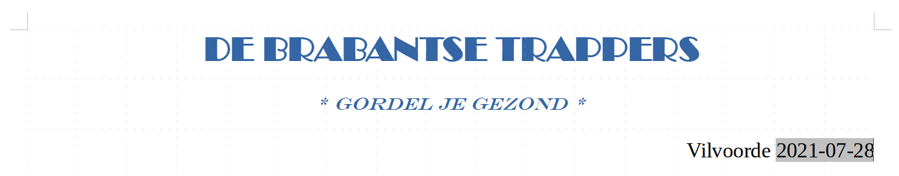
Zelf Doen
- Kies in het menu Bestand, in het submenu Nieuw de opdracht Tekstdocument.
Meteen krijg je een nieuw werkscherm, waarin je het briefhoofd kan maken.
- Tik de naam in hoofdletters: DE BRABANTSE TRAPPERS
- Druk twee keer op Enter.
- Tik nu de leuze: * GORDEL JE GEZOND *
- Druk twee keer op Enter.
- Tik: Vilvoorde (met een spatie na Vilvoorde).
- Kies in het menu Invoegen, in het submenu Veld de opdracht Meer velden.…
- Activeer het Type Datum.
- Kies bij Selecteren de optie Datum.
De datum zal dan in het briefhoofd automatisch aangepast worden.
Je krijgt dan het venster van de onderstaande figuur.
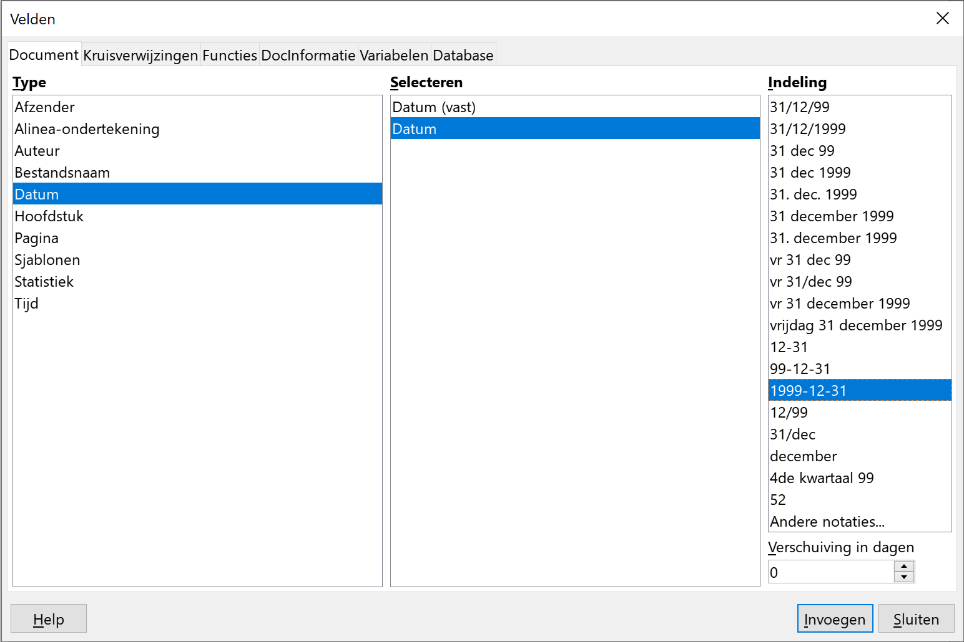
- Dubbelklik op de voorgestelde vorm 1999-12-31. zodat de actuele datum in het briefhoofd wordt ingevoegd naast Vilvoorde.
- Sluit het dialoogvenster Velden.
We hebben nu de tekst van het briefhoofd. Tijd om deze op te maken:
Zelf Doen
- Selecteer de tekst DE BRABANTSE TRAPPERS.
- Kies in het menu Opmaak de opdracht Teken. Je krijgt nu dit venster:
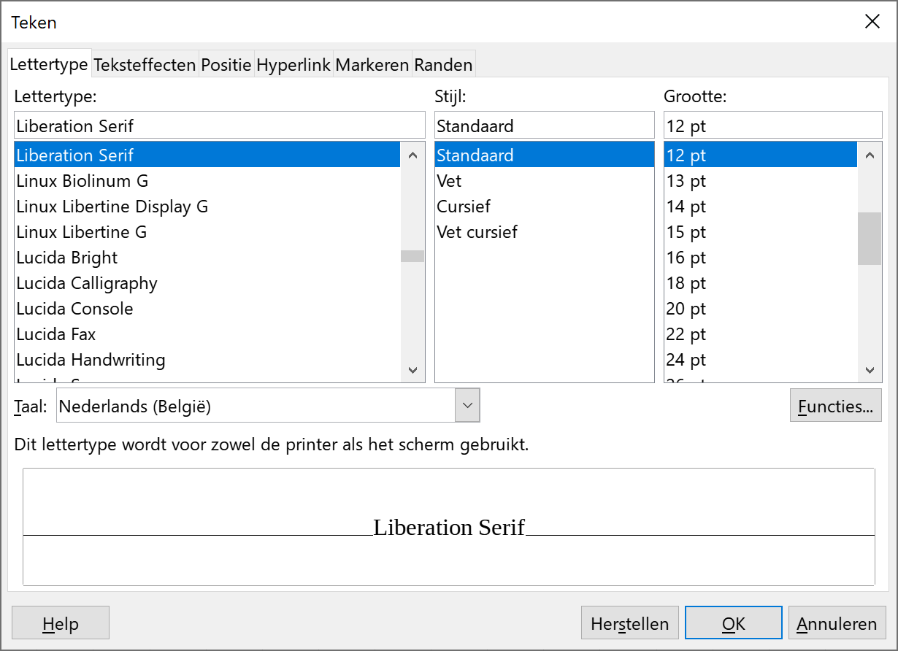
- Kies Broadway in de uitgebreide keuzelijst bij Lettertype. Het voorbeeld laat meteen zien dat dat type past voor een briefhoofd. Indien het lettertype Broadway niet is geïnstalleerd, kies je zelf maar een leuk lettertype.
- Klik bij Stijl op Vet.
- Selecteer in het vak Grootte 20 pt.
- Activeer het tabblad Teksteffecten.
- Klap de keuzelijst bij Tekstkleur open en neem Donkerblauw 1.
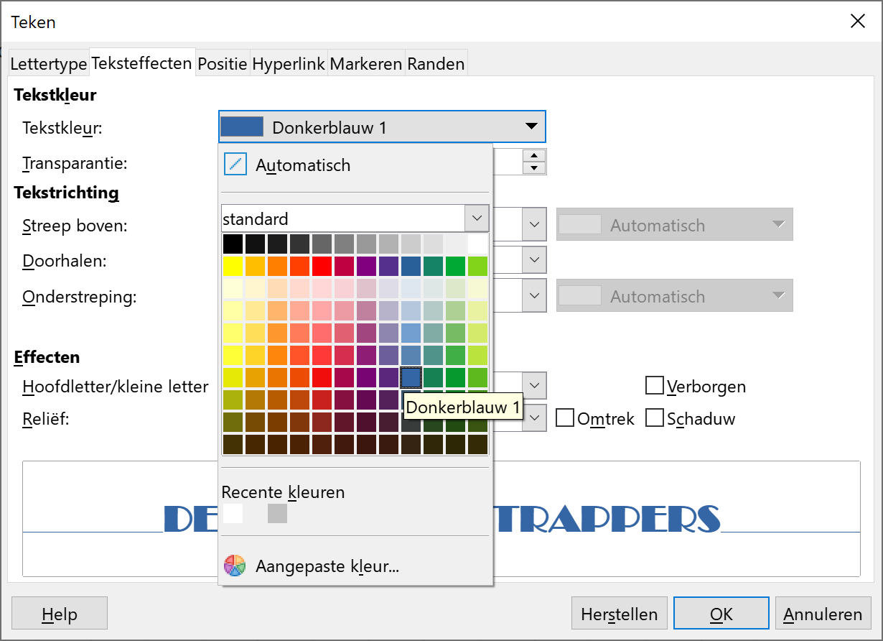
- Bevestig je keuze met OK.
- Klik de knop voor het centreren aan .
- De tekst * GORDEL JE GEZOND * maak je als volgt op:
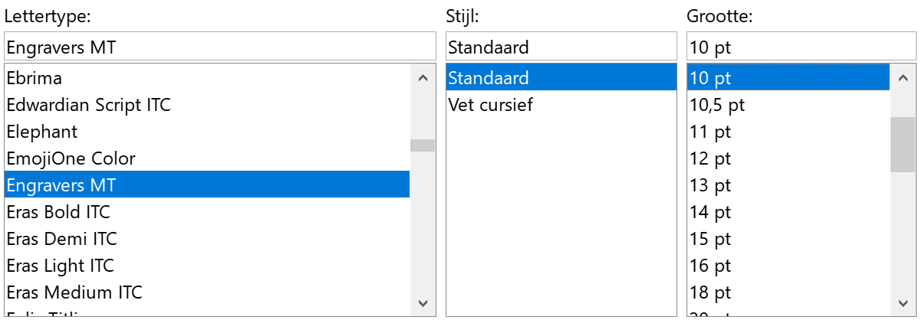
- Zorg ook voor dezelfde donkerblauwe tekstkleur.
- Bevestig je keuze met OK.
- Je hebt zojuist de tekenstijl cursief vergeten te activeren. Daarom druk je nu op de  op de Opmaakwerkbalk.
- Centreer ook deze tekst.
- Plaats de cursor in de regel met de tekst Vilvoorde en de datum.
- Maak Rechts uitlijnen actief: 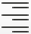.
- Het briefhoofd is af. Sla het op in de map Afgewerkte teksten onder de naam Briefhoofd.

Autotekst
Je kunt je briefhoofd ook als een tekstfragment opslaan. Zo verruim je nog het al heel grote aanbod.
Zelf Doen
- Kies Alles selecteren in het menu Bewerken, zodat het bovenstaande briefhoofd is geselecteerd.
- Kies AutoTekst in het menu Extra.
Je krijgt dan het onderstaande venster.
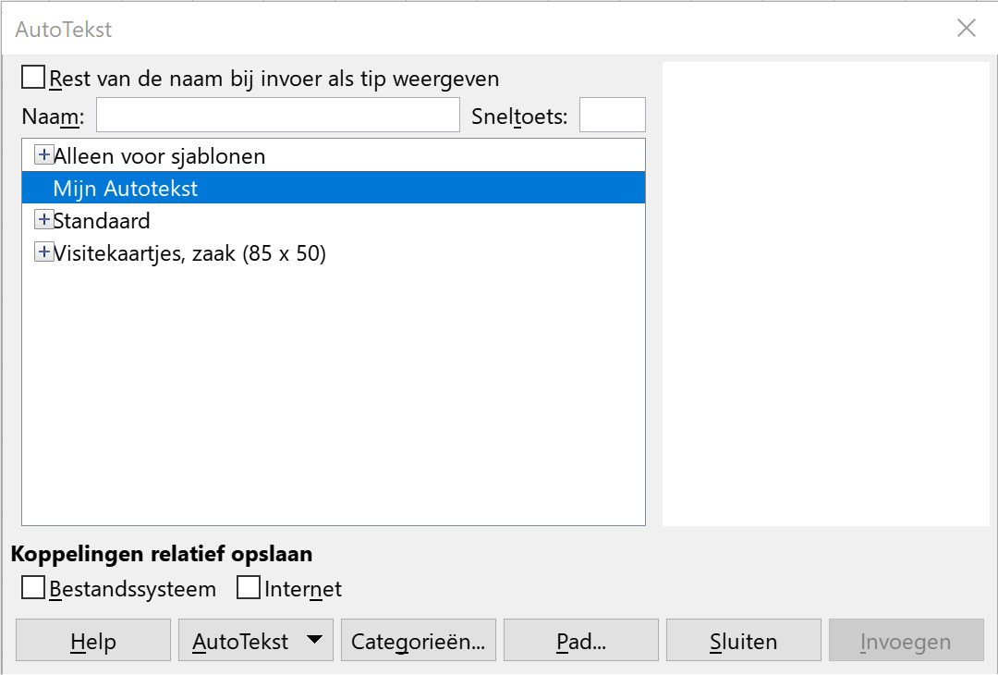
- Geef de autotekst de Naam: De Brabantse Trappers.
- Open de keuzelijst AutoTekst en kies de opdracht Nieuw.
Je briefhoofd maakt nu deel uit van het Autotekstaanbod.
- Sluit het venster AutoTekst.
Om te controleren of we nu inderdaad het briefhoofd makkelijk via AutoTekst kunnen invoegen, maak je je blad leeg.
Zelf Doen
- Kies Alles selecteren in het menu Bewerken.
- Druk op de toets Delete of Backspace.
- Kies AutoTekst in het menu Extra.
- Dubbelklik onder Mijn Autotekst op de autotekst De Brabantse Trappers en het briefhoofd wordt in het document ingevoegd.
Op dezelfde manier kunnen we nu ook de standaardzinnen die AutoTekst aanbiedt, in het document invoegen: een aanhef en een afsluiting.
Zelf Doen
- Druk, achter het briefhoofd, vier keer op ENTER om de aanhef op de gewenste plaats te krijgen.
- Kies AutoTekst in het menu Extra en maak de autoteksten onder Standaard zichtbaar.
- Dubbelklik in de lijst op Geachte dames en heren, en de aanhef komt op de plaats waar de cursor stond.
- Druk twee keer op ENTER om ruimte te maken voor de brieftekst zelf.
- Kies AutoTekst in het menu Extra.
- Dubbelklik in de keuzelijst op Met vriendelijke groeten, en de afsluiting komt op de plaats waar de cursor stond.
Tussen de aanhef en de afsluiting moet nu natuurlijk de eigenlijke brief komen. Liever dan die in te tikken, halen we die van de schijf.
Zelf Doen
- Breng de cursor tussen aanhef en afsluiting.
- Druk één keer op ENTER: je voegt een vrije regel in.
- Selecteer Tekst uit bestand in het menu Invoegen.
- Open (klik op) de locatie Documenten.
- Open (dubbelklik op) de map met jouw naam.
- Open de map Tekstverwerking.
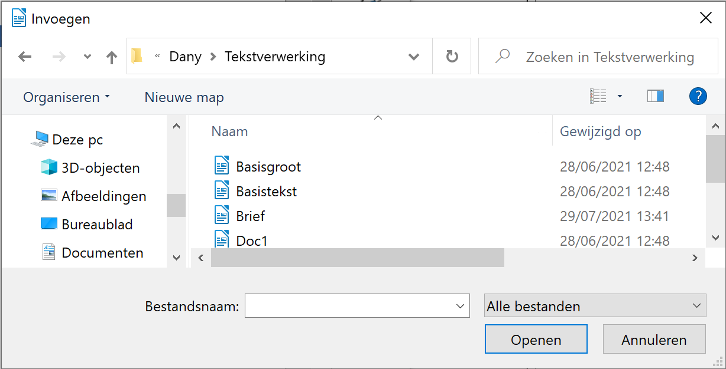
- Dubbelklik op het bestand Brief en het wordt meteen ingevoegd.
- De brief is bijna af: breng de cursor onder de afsluiting, juist voor het grijze vakje met een punt.
- Tik rechts uitgelijnd: ‘V. Hiekel’ en daaronder: ‘secretaris’.
- Vraag een afdrukvoorbeeld van de brief.
- Voeg eventueel een paar witregels in om de lay-out te verzorgen.
- Sla de brief op in de map Afgewerkte teksten onder de naam Brief1.
Extra commentaar:
De brief die je op het scherm hebt, wijkt af van de modelbrief die volgens de BIN-normen is opgesteld. Hieronder krijg je zo’n voorbeeldbrief.
DE BRABANTSE TRAPPERS

* GORDEL JE GEZOND *

Vilvoorde, 2021-11-13
Voornaam Naam
Postbus 1000
8000 Brugge
tel. 050 44 11 40

Geachte mevrouw
Geachte heer,
De laatste zondag van volgende maand maakt onze club van fietsfanaten een dagtrip naar Brugge, Damme en het Zwin.
Graag kregen we begeleiding van een fietsende gids, die ons door de historische stadskern van Brugge loodst en ons via rustige wegen naar Damme brengt.
Het aantal deelnemers schatten we op veertig volwassenen en een tiental kinderen boven de tien jaar. We verzamelen met onze fietsen om 10 uur op het stationsplein in Brugge.
Hopelijk slaagt u erin iemand bereid te vinden die ons, uiteraard tegen betaling, al fietsend uw mooie stad en de streek eromheen wil laten ontdekken.
Met vriendelijke groet,
V. Hiekel
secretaris.

Brief opmaken
Pas nu je brief aan!
Zelf Doen
- Vet maken: laatste zondag van volgende maand
fietsende
10 uur op het stationsplein
- Vet en onderstreept: uiteraard tegen betaling
- Lijn V. Hiekel
secretaris Links uit.
- Kies Uitvullen als uitlijning van de brief.
Om de brief helemaal aan te passen aan de BIN-normen breng je nog volgende correcties aan:
- Tik, links uitgelijnd, je naam, adres en telefoonnummer in onder het briefhoofd.
- De aanhef wordt:
Geachte mevrouw
Geachte heer
- In de afsluiting haal je de komma en het meervoud weg.
- Verzorg de witruimte zoals in de voorbeeldbrief
- Sla de opgemaakte brief op in de map Afgewerkte teksten onder de naam Brief2.
- Sluit het document.
- Sluit eventueel ook LibreOffice Writer af.
Het resultaat:
DE BRABANTSE TRAPPERS

* GORDEL JE GEZOND *

Vilvoorde, 2021-11-13
Voornaam Naam
Postbus 1000
8000 Brugge
tel. 050 44 11 40

Geachte mevrouw
Geachte heer,
De laatste zondag van volgende maand maakt onze club van fietsfanaten een dagtrip naar Brugge, Damme en het Zwin.
Graag kregen we begeleiding van een fietsende gids, die ons door de historische stadskern van Brugge loodst en ons via rustige wegen naar Damme brengt.
Het aantal deelnemers schatten we op veertig volwassenen en een tiental kinderen boven de tien jaar. We verzamelen met onze fietsen om 10 uur op het stationsplein in Brugge.
Hopelijk slaagt u erin iemand bereid te vinden die ons, uiteraard tegen betaling, al fietsend uw mooie stad en de streek eromheen wil laten ontdekken.
Met vriendelijke groet,
V. Hiekel
secretaris.

Briefhoofd extra opsmukken
Ja, dit is hetzelfde briefhoofd, maar opgemaakt!
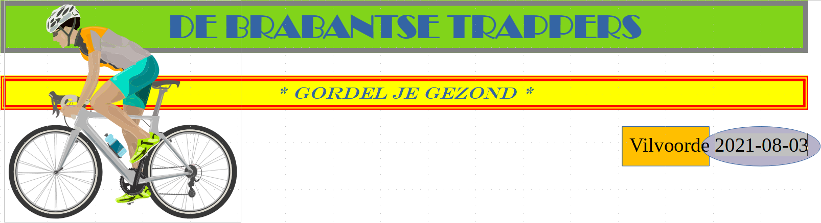
We kozen voor een sober briefhoofd. We laten je kennismaken met verschillende mogelijkheden om tekst op te smukken: tekst in kleur, randen of een kader rond een tekst, arcering, figuren, illustraties, pijlen

Tekst in kleur
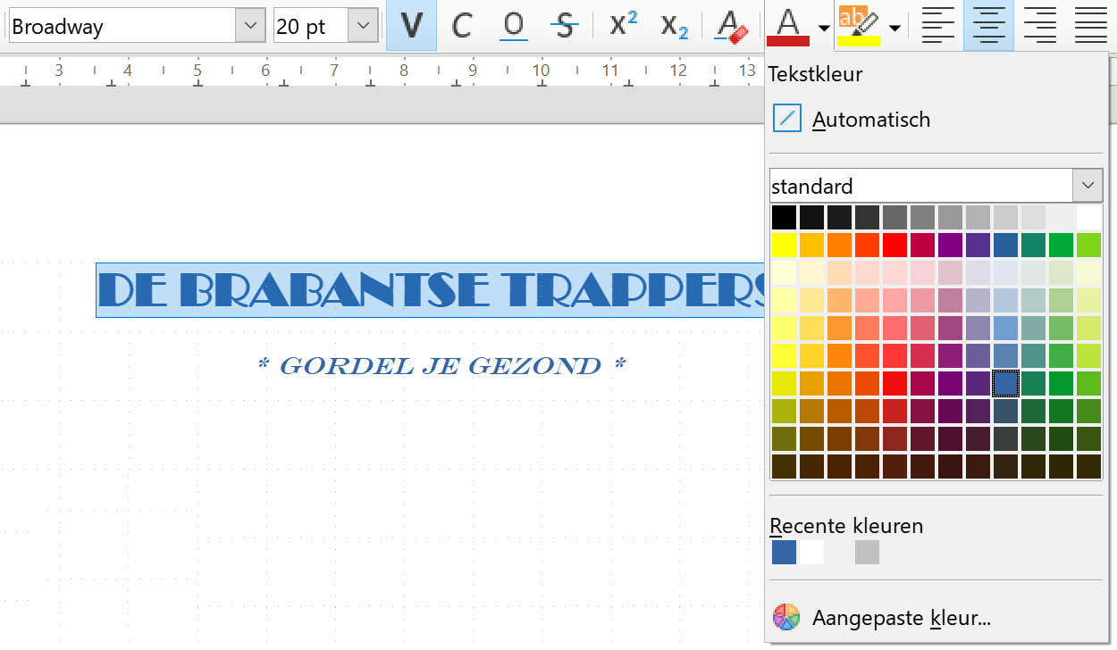
Als je tekst in een bepaalde kleur wil zetten, klikken we met de LMK op de pijl rechts naast de letter A op deze knop: 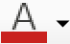. Je krijgt nu een reeks kleuren waaruit je kunt kiezen. Als je nu met de LMK groen selecteert, wordt de letter A op de knop in die kleur onderstreept. Als je nu stukken tekst in die kleur wilt zetten, moet je alleen nog maar die stukken tekst markeren en op de letter A van de knop te klikken. Je kunt natuurlijk ook eerst een kleur selecteren en dan tekst in die kleur intikken.
Om het onderstaande resultaat te verkrijgen, kun je het beste eerst de tekst markeren – in dit geval een enkel woord – en daarna de kleur.

Zelf Doen
- Open in Writer het bestand Briefhoofd.
- Zet DE in de kleur Donkerrood 1
BRABANTSE in de kleur Donkerblauw 1
TRAPPERS in de kleur Donkergroen 2.
- Zet * GORDEL JE GEZOND * in de kleur Donkergroen 2.

Opmaak van tekstdeel of alinea kopiëren
Als je de opmaak van BRABANTSE - Broadway 20 Donkerblauw 1 - wilt toepassen op * GORDEL JE GEZOND * , dan kun je de opmaak kopiëren:
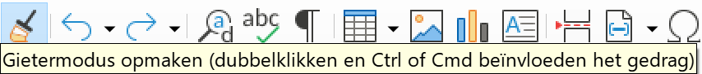
Zelf Doen
- Selecteer het woord BRABANTSE .
- Klik op de knop Gietermodus opmaken op de werkbalk: de muispijl verandert in een verfpot.
- Dan selecteer je de tekst die je in dezelfde opmaak wil zetten: * GORDEL JE GEZOND *.

Randen of een kader rond een tekst
Nu ga je een kader maken rond de tekst DE BRABANTSE TRAPPERS.
Vooraleer je het kader maakt, stel je de lijndikte, de lijnstijl, enz. in.
Het lijntype bepalen
Zelf Doen
- Selecteer de tekst DE BRABANTSE TRAPPERS.
- Klik in het menu Opmaak op de opdracht Teken.
- Activeer het tabblad Randen.
De Lijnstijl en lijndikte kies je uit de volgende keuzelijst en ringveld:
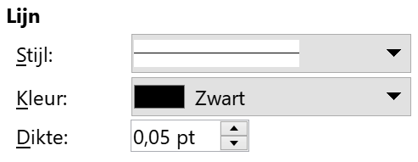
Hoe krijg je nu een kader met dubbele lijn van precies ½ pt rond de tekst?
Zelf Doen
- Selecteer de gewenste Stijl (Dubbel dun) en Dikte (0,50 pt).

Het kader maken
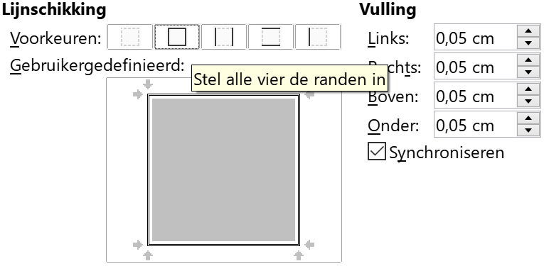
Zelf doen
- Klik bij de Lijnschikking Voorkeuren op de keuzeknop Stel alle vier de randen in.
- Klik op OK om de randen rond de tekst te plaatsen.
Dit is het resultaat:


Het kader verwijderen
Zelf doen
- Selecteer de tekst met het kader.
- Voer in het menu Opmaak de opdracht Teken uit.
- Selecteer bij Lijnschikking Voorkeuren de keuzeknop Geen randen instellen.
- Klik op de knop OK.
Een bladbreed kader
Zelf Doen
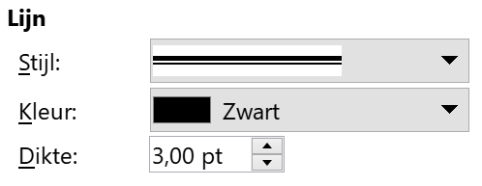
- Plaats de cursor in de tekst DE BRABANTSE TRAPPERS.
- Klik in het menu Opmaak op de opdracht Alinea.
- Selecteer de volgende Lijnstijl en Lijndikte:
- Stel alle vier de randen in.
- Klik op de knop OK.
- Selecteer de tekst DE BRABANTSE TRAPPERS.
- Kies Oranje als Tekstkleur.
Dit is het resultaat:

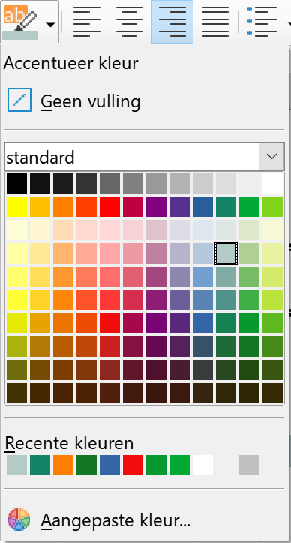
Arceringskleur
Arceringskleur met tekstdeel
Als tekst kun je de plaatsnaam en de datum kleuren.
Zelf Doen
- Selecteer Vilvoorde met de datum.
- Klik in de werkbalk op de pijllijst van de knop Accentueer kleur en kies in de keuzelijst Helder turquoise 3.

Je krijgt dit resultaat:

Arceringskleur in kader met tekstdeel
Zelf Doen
- Plaats de cursor ergens in de omkaderde tekst (DE BRABANTSE …).
- Klik in het menu Opmaak op de opdracht Alinea.
- Activeer het tabblad Achtergrond.
- Kies het onderdeel Kleur.
- Kies Geel.
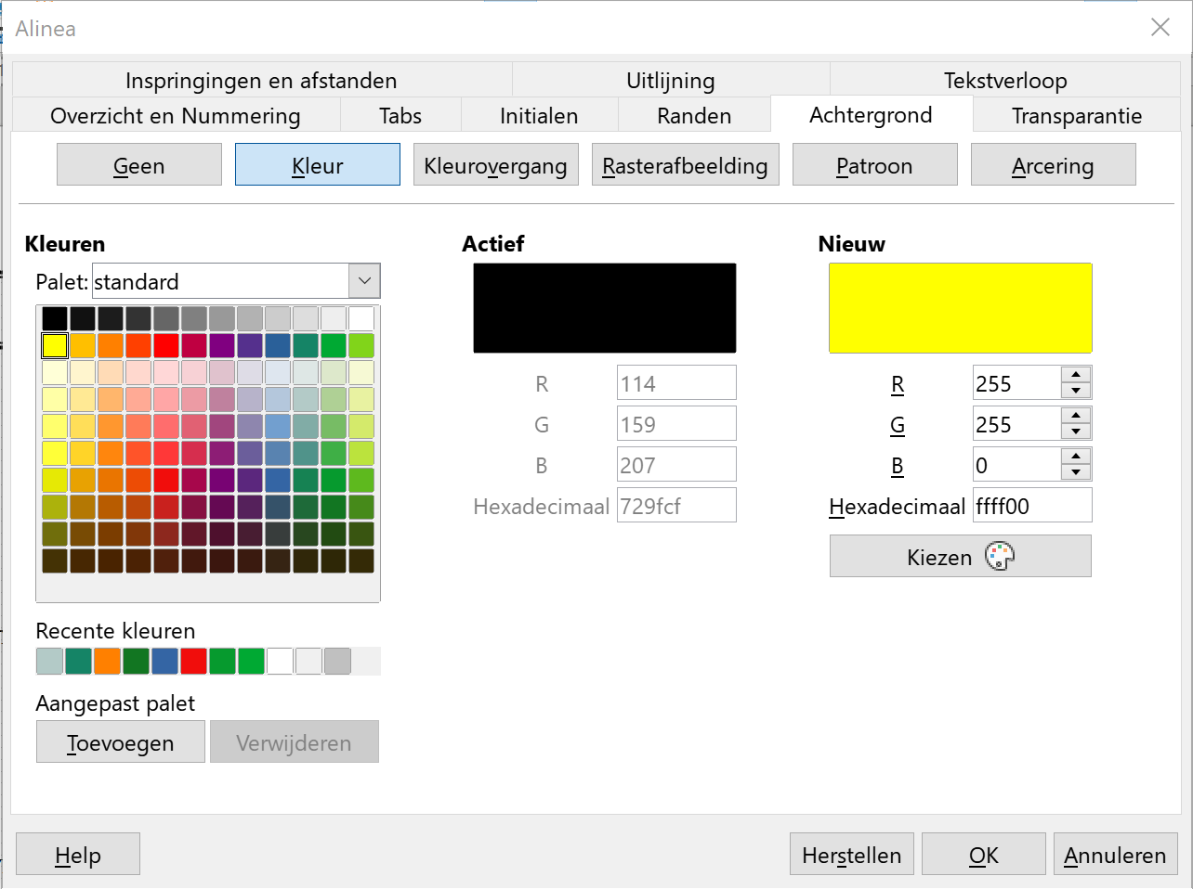
- Klik op de knop OK.
De arcering verwijderen
Om de arceringskleur weg te halen, plaats je de cursor in de zone met arcering en kies je in het menu Opmaak de opdracht Alinea. Activeer op het tabblad Achtergrond het onderdeel Geen.
Meteen verdwijnt de arcering.

Figuren invoegen
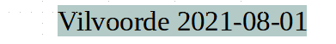
Dit is onze startsituatie:
Rechthoek invoegen
Je richt nu je aandacht op de werkbalk Tekening. Deze kun je tevoorschijn halen door achtereenvolgens te klikken op Beeld → Werkbalken → Tekening.
Rond de plaatsnaam wil je een rechthoek tekenen.
Zelf Doen
- Selecteer de knop Rechthoek op de werkbalk Tekening.

De knop licht op:
Zelf Doen
- De muispijl wordt een + waarmee je b.v. de linker bovenhoek van de rechthoek aanwijst.
- Klik met de LMK en versleep het +-teken naar de rechter benedenhoek.
- Laat de LMK los en de rechthoek staat op het scherm.
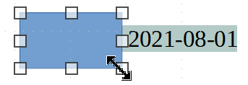
Met de formaatgrepen, sleepblokjes of oppakpunten eromheen kun je de grootte van de rechthoek aanpassen: een klik met de LMK en slepen.
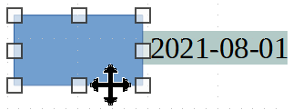
Beweeg je de muispijl over de rand van de figuur, dan verschijnt bij de muispijl een kruis in de vorm van vier pijlen. Nu kun je de figuur verplaatsen: klik met de LMK en versleep de figuur.
Zelf Doen
- Breng je de figuur boven de tekst (Vilvoorde).
- Klik je buiten de figuur om de oppakpunten weg te halen.
Nu lijkt de tekst weg te zijn. Eigenlijk staat de figuur voor de tekst en moeten we de figuur achter de tekst plaatsen.
Zelf Doen
- Klik buiten de rechthoek. De rechthoek staat voor de tekst!
- Klik op de rand van de rechthoek om deze te selecteren.
- Klik in de werkbalk op de knop Op achtergrond.
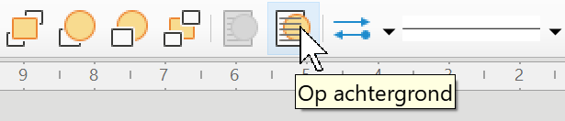
- Om de achtergrondkleur te verwijderen, verander je de keuzelijst Opvulstijl / Vullen van Kleur naar Geen.
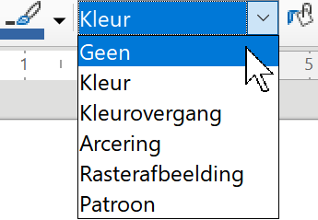
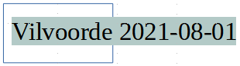
Nog even het resultaat:

Ovaal invoegen
Rond de datum willen we een ovaal.
Zelf Doen
- Op de werkbalk Tekening selecteer je de knop Ellips en op dezelfde wijze als voor de rechthoek creëer je een ovaal met sleepblokjes. Pas eventueel de grootte van het ovaal aan je wensen aan.
Tip: voor precieze positionering schakel je in het menu Beeld in het submenu Raster en hulplijnen de optie Vangen aan raster uit.
- Zorg dat er geen opvulkleur wordt gebruikt.
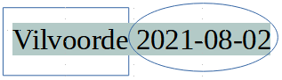
Het gecombineerde resultaat wordt nu.
Ter afronding kunnen we de figuren met kleur opvullen.
Opvulkleur
Zelf Doen
- Klik op de knop Selecteren (pijl) in de werkbalk Tekening.
- Selecteer eerst de rechthoek (klik op de rand van de rechthoek).
- Klik in de pijllijst van de knop Opvulstijl /Vullen en kies dan Kleur.
- Klik in de pijllijst van de knop Opvulkleur en kies dan Goud.
- Selecteer het ovaal en kies Groen als opvulkleur.
- Zorg dat je de datum nog kunt lezen.
De lijnkleur
Je kunt ook de lijnkleuren nog wijzigen. Op de werkbalk vind je de knop Lijnkleur 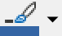.
Eerst het object selecteren en vervolgens klik je in de pijllijst van de knop Lijnkleur. In de keuzelijst kun je dan de gewenste kleur van de rand selecteren.
De lijnstijl
Ook de lijnstijl en -dikte kun je aanpassen via de knoppen Lijnstijl en Lijndikte 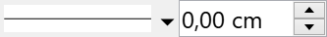 in de werkbalk.
Om een figuur een andere lijnstijl of -dikte te geven, moet je eerst de figuur selecteren en vervolgens een stijl of dikte aanklikken uit de keuzelijst Lijnstijl of Lijndikte.
Zelf Doen
- Experimenteer nog even en sluit dit document. Opslaan hoeft niet.

Illustraties
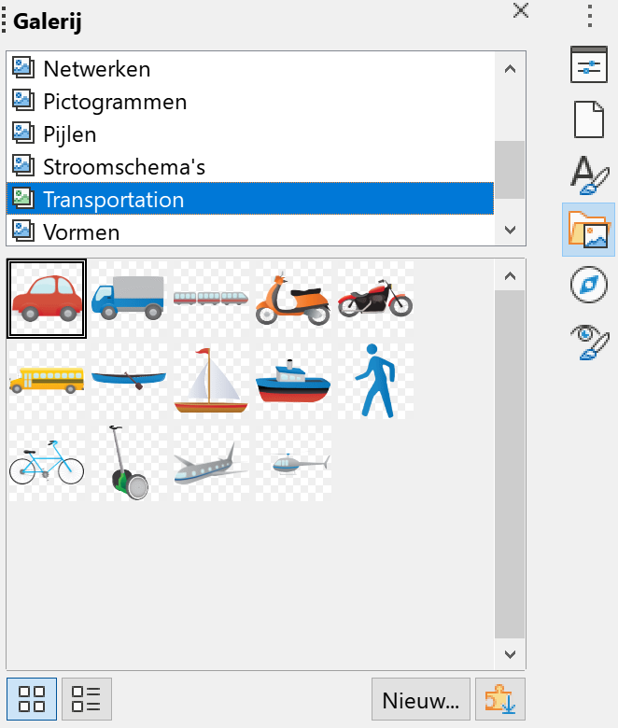
Invoegen
Zelf Doen
- Open een nieuw leeg document door op Bestand → Nieuw → Tekstdocument te klikken.
- Voeg opnieuw het briefhoofd in d.m.v. de Autotekst.
- Klik dan in de zijbalk op de knop Gallerij .
Het onderdeel Gallerij verschijnt in de zijbalk.
- Activeer de categorie Transportation.
- Sleep de rode auto naar de tekst om deze in het briefhoofd in te voegen.
- Om de richting van de auto te veranderen, klik je met de RMK op de auto en kies je Spiegelen → Horizontaal spiegelen.
- Zorg dat de auto op dezelfde plaats staat als in de figuur hieronder.
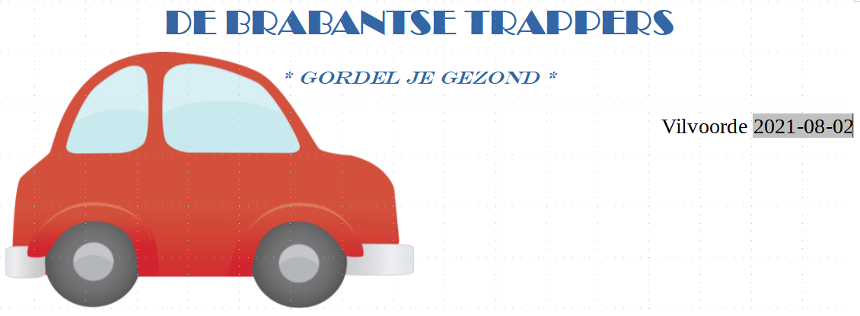
Helaas is dit voor een fietsclub geen geschikte figuur, dus verwijderen.
Zelf Doen
- Klik de illustratie aan en druk op de DELETE-toets.
Gelukkig hebben we voor onze fietsclub een passende figuur op de schijf bijgevoegd.
Zelf Doen
- Klik op de knop Afbeelding  in de werkbalk.
- Open jouw map Tekstverwerking in Documenten.
Daar vind je een passende tekening.
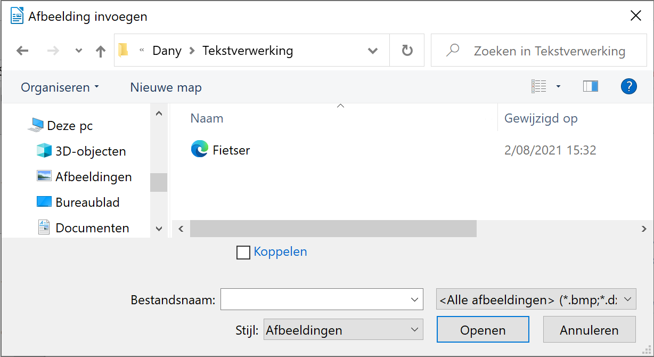
- Dubbelklik op de figuur Fietser en deze wordt in het briefhoofd ingebracht.
Klik nu op de fietser en je krijgt de figuur met de bekende sleepblokjes. Klik buiten de figuurzone en ze verdwijnen. Klik met de LMK op de figuur en je markeert opnieuw de figuur.
Grootte aanpassen
Met de sleepblokjes (net zoals de oppakpunten) op de hoekpunten kun je een figuur proportioneel vergroten of verkleinen.
Zelf Doen
- Klik met de LMK en versleep de formaatgrepen en verklein de fietser tot een breedte van 5 cm (zichtbaar in de lineaal bovenaan het blad).
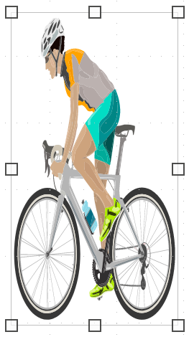
Met de andere formaatgrepen kun je een figuur in de breedte of in de hoogte vervormen. Je krijgt dan wel vervormingen! Best kies je dus voor de formaatgrepen van een hoekpunt.
Dit zijn de resultaten van de vervormende sleepacties:
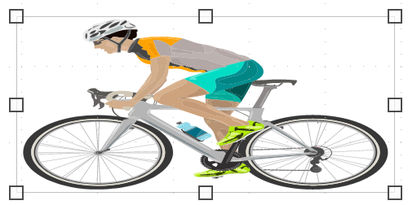
Zelf Doen
- Probeer het bovenstaande eens met de eenzame fietser uit. Met CTRL+Z kun je telkens je probeersels ongedaan maken.
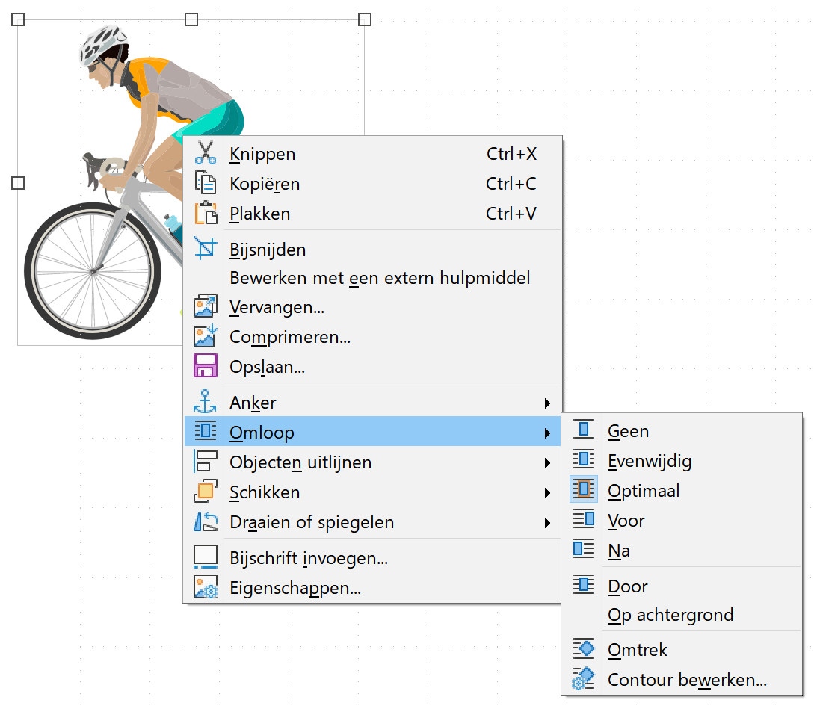
Verplaatsen
Je kunt de tekst schikken ten opzichte van de figuur. Je kunt de tekst door de figuur laten lopen, de tekst mooi uitvullen rondom de figuur, enz. Die techniek kun je bovendien ook toepassen op de figuren die je tekent met de knoppen van de werkbalk Tekening, zoals Rechthoek, Ellips, enz.
Evenwijdig
Zelf Doen
- Klik met de RMK op de afbeelding.
- Klik in het snelmenu in het submenu Omloop op Evenwijdig.
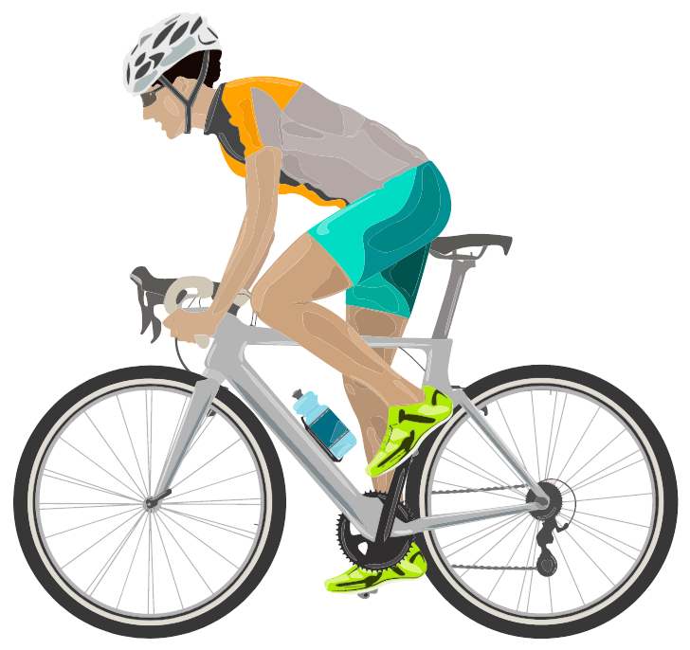
De tekst wordt in een denkbeeldig vierkant rond de figuur geplaatst. Als er te weinig plaats is, wordt geen tekst geplaatst links of rechts van de figuur.
Misschien wens je tekst gewoon naast een figuur te plaatsen. Ook dat kan probleemloos. Als we de figuur naast de tekst zetten, zal de tekst opschuiven.

Op achtergrond
Zelf Doen
- Klik met de RMK op de afbeelding.
- Klik in het snelmenu in het submenu Omloop op Op achtergrond.
De figuur komt dan achter de tekst te liggen en kan aldus de tekst storen.
Misschien wens je tekst gewoon naast een figuur te plaatsen. Ook dat kan probleemloos. Als we de figuur naast de tekst zetten, zal de tekst opschuiven.

Andere veel gebruikte opties zijn omtrek en geen.
Omtrek
Als je een figuur met de optie contour in een tekst plaatst, zal de tekst rond de contouren van de figuur worden geplaatst. De optie Omtrek combineer je met ander omloop vormen. Zo wordt in het voorbeeld de omloop Omtrek gecombineerd met Evenwijdig.
Als je de tekst rondom een figuur wil plaatsen, wordt de tekst mooi uitgevuld rond de contouren van de figuur. Dat wordt dikwijls toegepast in krantjes, folders, enz.
Geen
Als je de tekst boven en onder een figuur wil plaatsen, met je de optie Geen kiezen. De tekst zal dan niet rechts of links van de figuur geplaatst worden.

Verplaatsen, kopiëren en wissen van een illustratie
Binnen een document
Terug naar het briefhoofd dat er nu zo zou moeten uitzien:
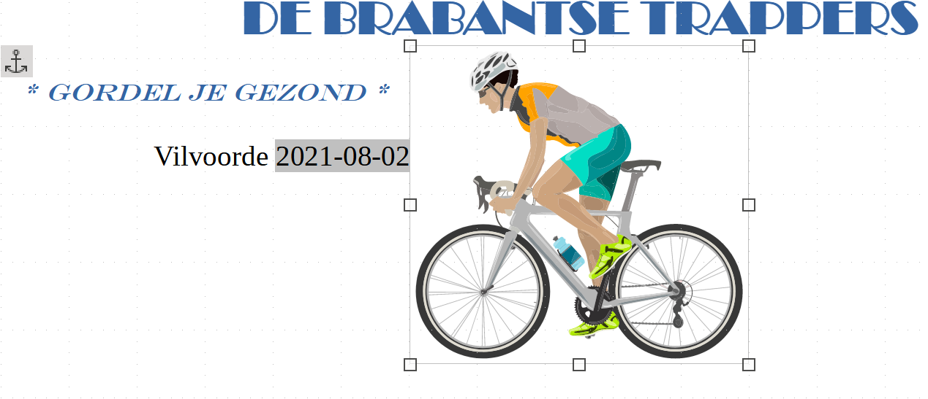

Om de figuur vlot te verplaatsen, zorg je ervoor dat de tekstomloop Evenwijdig is.
Zelf Doen
- Klik met de RMK op de afbeelding.
- Klik in het snelmenu in het submenu Omloop op Evenwijdig.
- Klik op de figuur - de windroos verschijnt - en versleep ze naast de tekst DE BRABANTSE TRAPPERS.
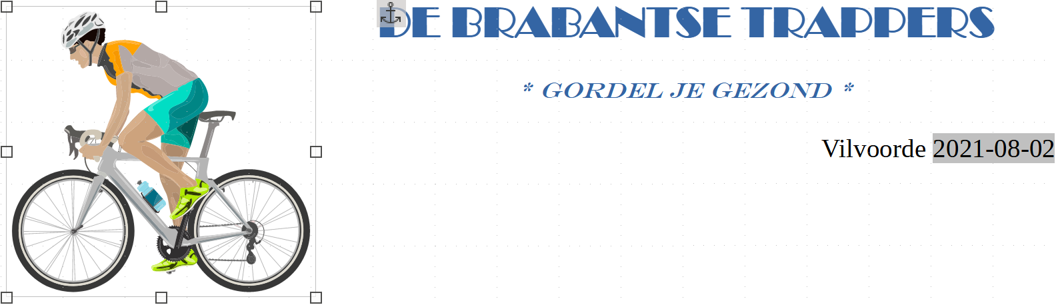
- Versleep de fietser naar rechts van DE BRABANTSE TRAPPERS.
- Verklein de figuur tot de tekst Vilvoorde met de datum onder de figuur staat.
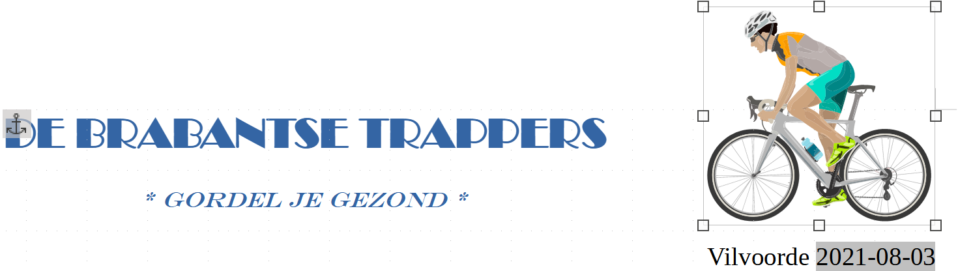
Je kunt deze figuur ook kopiëren binnen je document.
Zelf Doen
- Hou de CTRL-toets op je klavier ingedrukt en versleep je figuur terug naar links. Controleer of er naast je muiscursor een + verschijnt, d.w.z. dat je aan het kopiëren bent.
Dit moet het resultaat zijn. Nu moet de fietser tweemaal op het briefhoofd staan.
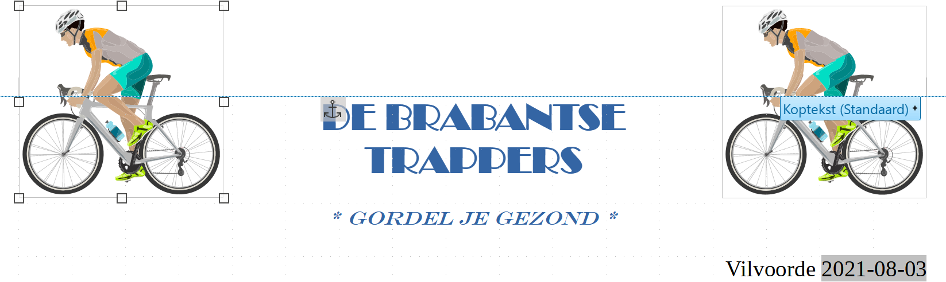

Kopiëren/Verplaatsen naar een ander document
Zelf Doen
- In plaats van verslepen met de CTRL-toets ingedrukt, kies je voor Bewerken → Kopiëren in het menu (zorg dat je figuur geselecteerd is).
- Vervolgens open je een nieuw document. Kies dus Bestand → Nieuw → Tekstdocument in het menu.
- Kies Bewerken → Plakken.
De figuur staat nu te pronken in een nieuw leeg document. Wens je in plaats van een figuur te kopiëren, deze maar te verplaatsen, dan moet je in het brondocument Bewerken → Knippen nemen en in het doeldocument Bewerken → Plakken.

Pijlen invoegen
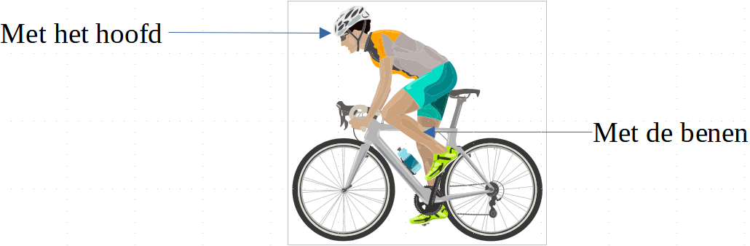
Op de werkbalk Tekening vinden we deze Lijnen en pijlen knop: 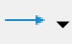
Zelf Doen
- Klik op de knop Lijnen en pijlen. De muispijl wordt een kruis.
- Breng dat kruis naar de plaats waar de pijl moet beginnen.
- Klik met de LMK , houd die ingedrukt en sleep tot waar je de pijlpunt wenst.
Dit kan dan het resultaat zijn: . Ook die figuur kun je aanpassen: groter of kleiner maken, de pijlpunten van plaats veranderen of de volledige pijl verslepen.
Tip: om iets heel precies te verplaatsen, schakel je in het menu Beeld in het submenu Raster en hulplijnen de optie Vangen aan raster uit.
Je hoeft de probeersels van hierboven niet te bewaren. Sluit dus de nodige documenten voor je verder gaat met de onderstaande opdracht. Laat wel je briefhoofd staan. Maar zonder de afbeeldingen … die moet je verwijderen. Hoe?
Zelf Doen
- Klik de figuur aan, de ankerpunten (wit of zwart) verschijnen.
- Druk nu op de DELETE-toets.
- Klik de tweede fiets aan en kies Bewerken → Knippen.

Zelf Doen
- Markeer de tekst * GORDEL JE GEZOND * en klik in het menu Opmaak op Teken.
Je krijgt dit dialoogvenster:
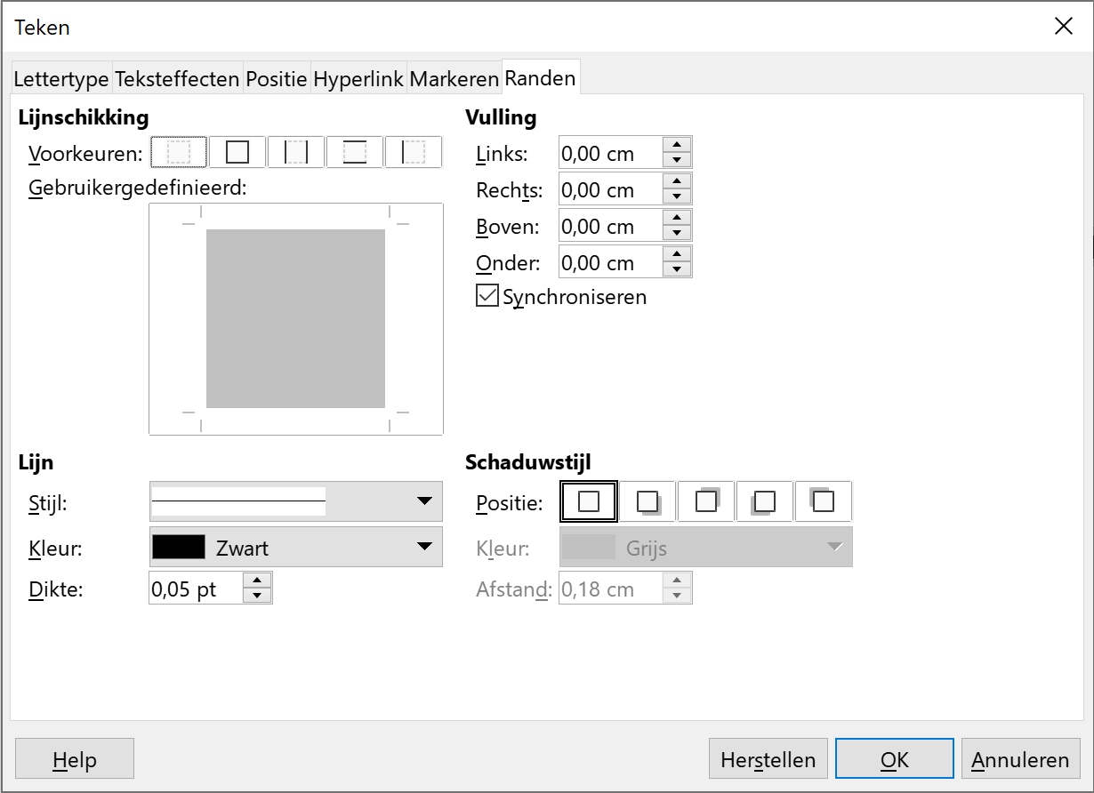
- Plaats er een rood kader rond met de Stijl (Dik dun, grote spatie) met Dikte 3 pt (zie het onderstaande voorbeeld). Gebruik de keuzelijst Kleur.
- Klik op de knop OK.
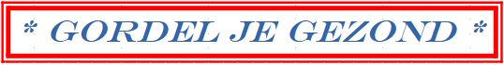
Haal het kader weer weg. Hoe?
- Selecteer de omkaderde tekst.
- Start het Teken dialoogvenster.
- Kies Geen randen instellen als Voorkeuren en klik op de knop OK.
* GORDEL JE GEZOND * moet nu een bladbreed kader krijgen.
- Plaats de cursor in de tekst.
- Klik in het menu Opmaak op Alinea.
- Selecteer dezelfde Stijl en Dikte van daarnet.
- Klik op de knop OK.
Dit is het resultaat:
- Plaats de cursor in het kader. Kies in hetzelfde dialoogvenster op het tabblad Achtergrond in de Kleur op Geel.
Dit wordt het resultaat:

- Pas nu ook DE BRABANTSE TRAPPERS aan met een Massief Grijze lijn met een dikte van 3 pt en een groene (Limoen) achtergrond, zodat je dit resultaat krijgt:
- Voeg nu terug boven de tekst Vilvoorde een rechthoek met een gouden opvulkleur toe.
- Voeg boven de datum een ellips met de Lichtindigo 3 opvulkleur toe.
- Schik je briefhoofd in de goede orde:
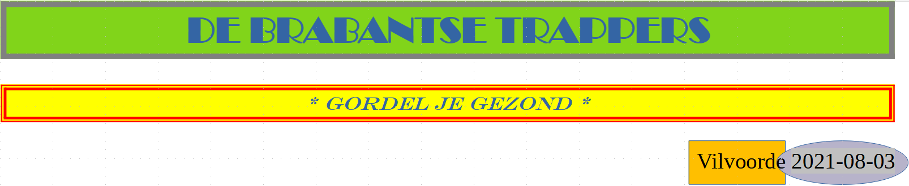
- Voeg de voorgestelde illustratie uit de reeks “Fietser” in.
- Breng die op een breedte van 5 cm.
- Versleep die naar de linker bovenhoek van het blad.
- Kies als Omloop Door.
Vergelijk je resultaat met het eindresultaat:
- Sla je nieuwe briefhoofd in jouw map Afgewerkte teksten op als BriefhoofdSpeciaal.

Je nieuwe briefhoofd gebruiken
Zelf Doen
- Open een nieuw document.
- Voeg je nieuwe briefhoofd in je briefje in. Klik in het menu Invoegen op Tekst uit bestand.
- Selecteer in jouw map Afgewerkte teksten het bestand BriefhoofdSpeciaal.
- Dubbelklik met de LMK op het in te voegen bestand en het document komt op de cursorpositie in je briefje.
- Schrijf een briefje aan de secretaris van de club om je BriefhoofdSpeciaal te presenteren.
- Sluit het document en, als je dat wenst, ook Writer.
Zelf Doen
- Start LibreOffice Writer op.
- Voeg uit jouw map Afgewerkte teksten het bestand BriefhoofdSpeciaal in.
- Gebruik AutoTekst voor aanhef (Geachte dames en heren,), afsluiting (Met vriendelijke groeten) en handtekening.
- Inhoud van de brief: je reageert op een advertentie die je aandacht heeft getrokken. Bijv.:
Kan ik wat meer informatie verkrijgen over het artikel waarvan sprake in de advertentie in de krant van vandaag.
- Zorg voor opmaak en uitlijning.
- Sla het document op in jouw map Afgewerkte teksten onder de naam Ervaring6.
- Sluit Ervaring6 en eventueel ook LibreOffice Writer.

Invoegen van tekstvakken
Tekstvakken zijn kaders waarin je tekst kunt typen en die je eender waar op je blad kunt plaatsen.
Deze voeg je in met de de knop Tekstvak  die je op de werkbalk terugvindt.
De muispijl wordt een + waarmee je b.v. de linker bovenhoek van het tekstvak aanwijst.
Klik met de LMK en versleep het +-teken naar de rechter benedenhoek.
Laat de LMK los en de rechthoek staat op het scherm.
Je kunt nu in dit tekstvak tekst intypen of eender welk object invoegen. Op de ingevoegde tekst kun je ook alle mogelijke tekstopmaak op toepassen.
Verslepen van het tekstvak doe je door het tekstvak aan te klikken en met je muisaanwijzer naar het tekstvak te gaan. De kruispijl verschijnt. Door te klikken en te slepen kan je het tekstvak verplaatsen waar je wil.
Je kunt ook de afmetingen van de kader wijzigen, net zoals bij figuren, door de vierkantjes te verslepen. De inhoud past zich echter niet aan. In het menu Opmaak staan in het submenu Tekstvak en vorm verschillende opdrachten om een geselecteerd tekstvak aan te passen.
Met de opdracht Lijn kom je in het volgend venster terecht.
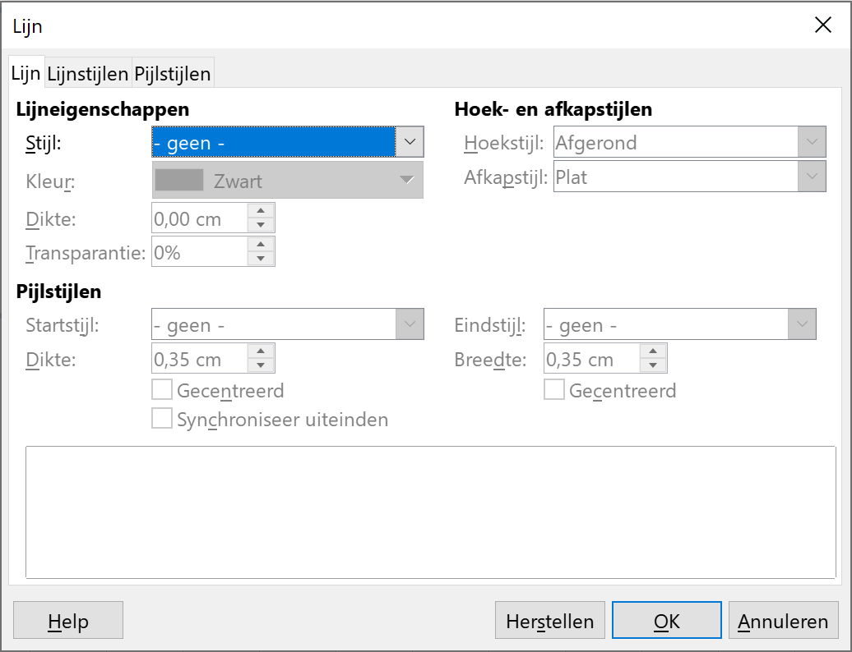
Wanneer je bij Lijn kiest voor - geen - bij Stijl, zal er geen kader rond je tekstvak staan.
Zelf Doen
- Start LibreOffice Writer op.
- Voeg een tekstvak in het lege document.
- Tik er je eigen adres in.
- Wijzig de afmetingen van het kader zodanig dat deze mooi rond je tekst past.
- Klik het tekstvak aan en versleep het naar het midden.
- Versleep het naar rechts.
- Zorg dat er geen kader rond het tekstvak staat.
- Sla dit op in jouw map Afgewerkte teksten als AdresTekstvak.

Invoegen van grafieken
Om het grafische gedeelte af te sluiten, vermelden we nog even de mogelijkheid om grafieken in te voegen.
Kies in het menu voor Invoegen / Diagram. In je document verschijnt de volgende grafiek.
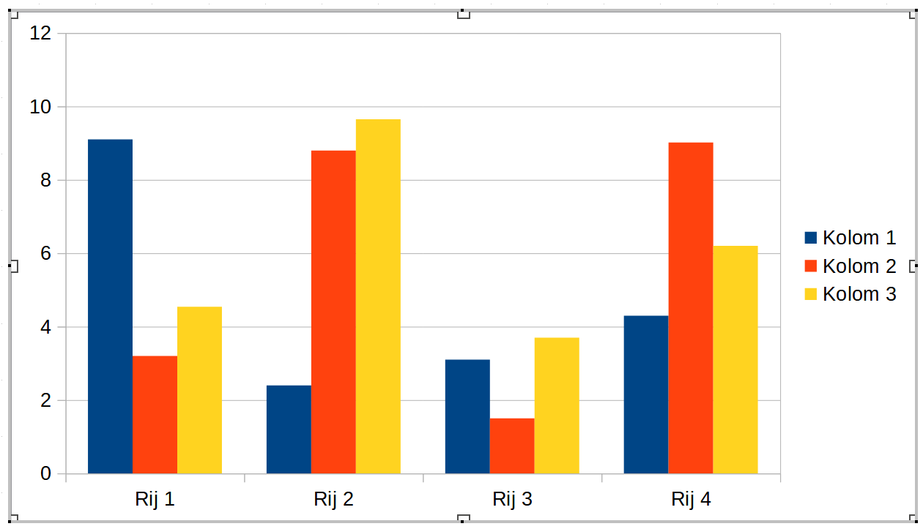
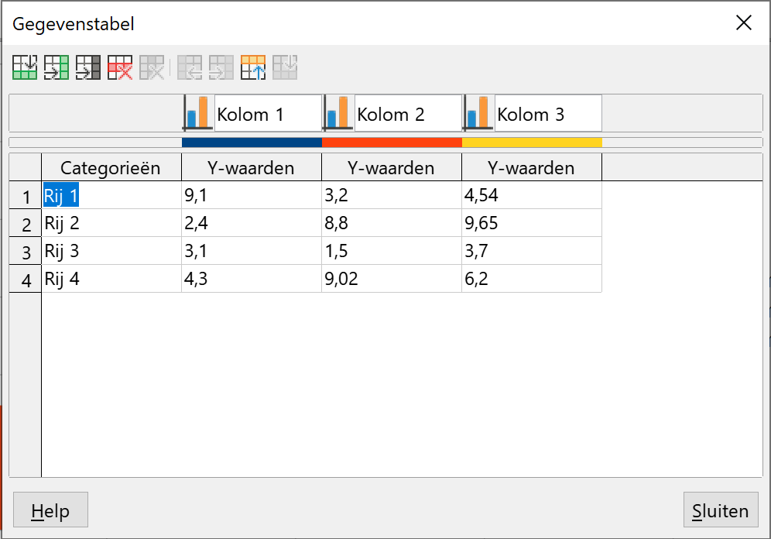
Klik bij een geselecteerd diagram op de werkbalkknop Gegevenstabel  om de bijhorende gegevenstabel tevoorschijn te halen. Cursisten die al een beetje vertrouwd zijn met LibreOffice Calc herkennen de structuur van een rekenblad. Klik op de knop Sluiten om de Gegevenstabel af te sluiten
Klik je naast de grafiek, dan verdwijnt de Diagram hulptoepassing. Klik nogmaals naast de grafiek om deze niet langer te selecteren. Door de grafiek aan te klikken verschijnen de ankerpuntjes weer en kan je de grafiek vergroten en verkleinen. Je kunt ook de Omloop aanpassen door op de grafiek met de RMK te klikken.
Door te dubbelklikken op de grafiek, verschijnt de hulptoepassing weer. Door in de Gegevenstabel op de cijfers te klikken en deze te wijzigen, zal ook de grafiek zich aanpassen aan de nieuwe cijfers.
Merk op hoe de werkbalk zich aanpast …
Alhoewel deze functie op het eerste zicht interessant lijkt, is het beter een grafiek te maken in Calc. Daar kun je grafiek volledig aan je wensen aanpassen. Door te knippen en te plakken kan je deze op een eenvoudige manier in je Writer tekstdocument inbrengen.
Aangezien Calc meer mogelijkheden biedt om een grafiek te maken en deze aan te passen, zullen we hier niet verder op in gaan.
Zelf Doen
- Open een nieuw document.
- Voeg een grafiek in door te kiezen voor Invoegen / Diagram.
- Pas de Tabelgegevens als volgt aan:
Kolommen en rijen toevoegen of verwijderen is mogelijk met knoppen in de werkbalk.
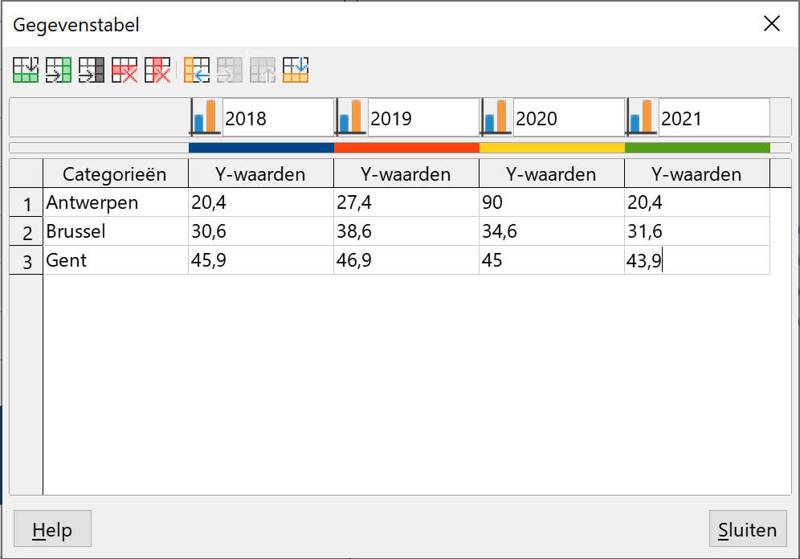
- Sluit de tabelgegevens.
- Klik buiten de grafiekzone.
- Klik nogmaals buiten de grafiekzone.
- Sla dit document op in jouw map Afgewerkte teksten als Writergrafiek en sluit Writer.

Opmaakprofielen
Je kunt nu al een tekst opmaken: lettertype wijzigen, puntgrootte aanpassen, kiezen voor vet, cursief en/of onderstreept, uitlijnen.
Met een opmaakprofiel kun je verschillende eigenschappen ineens aan een tekstdeel toekennen.
We behandelen het opmaakprofiel Standaard en enkele basisprofielen.

Nieuwe begrippen
- Opmaakprofiel: een pakket opmaakkenmerken.
- Opmaakprofiel Standaard: het basisopmaakprofiel dat Writer gebruikt voor het typen van tekst. Het bepaalt b.v. het lettertype, de puntgrootte, de regelafstand, de uitlijning.

Opmaakprofiel Standaard
De eerste keuzelijst bevat het gebruikte opmaakprofiel, standaard is dit Standaard alinea-opmaalprofiel.
Zelf Doen
- Klik in de zijbalk op de knop Eigenschappen 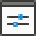.
Rechts verschijnt in de zijbalk:
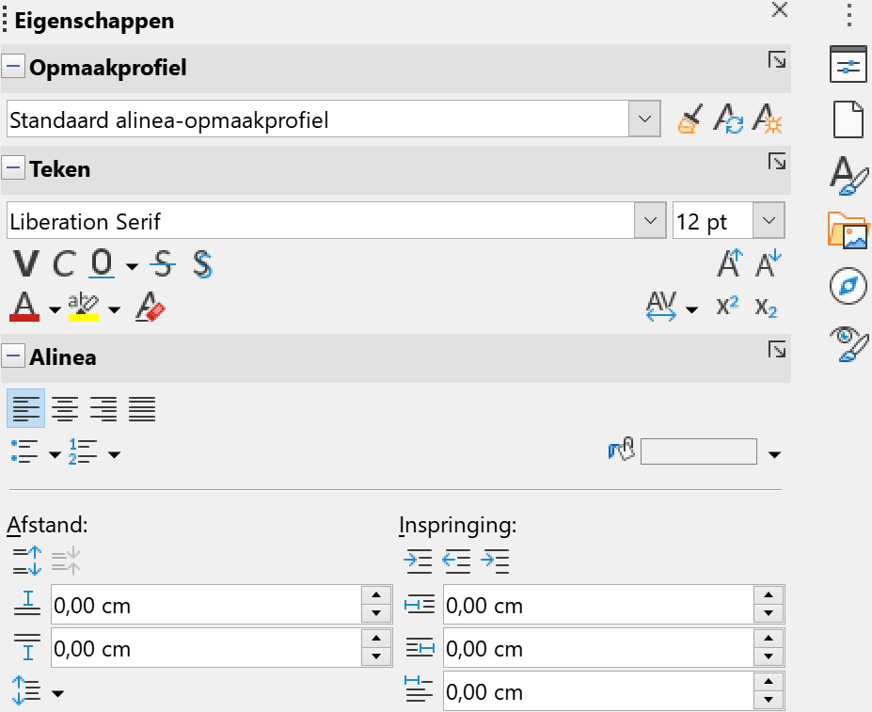
Indien je zelf nog geen opmaak hebt toegevoegd, krijgt je alle details over de specifieke instellingen van het opmaakprofiel Standaard alinea-opmaakprofiel.
Hoe kun je deze reeks instellingen op een document of een alinea toepassen?
We onderscheiden de volgende situaties:
- je begint met een nieuw document: Writer past gewoon al deze instellingen toe; ze gelden voor alle alinea’s van het document;
- je hebt een document of een alinea met b.v. een ander lettertype en/of een andere puntgrootte:
  - je markeert het document en in de keuzelijst Alinea-opmaakprofiel toepassen klik je op Standaard alinea-opmaakprofiel;
  - je plaatst de cursor in een aan te passen alinea en je klikt op Standaard alinea-opmaakprofiel in de keuzelijst Alinea-opmaakprofiel toepassen.
Zelf Doen
- Kies Nieuw in het menu Bestand en selecteer Tekstdocument.
- Tik de volgende alinea’s:
Aan de slag met ICT
Cursus Tekstverwerking
Afdeling Volwassenenonderwijs.
- Controleer of de opmaak van de tekst beantwoordt aan de standaardinstellingen die je vindt in de keuzelijsten in de werkbalk (12 pt groot, niet vet, …).

Het standaardprofiel wijzigen
Stel dat je het voorgestelde lettertype Liberation Serif met puntgrootte 12 niet wenst te gebruiken.
Je kunt het volledige document selecteren en je lettertype aanpassen in de keuzelijsten van de werkbalk; 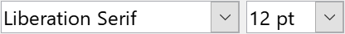
Maar het kan ook anders … zonder je tekst te selecteren.
Zelf Doen
- Kies Opmaakprofiel bewerken in het menu Opmaakprofielen.
Het venster Alinea-opmaakprofiel verschijnt:
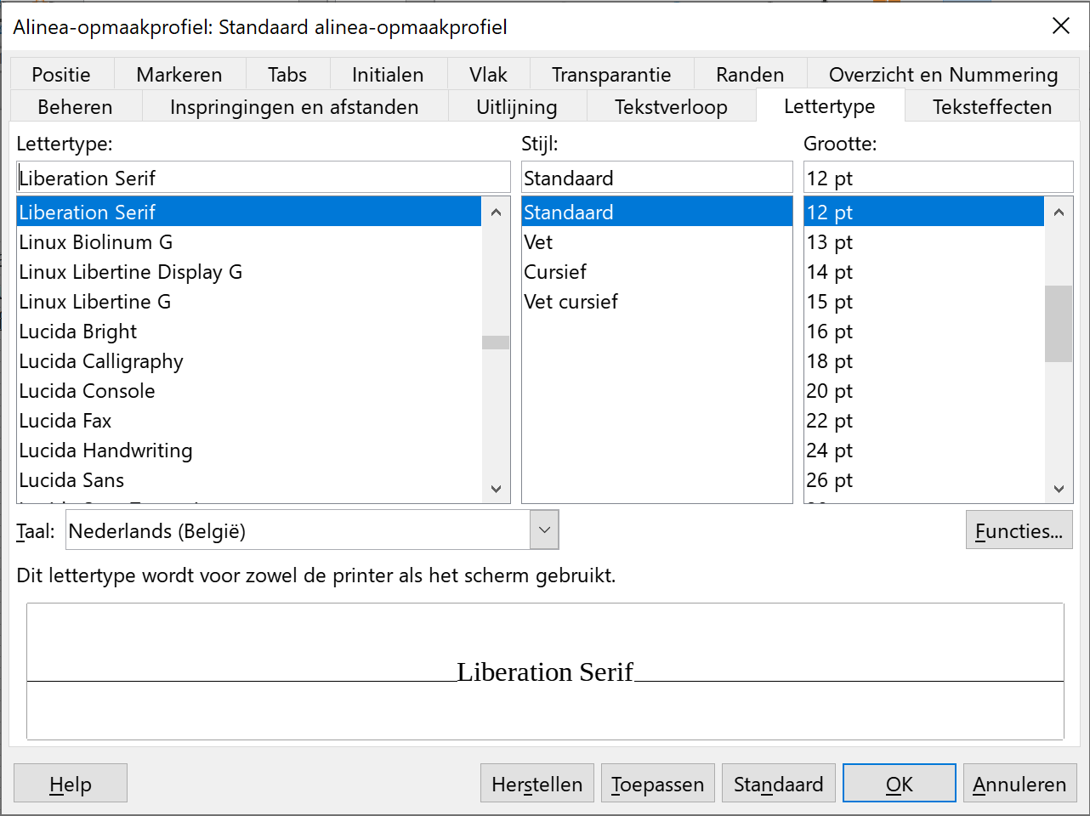
Je bewerkt steeds het opmaakprofiel van de alinea waarin de cursor stond. In ons geval het Standaard alinea-opmaakprofiel (zichtbaar in de titelbalk van het venster).
- Activeer het tabblad Lettertype.
In het dialoogvenster Lettertype selecteer je je nieuwe instellingen. Je bevestigt je keuzes met OK.
Zonder dat je je tekst geselecteerd hebt, zal overal waar het standaardprofiel is toegepast (normaal overal) het lettertype veranderd zijn.
Zelf Doen
Je kiest voor het actieve document (zie 2.2.2) voor de volgende instellingen:
- Roep het venster Alinea-opmaakprofiel op.
- Wijzig het lettertype van het Standaard alinea-opmaakprofiel naar Papyrus en de grootte naar 14 pt.
- Bevestig uw keuzes met OK.
- Controleer of het document dat je markeerde de nieuwe Papyrusvorm heeft aangenomen.

Basisprofielen
Je weet nu dat het profiel Standaard alinea-opmaakprofiel actief is, als je een nieuw document begint. Maar zijn er nog profielen? Heeft Writer nog andere verzamelingen met opmaakkenmerken die ik kan gebruiken? Het antwoord is Ja.
Zelf Doen
- Klik op het pijltje naast de keuzelijst Standaard alinea-opmaakprofiel op de werkbalk.
Je krijgt het volgende uitklapmenu.
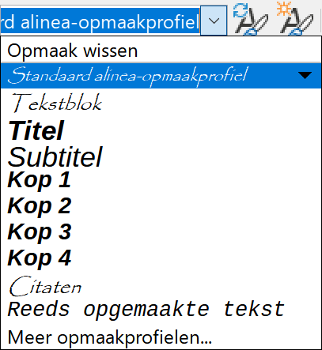
Hier toont Writer opmaakprofielen die je zo kan gebruiken.
Om deze basisprofielen toe te passen op een document, een alinea of een titel, markeer je het document of plaats je de cursor in de alinea of het titelwoord. In de keuzelijst Alinea-opmaakprofiel toepassen klik je op Kop 1 en de lay out van het document, de alinea of de titel wordt aangepast.

Zelf Doen
- Controleer of het document met de drie alinea’s actief is.
- Controleer in de werkbalk of Standaard alinea-opmaakprofiel het actieve Opmaak-profiel is.
- Open de keuzelijst Alinea-opmaakprofiel toepassen op de werkbalk.
- Breng de cursor in ‘Aan de slag met ICT’: Kop 1 toepassen.
- Breng de cursor in ‘Cursus Tekstverwerking’: Kop 2 toepassen.
- Breng de cursor in ‘Afdeling Volwassenenonderwijs’: Kop 3 toepassen.
- Controleer nu of elke alinea een eigen opmaak gekregen heeft.
Ziet je tekst er zo uit?
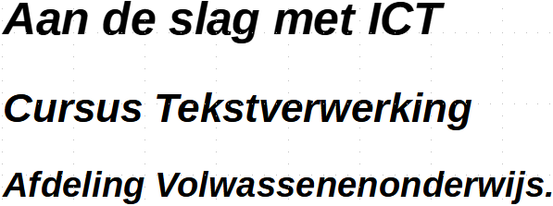
- Selecteer de drie alinea’s en pas het Standaard alinea-opmaakprofiel toe. Je krijgt opnieuw de Papyrusvorm.

Wijzigen van een basisprofiel
Je gaat op dezelfde manier te werk als bij het wijzigen van instellingen van het opmaakprofiel Standaard alinea-opmaakprofiel, met betrekking tot één document.
Zelf Doen
- Breng de cursor in ‘Aan de slag met ICT’ en pas het opmaakprofiel Kop 1 toe.
- Kies Opmaakprofiel bewerken in het menu Opmaakprofielen.
In het nieuwe dialoogvenster kun je b.v. de instellingen voor lettertype en punt-grootte van het geselecteerde profiel, hier Kop 1, wijzigen.
- Selecteer bij Lettertype Goudy Stout, bij Stijl Vet en bij Grootte 145%.
- Klik op OK om de nieuwe instellingen te bevestigen.
Alle alinea’s in het document die het opmaakprofiel Kop 1 gebruiken, kreeg de nieuwe opmaak.
Conclusie:
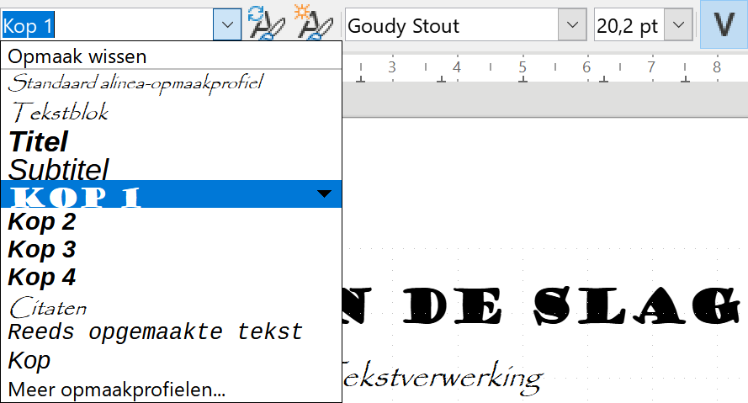
De instellingen voor Kop 1 zijn gewijzigd: in de voorbeeldzone vind je een Goudy-Stoutversie van Kop 1 en in het vakje Tekengrootte vind je 20,2 pt (145% van de standaardgrootte 14 pt).

Voortaan zal elke nieuwe titel in dit document waarop je het profiel Kop 1 toepast in dit document, een Goudy-Stoutvorm krijgen.

Oefeningen
Zelf Doen: Oefening 1
- Open het bestand Opmaak uit de map Tekstverwerking.
- Wijzig de instellingen van het opmaakprofiel Standaard alinea-opmaakprofiel:
  - Lettertype: Times New Roman;
  - Grootte: 12 pt.
- Controleer of het document de nieuwe instellingen heeft overgenomen.
Zelf Doen: Oefening 2
- Wijzig de instellingen van het opmaakprofiel Standaard alinea-opmaakprofiel:
  - Lettertype: Tahoma;
  - Stijl: Cursief;
  - Grootte: 14 pt.
Zelf Doen: Oefening 3
- Op elke alinea van het geopende bestand Opmaak moet je een ander profiel toepassen:
o MINISTERIE VAN DE VLAAMSE GEMEENSCHAP Kop 1
o DEPARTEMENT ONDERWIJS Kop 2
o Administratie Permanente Vorming Kop 3
o Afdeling Volwassenen Kop 1
o Aan de slag met ICT Kop 2
o Hendrik Consciencegebouw Kop 3
o Koning Albert II-laan 15 Standaard alinea-opmaakprofiel
o 1210 BRUSSEL Kop 3
Zelf Doen: Oefening 4
- Wijzig de kenmerken van de basisprofielen:
  - Kop 1: Arial Black - 145%;
  - Kop 2: Arial Narrow - 130%;
  - Kop 3: Arial - Cursief en Vet - 115%.
Zelf Doen: Oefening 5
- Wijzig de letterkleur van de basisprofielen
  - Kop 1: Donkerblauw 1
  - Kop 2: Lichtblauw 1
  - Kop3: Lichtblauw 3
- Sla dit bestand op in jouw map Afgewerkte teksten als EigenOpmaak.

Even herhalen: opmaakprofielen
Alinea-opmaakprofiel toepassen keuzelijst in werkbalk
Standaard alinea-opmaakprofiel profiel dat Writer standaard gebruikt
Basisprofielen Kop1, Kop2, Kop3

Opmaakprofiel bewerken keuze in menu Opmaakprofielen

Afdrukken: specifieke wensen
In Tekstverwerking – Deel 1 drukte je al heel wat documenten af. Soms was het een alinea, soms 1 pagina, soms een aantal gespecificeerde pagina’s, soms gewoon het volledige document. Nu drukken we meerdere pagina’s op één vel af en we kunnen ook dubbelzijdig afdrukken.

Meerdere pagina’s op een vel
Het dialoogvenster Afdrukken biedt nog enkele bijzondere mogelijkheden. In Meer opties bij Pagina-opmaak kunnen we in de keuzelijst Pagina’s per blad b.v. 4 pagina’s selecteren en die worden dan op 1 pagina afgedrukt. Zo kun je een voorontwerp afdrukken.
Zelf Doen
- Start zo nodig LibreOffice Writer op.
- Open het bestand EigenGroot uit jouw map Afgewerkte teksten.
- Kies in het menu Bestand voor Afdrukken.
- Kies als Printer: Microsoft Print to PDF.
- In de zone Pagina-opmaak kies je A4 bij Papierformaat.
- Kies 2 pagina’s in de keuzelijst Pagina’s per blad.
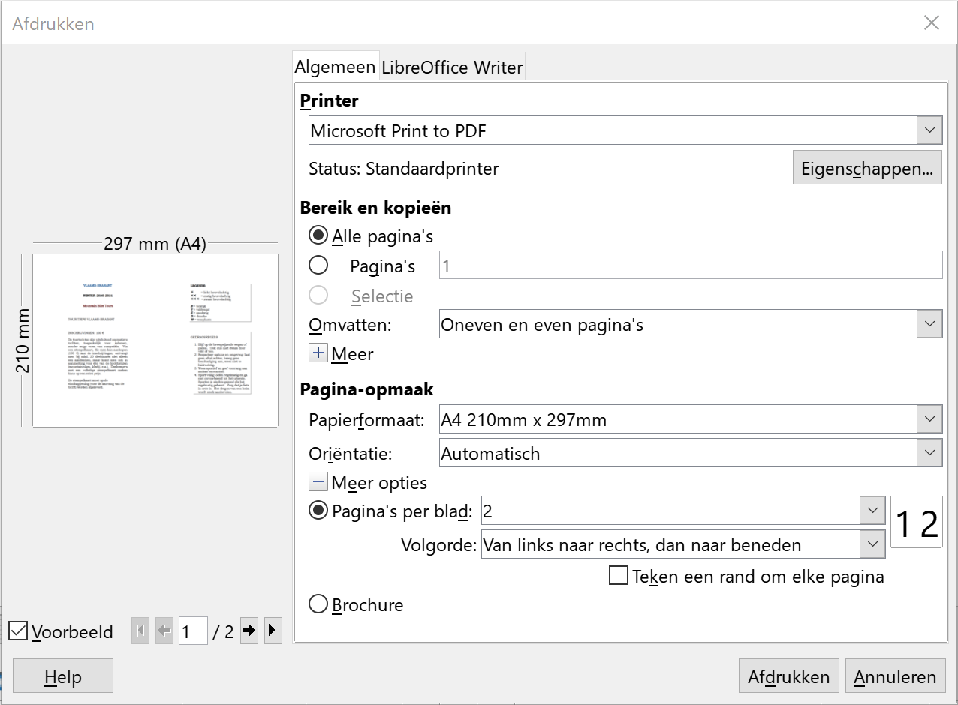
- Klik op Afdrukken om je opdracht te bevestigen.
We gaan het voorontwerp niet echt afdrukken, maar opslaan in een PDF document.
- Sla het PDF document op in de map met jouw naam als Testafdruk.
- Om de testafdruk te bekijken:
  - Start je Windows Verkenner.
  - Blader naar de map Documenten en verder naar de map met jouw naam.
  - Dubbelklik op het bestand Testafdruk.
  - Na het bekijken van de testafdruk, mag je het programma met de testafdruk sluiten.

Dubbelzijdig afdrukken
Wens je Eigengroot recto verso af te drukken? In LibreOffice Writer is dat erg gemakkelijk geworden.
Zelf Doen
- Open eventueel het bestand EigenGroot.
- Klik in het menu Bestand op Afdrukken.
- In het dialoogvenster Afdrukken kies je in de keuzelijst Omvatten voor Oneven pagina’s.
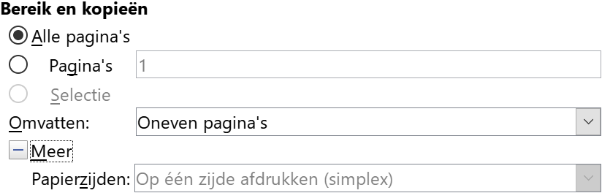
- Bevestig dat dan met Afdrukken.
- Sla het PDF document opnieuw op als Testafdruk in jouw map.
- Bekijk de testafdruk.
De testafdruk bevat nu maar 2 pagina’s (de oneven pagina’s), terwijl het document er 4 heeft. Bij het afdrukken op papier, moet je nu de afgedrukte oneven pagna’s op de juiste manier terug in de printer leggen en op dezelfde manier de even pagina’s afdrukken.
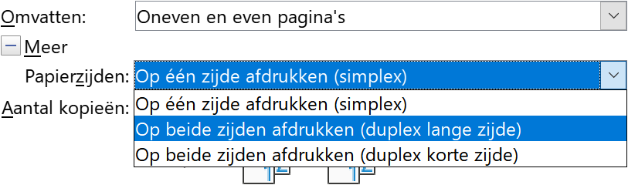
Sommige printers kunnen zelf het papier omdraaien om de achterzijde te bedrukken. Bij deze printers kies je in de keuzelijst Papierzijden de optie Op beide zijden afdrukken om automatisch recto verso af te drukken. Voor liggende pagina’s moet je (duplex korte zijde) kiezen, voor staande pagina’s (duplex lange zijde).

Oefeningen
Zelf Doen
- Open het bestand ErvaringenCompleet uit de map Tekstverwerking.
- Controleer of je minstens 4 pagina’s hebt.
- Druk daarvan alleen de eerste 4 pagina’s af, maar:
  - druk af op de Printer: Microsoft Print to PDF;
  - 2 pagina’s per vel.
- Sla het PDF document op als Testafdruk in jouw map.
- Controleer op de testafdruk of je vier pagina’s op twee bladen hebt afgedrukt.

Even herhalen: afdrukken
Bestand menu kiezen
Afdrukken optie
Afdrukken dialoogvenster
Printer Microsoft Print to PDF
Bereik en kopieën
Pagina’s welke pagina’s afdrukken
Omvatten Oneven en/of even pagina’s
Papierzijden Recto verso voor printer
Pagina-opmaak
Papierformaat A4
Pagina’s per blad

Structuur met Tabs
Je werkte tot hiertoe met berichten, documenten, grote documenten en brieven. Vaak zitten er in een document of een brief gegevens die liefst in een gestructureerde vorm gepresenteerd worden. Als het om een kleine opsomming gaat, kan dat met Tabs.

De liniaal
Horizontale liniaal:,
marge links
marge rechts
werkzone
Knop voor het instellen van de soort tab
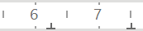 Kleine tabtekens (┴) in de liniaal zijn standaardtabs op 1,25 cm.

Gegevens intikken op vaste tabposities
De secretaris van De Brabantse Trappers houdt een paar gegevens bij over de leden. Hij wil het vooral eenvoudig houden.
Naam Voornaam Lid sinds LFT
Jansens Jan 18/09/2008 31
Pieters Petra 01/01/2013 17
Willems Wim 01/07/2019 58
Monteyne Mieke 15/09/2008 46
Rogers Ron 12/05/2010 12
Zelf doen
- Start LibreOffice Writer weer op.
- Je neemt het lijstje over: de nieuwe toets is de Tabtoets (links van de A-toets). Standaard staan de tabs op 1,25 cm van elkaar.
- Druk 1x op de Tabtoets en tik dan Naam.
- Druk nu 2x op de Tabtoets en tik Voornaam.
- Druk weer 2x op de Tabtoets en tik Lid sinds.
- Druk 3x op de Tabtoets en tik LFT. Duw Enter.
- Gebruik nu de Tabtoets om de gegevens netjes onder de kolomtitel te typen.: neem die gegevens uit het voorbeeld over. Sluit een rij af met Enter.
- Markeer de titelregel en onderstreep die.
- Sla de lijst op in jouw map Afgewerkte teksten als Tab1.

Een lijst sorteren
Gegevens in een tabel zoals hierboven kun je eenvoudig sorteren.
Zelf Doen
- Markeer de lijst met gegevens (titelregel niet inbegrepen!).
- Selecteer de optie Sorteren in het menu Extra.
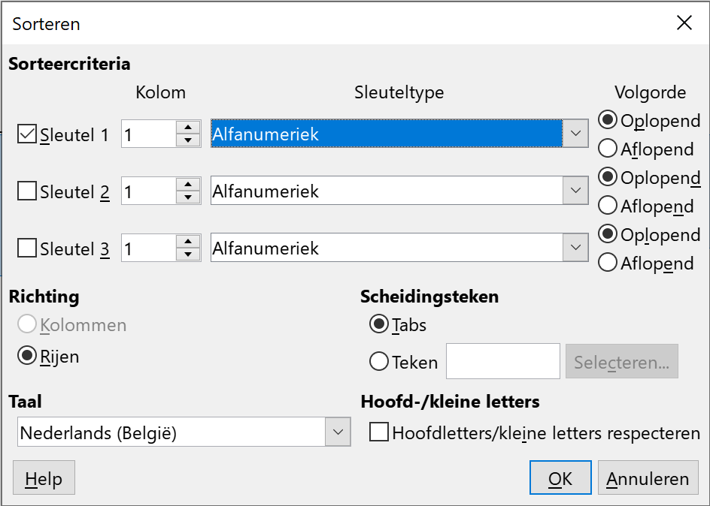
- Controleer of de selecties in de keuzelijsten overeenkomen met de instellingen in ons voorbeeld (Sleutel 1, Kolom 1, Alfanumeriek) en of Oplopend is aangestipt.
- Druk op OK en je krijgt de volgende lijst:
Naam Voornaam Lid sinds LFT
Jansens Jan 18/09/2008 31
Monteyne Mieke 15/09/2008 46
Pieters Petra 01/01/2013 17
Rogers Ron 12/05/2010 12
Willems Wim 01/07/2019 58
- Sla de lijst op in jouw map Afgewerkte teksten als Tab2.
- Markeer de lijst met gegevens (titelregel niet inbegrepen!).
- Selecteer de optie Sorteren in het menu Extra.
- Controleer of de selecties in de keuzelijsten overeenkomen met de instellingen in ons voorbeeld (Sleutel 1, Kolom 9, Numeriek) en of Aflopend is aangestipt.
- Druk op OK en je krijgt de volgende lijst:
Naam Voornaam Lid sinds LFT
Rogers Ron 12/05/2010 12
Pieters Petra 01/01/2013 17
Jansens Jan 18/09/2008 31
Monteyne Mieke 15/09/2008 46
Willems Wim 01/07/2019 58
- Sla de lijst op als Tab3 en sluit het bestand Tab3.
Extra commentaar:
Het is duidelijk dat LibreOffice Writer heel wat meer te bieden heeft om je heel verzorgde tabellen te laten creëren, maar wie snel een eenvoudige structuur in zijn document wenst op te nemen, kan die simpele manier gebruiken.
Merk op dat je om op leeftijd (LFT) te sorteren, je kolom 9 moet instellen. Dit komt doordat we tussen twee kolommen soms meerdere keren op de Tabtoets hebben gedrukt. Soms moet je het gewoon uitproberen.
Zelf Doen
- Sorteer de tabel op de voornaam. Jan moet op de laatste rij komen.
Welke instellingen kies je dan? ……………………………………………………………….

Tabs instellen op de liniaal
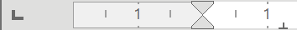
Er zijn vier knoppen in de liniaal om de soort tab te selecteren:
- links uitlijnen;
- rechts uitlijnen;
- centreren;
Decimaal uitlijnen
- decimaal uitlijnen.
Gecentreerd uitlijnen
Links uitlijnen
Rechts uitlijnen
Om de specifieke tabs in de liniaal te plaatsen, selecteer je eerst de soort tab op de knop en dan wijs je met de muispijl de gewenste positie aan in de tabzone van de liniaal.
Het resultaat van de verschillende tabinstellingen krijg je hieronder te zien.
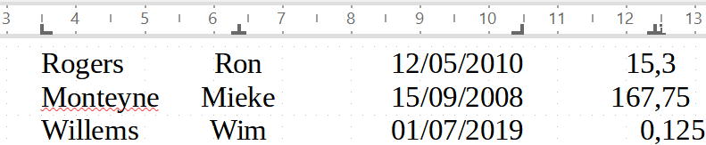
Heb je een tab te veel ingesteld? Je kunt deze tabstop verwijderen door deze van de lineaal te slepen.
We hebben de gegevens bewust in een verschillende vorm gegoten, om het effect duidelijk te demonstreren. Merk ook op dat de standaardtabs op de liniaal verdwijnen, zodra je kiest voor eigen tabinstellingen.
Zelf Doen
- Kies in het menu Bestand voor Nieuw en dan Tekstdocument.
- Stel op de liniaal de vier soorten specifieke tabs in op dezelfde plaats als in het voorbeeld.
- Neem de gegevens uit het voorbeeld (van Rogers tot en met Willems) op in een nieuwe lijst door gebruik te maken van de tabstops.
- Sla die lijst op in jouw map Afgewerkte teksten als Tab4.

Extra commentaar:
Als je wat meer of minder ruimte wilt creëren tussen de geschikte gegevens, is het voldoende om op de specifieke tab te klikken en die te verslepen naar de gewenste plaats. Een verticale stippellijn begeleidt je daarbij.
Extra commentaar:
Je kunt je tabs ook instellen via het menu Opmaak/Alinea/Tabs. Je kunt dan de exacte positie ingeven. Je plaatst het keuzerondje op de soort en vervolgens klik je dan op Nieuw. Om een tabstop te verwijderen klik je deze aan en klik je op de knop Verwijderen.
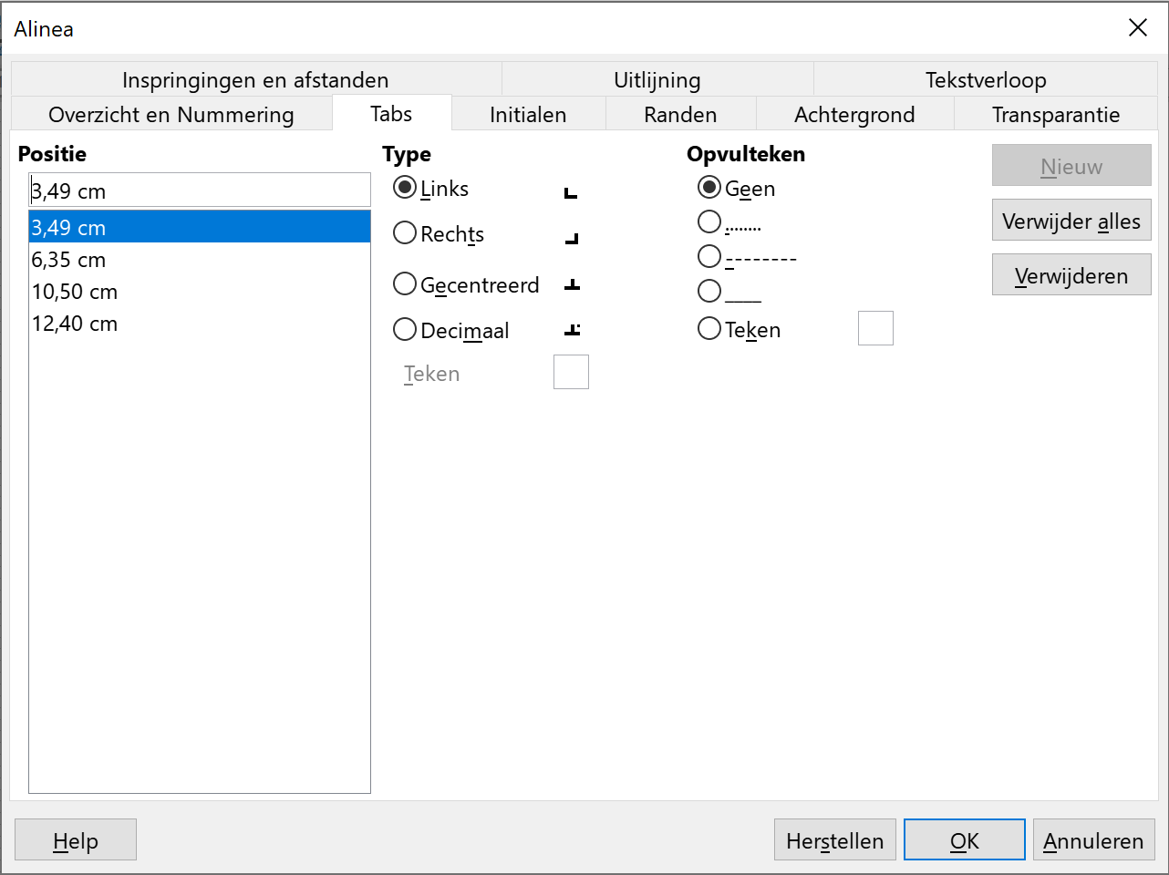
Je kunt de tabel verder afwerken door tussen de kolommen verticale lijnen te plaatsen.
Zelf Doen
- Activeer op de werkbalk Tekening de knop Lijn.
- Teken met ingedrukte Shift-toets voor de eerste kolom een verticale lijn. De ingedrukte Shift-toets zorgt ervoor dat je zonder moeite een perfect verticale lijn kunt trekken.
- Om tussen de kolommen dezelfde verticale lijn te plaatsen, kopieer je de pas getekende lijn door Ctrl+c te drukken.
- Druk Ctrl+v om de gekopieerde lijn te plakken. Deze staat nu juist boven de eerste lijn.
- Verplaats de geplakte lijn door met de pijl-toetsen (rechts en desnoods links) de lijn tussen de eerste en tweede kolom te plaatsen.
- Herhaal het plakken en verplaatsen tot je het volgende resultaat bekomt:
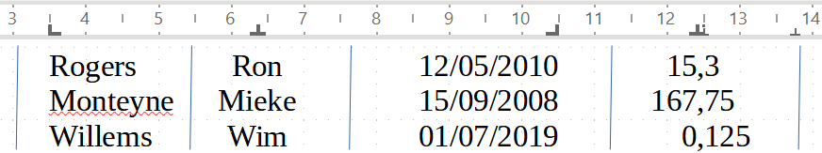
- Sla het resultaat op.

Oefeningen
Zelf Doen: Oefening 1
- Open het bestand Tab4.
- Vervang de naam Rogers door Van der Stichelen en de voornaam Ron door Marie Henriette.
  - Je verknoeide de structuur: dat wilden we je demonstreren.
  - Er zijn binnen LibreOffice Writer structuren die soepeler zijn!
- Sluit het bestand Tab4 (niet opslaan).
Zelf Doen: Oefening 2
- Stel een lijst op met gegevens over je familie: Naam, Voornaam, Leeftijd en Hobby zijn de kolomtitels.
- Sorteer de lijst op elke kolom.
- Sla de op Leeftijd Aflopend gesorteerde lijst op in jouw map Afgewerkte teksten als EigenTab.
Zelf Doen: Oefening 3
- Zoek via het helpprogramma informatie over Tabstops: selecteer de optie Tabstops – instellingen.
- Waarop moet je dubbelklikken om toegang te krijgen tot de Tabstop – instellingen?
……………………………………………………………………………………….

Even herhalen: structuur met tabs
Standaard tabs om de 1,25 cm
Tabtoets nieuwe tabpositie
Wandelen door de lijst pijltjestoetsen
Tabs invoegen Links, Centrerend, Rechts en Decimaal
Lijst sorteren menu Extra - optie Sorteren
op elke kolom (veld)

Kolommen: tekst in krantvorm
Het gebeurt wel eens dat een document wordt opgesteld in kolomvorm. Twee of drie kolommen verspreid over de pagina lezen vlotter: zo leert ons althans de krant.

Kolommen creëren
Zelf Doen
- Start zonodig LibreOffice Writer op.
- Kies in het menu Bestand voor Nieuw en Tekstdocument.
- Kies in het menu Invoegen voor Tekst uit bestand. Blader in het dialoogvenster in jouw map naar de map Tekstverwerking. Je dubbelklikt op het bestand Basisgroot: het verschijnt meteen op het werkscherm.
- Start in het menu Opmaak de opdracht Kolommen.
- Zorg voor twee kolommen en klik op OK.
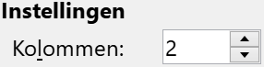
Het document wordt onmiddellijk aangepast.
- Selecteer in het menu Opmaak de optie Kolommen en pas het dialoog-venster aan:
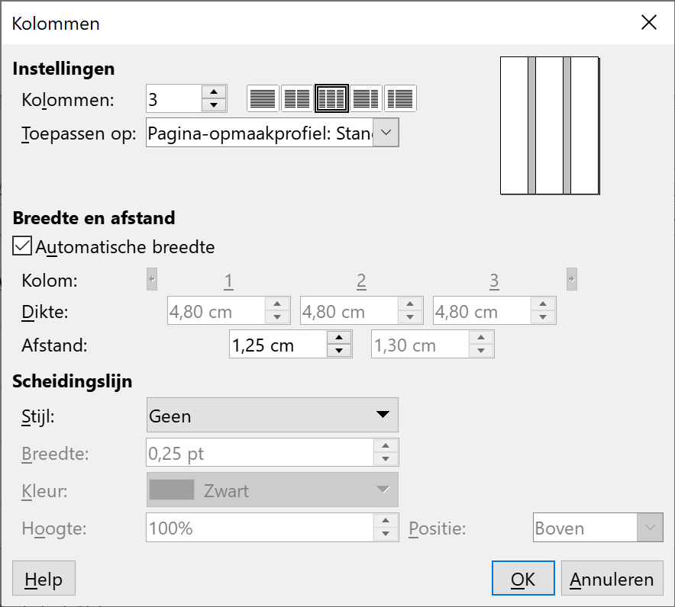
- Klik op OK en de nieuwe werkvorm verschijnt op het scherm: 3 kolommen met een kleine tussenruimte.
- Sla dat document op in jouw map Afgewerkte teksten als Kolom1.

Werken in kolommen

Een tekstfragment in kolommen
Als je maar een deel van een document in kolommen wilt zetten, dan moet je dat deel eerst selecteren, voor je de kolommen creëert. Dat deel wordt dan in kolommen gegoten, de rest van het document blijft ongewijzigd.

Tekst gelijkmatig verdelen
Wil je de tekst in de kolommen gelijkmatig verdelen over de kolommen, zorg dan dat in het dialoogvenster Kolommen de optie Inhoud gelijkmatig verdelen over kolommen is aangevinkt.
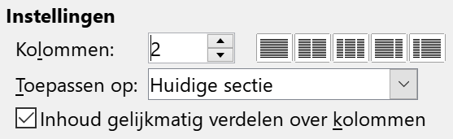

Kolomeinde invoegen
Zo kun je tijdens het tikken naar een andere kolom overstappen:
- kies in menu Invoegen → Meer einden de optie Kolomeinde invoegen.

Pagina-einde invoegen
Je kunt een kolomtekst op een nieuwe pagina laten beginnen of na de kolomtekst een nieuwe pagina nemen. Dat doe je zo:
- plaats de cursor waar je de eindemarkering wilt;
- hou de Ctrl-toets ingedrukt en druk op Enter;
OF
- kies Pagina-einde in het menu Invoegen.

Opmaak
Het ligt voor de hand dat alle vormen van opmaak en uitlijning die gelden voor gewone documenten, ook aangewend kunnen worden in kolommen.
Zelf Doen
- Maak van Kolom1 via de menu-opdracht Opmaak → Kolommen opnieuw een éénkolomtekst.
- Markeer de alinea’s 2 (vet), 3 (cursief) en 4 (onderstreept).
- Stel nu nu 2 kolommen in via het menu Opmaak → Kolommen.
- Controleer of de tekst in de kolommen gelijkmatig is verdeeld.
- Voeg na de derde alinea een kolomeinde in: menu Invoegen – Meer einden – Kolomeinde.
- Voeg na de tekst in de laatste kolom een pagina-einde in. Kies daarom in het menu voor Invoegen – Pagina-einde.
- Maak de tweede alinea vet, cursiveer de derde en onderstreep de vierde.
- Sla dat document op in de map Afgewerkte teksten als Kolom2.
Kolom2 ziet er nu zo uit:
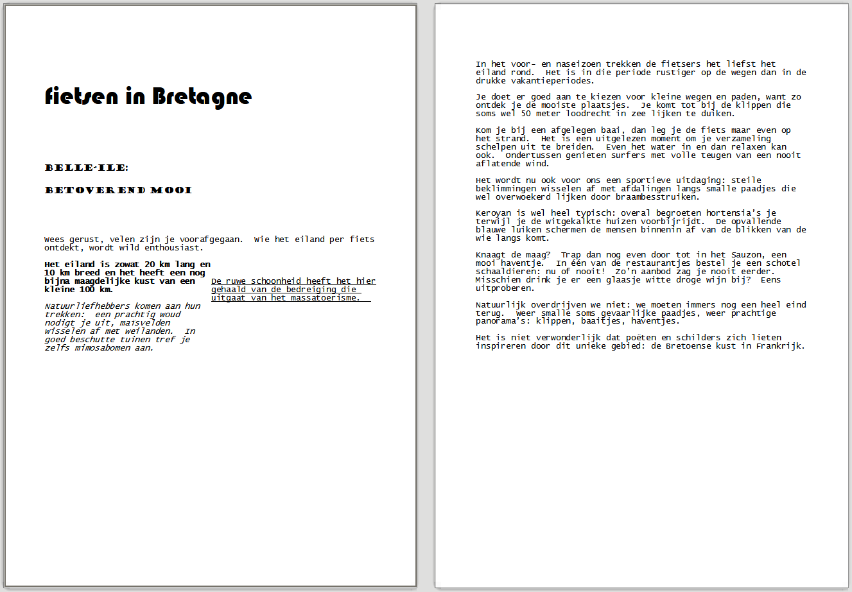

Extra opmaak: hoofdlettergebruik
Een handigheidje: kleine letters omzetten naar hoofdletters of omgekeerd. Je tikte gewoon een tekst maar je vindt het sprekender als je in de kolommen elke eerste regel van een alinea in hoofdletters zou presenteren. Wissen en opnieuw intikken hoeft niet.
Zelf Doen
- Markeer achtereenvolgens in de kolommen de eerste regel van de alinea.
- Kies in het menu Opmaak voor Teken.
- Activeer het tabblad Teksteffecten.
- Kies met de keuzelijst Hoofdletter/kleine letter voor de optie HOOFDLETTERS.
- Bevestig je instelling met OK.
- Sla die nieuwe versie op in Afgewerkte teksten als Kolom3.
Wil je alleen één woord omzetten dan hoef je het niet eens te markeren. Het is voldoende dat de cursor in dat woord staat.
Vind je die presentatievorm maar niets, markeer dan de regel, kies bij Opmaak weer Teken en kies je bij Hoofdletter/kleine letter de optie (Zonder) aan of klik de knop  aan.

Woordafbreking actief in kolommen
Standaard is Woordafbreking niet actief. Aangezien we tekst rechts kunnen uitlijnen, hoeven we geen woorden meer af te breken.
In kolomstijl valt de optie Uitvullen niet altijd mee: grotere woorden gaan naar een volgende regel en tussen de overblijvende woorden verschijnen storende witruimtes.
Als je met kolommen werkt, is het dus zinvol om Woordafbreking actief te maken.
Zelf Doen
- Markeer pagina 2 van het document Kolom3. Herschik pagina 2 tot drie kolommen.
- Verdeel de tekst gelijkmatig over de 3 kolommen. In het dialoogvenster Kolommen moet daarvoor de optie Inhoud gelijkmatig verdelen over kolommen aangevinkt zijn.
- Kies in het menu Opmaak voor Alinea en activeer het tabblad Tekstverloop.
- Vink bij Woordafbreking de gewenste optie Automatisch aan.
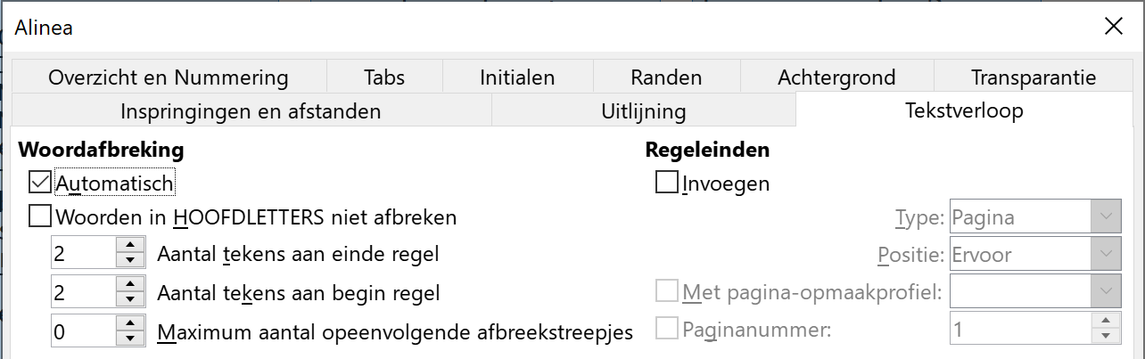
- Bevestig met OK.
- Sla het bestand op in Afgewerkte teksten als Kolom4.
- Sluit het bestand en sluit als je dat nu wenst, ook LibreOffice Writer.
De storende witruimtes zijn verdwenen. Toch moet je controleren of de voorgestelde splitsingen taalkundig correct zijn! De Woordenlijst der Nederlandse Taal kan je daarbij helpen.
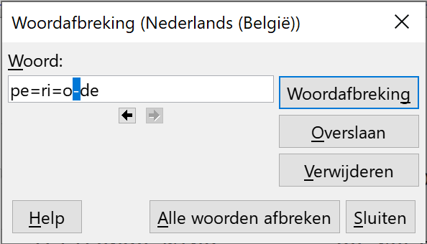
Wanneer je toch nog anders wenst te splitsen, kun je in het menu Extra → Taal op de opdracht Woordafbreking klikken. Met de cursor kun je dan de voorgestelde splitsingen beïnvloeden.

Oefeningen
Zelf Doen: Oefening 1
- Open het document TekstKolommen.
- Je vindt drie zones in het document.
- Voeg net voor zone 2 een Pagina-einde in.
- Voeg ook net na zone 2 een Pagina-einde in.
- Mochten er lege kaders in het document staan, verwijder die dan als volgt:
  - Plaats de cursor in een leeg kader.
  - Verander het Alinea-opmaakprofiel van Kop 6 naar Standaard alinea-opmaakprofiel.
- Schik de tekst van zone 2 in 3 kolommen.
- Maak in zone 2 de Afbreekoptie actief.
- Sla het bestand op in Afgewerkte teksten als EigenKolommen.
Soms kan je gebruik maken van opmaak gemaakt door specialisten. Dit noemen we Sjablonen.
Zelf Doen: Oefening 2
- Maak een nieuw document met de menuopdracht Bestand → Nieuw → Sjablonen.
- Open het sjabloon Samenvatting.
- Bekijk de instellingen van de kolommen:
  - Hoe breed is de eerste kolom? ………….. cm
  - Hoe breed is de tweede kolom? …………. cm
- Sluit het document zonder op te slaan.
Sjablonen zijn dus documenten die reeds opgemaakt zijn en waar je dus alleen de tekst moet vervangen door jouw tekst.

Even herhalen: Kolommen
Opmaak menu
Kolommen optie
Kolommen dialoogvenster
kolomstructuur instellen
Toepassen op zone definiëren
Scheidingslijn opties voor lijn tussen de kolommen
Hoofdlettergebruik omzetting van letters
Opmaak → Alinea menu optie
Tekstverloop tabblad
Woordafbreking Automatisch
Extra → Taal menu optie
Woordafbreking woorden manueel splitsen

Tabellen
Via tabs en kolommen brachten we al enige structuur in onze documenten. Aan de hand van tabellen kunnen we documenten nog beter structureren.

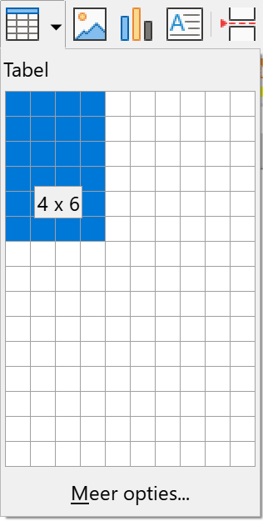
Tabelstructuur invoegen
Je kunt op twee manieren een tabel in een document invoegen:
- de snelste: een klik op de knop Tabel invoegen in de werkbalk. Meteen krijg je een rooster waarin je met de LMK kunt aanwijzen hoeveel rijen en kolommen je wenst te creëren in je tabel.
Zodra je klikt, komt je tabel op de plaats waar je de cursor neerzette;
- een handige: in het menu Tabel kies je Tabel invoegen en dan krijg je dit dialoogvenster:
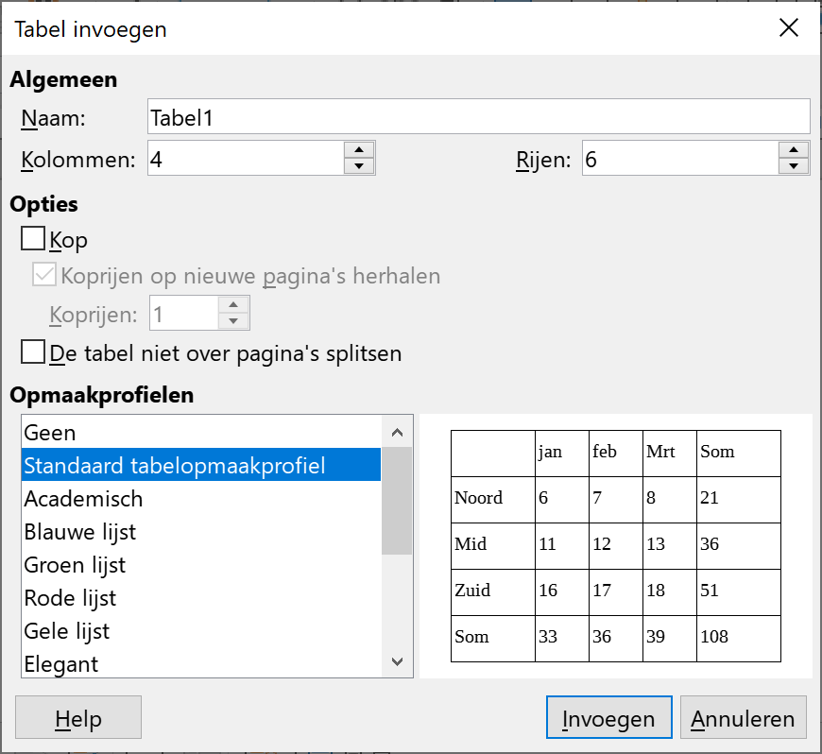

In de ringvelden kies je het juiste aantal kolommen en rijen. Het beste kun je Standaard tabelopmaakprofiel selecteren. Dit zorgt voor gelijke spreiding van de kolommen en lijnen tussen de rijen en kolommen. Met Invoegen leg je dan je keuzes vast: je krijgt de gewenste structuur meteen op het scherm.

Gegevens invoeren in de tabel
In die structuur willen we de gegevens invoeren die we eerder met tabs geschikt hadden. In een tabel kun je probleemloos gegevens aanpassen. En in een tabel kun je natuurlijk ook de gegevens opmaken.
Naam | Voornaam | Lid sinds | Verkoop
Jansens | Jan | 18/09/2008 | 250
Pieters | Petra | 01/01/2013 | 1250
Willems | Wim | 01/07/2019 | 50
Monteyne | Mieke | 15/09/2008 | 1000
Rogers | Ron | 12/05/2010 | 300

De vierde kolom stelt de opbrengst voor van spullen op de rommelmarkt ten voordele van de clubkas. In die basisvorm werd elke kolom Links uitgelijnd.
Zelf Doen
- Start zonodig LibreOffice Writer op.
- Kies in Bestand voor Nieuw en selecteer Tekstdocument.
- Creëer via de knop Tabel invoegen in de standaardwerkbalk een tabel met 6 rijen en 4 kolommen.
- Voer de gegevens in zoals voorgesteld in het voorbeeld hierboven.
- Om naar de volgende cel te gaan duw je op de TAB-toets. Ook om naar de volgende regel te gaan duw je op de TAB-toets. Niet met de ENTER-toets, dat zul je al ondertussen al wel ontdekt hebben.
- Sla dat document op in Afgewerkte teksten als Tabel1.

Selecteren van rijen, kolommen, cellen en de tabel
Om de tabel vlot te kunnen opmaken en/of bewerken moet je delen van een tabel kunnen selecteren. Je kunt dit door de SHIFT-toets ingedrukt houden en met de pijltjestoetsen het gewenste deel aan te duiden. Maar het kan ook met de muis.
Zelf Doen
- Breng de muiscursor naar de eerste cel van de eerste rij.
- Hou je muisknop ingedrukt en versleep deze naar rechts naar de laatste cel van de eerste rij.
De eerste rij wordt blauw weergegeven.
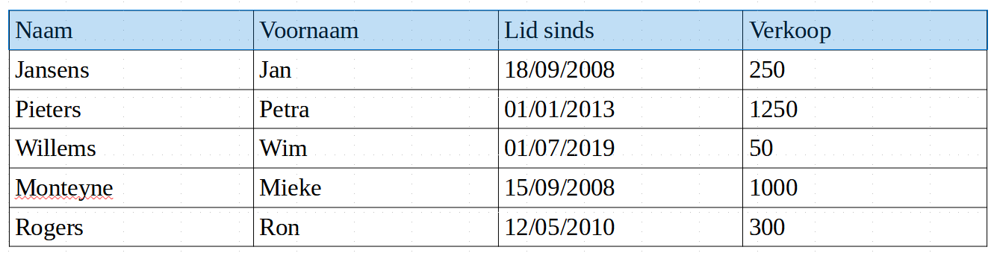
Zelf Doen
- Klik in een willekeurige cel om een nieuwe selectie te starten (alles wordt terug wit).
- Breng de muiscursor naar de eerste cel van de eerste rij.
- Hou je muisknop ingedrukt en versleep deze naar de laatste cel van de derde rij.
Zo selecteerde je de eerste drie rijen.
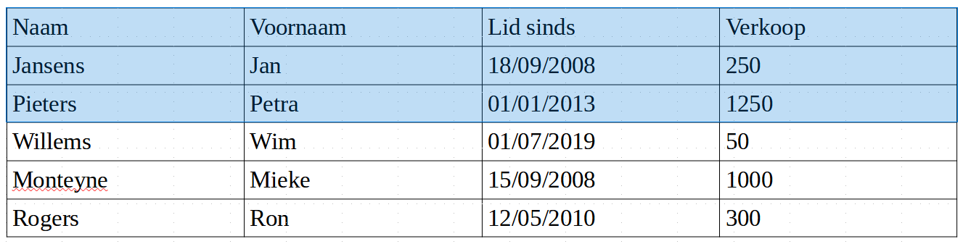
Zelf Doen
- Klik in een willekeurige cel om een nieuwe selectie te starten.
- Breng de muiscursor naar de eerste cel van de eerste rij.
- Hou je muisknop ingedrukt en versleep deze naar beneden naar de eerste cel van de laatste rij.
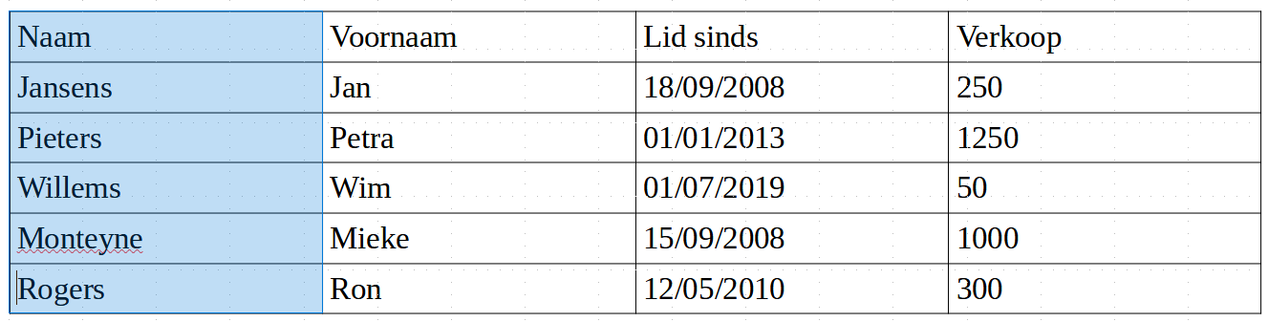
Zelf Doen
- Klik in een willekeurige cel om een nieuwe selectie te starten.
- Breng de muiscursor naar de eerste cel van de eerste rij.
- Hou je muisknop ingedrukt en versleep deze naar de laatste cel van kolom 3.
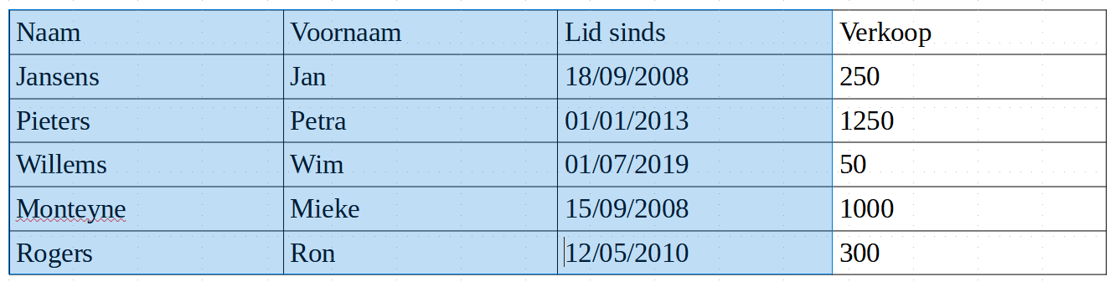
Wens je de gehele tabel te selecteren?
Zelf Doen
- Klik in een willekeurige cel om een nieuwe selectie te starten.
- Breng de muiscursor naar de eerste cel van de eerste rij.
- Hou je muisknop ingedrukt en versleep deze naar de laatste cel van de laatste kolom.
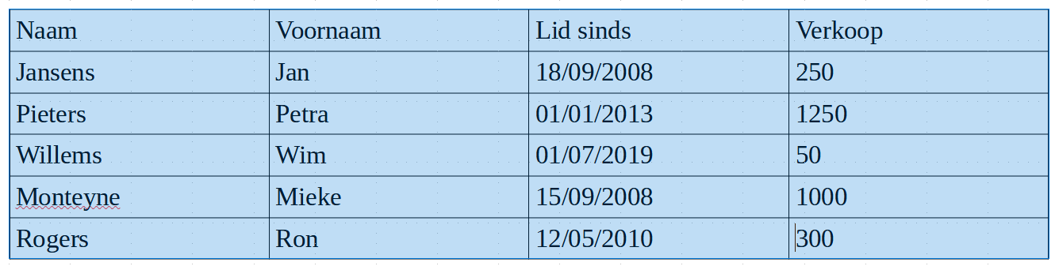
Zelf Doen
- Klik in een willekeurige cel om een nieuwe selectie te starten.
- Breng de muiscursor naar de tweede cel van de tweede rij.
- Hou je muisknop ingedrukt en versleep deze naar de voorlaatste cel van de voorlaatste kolom.
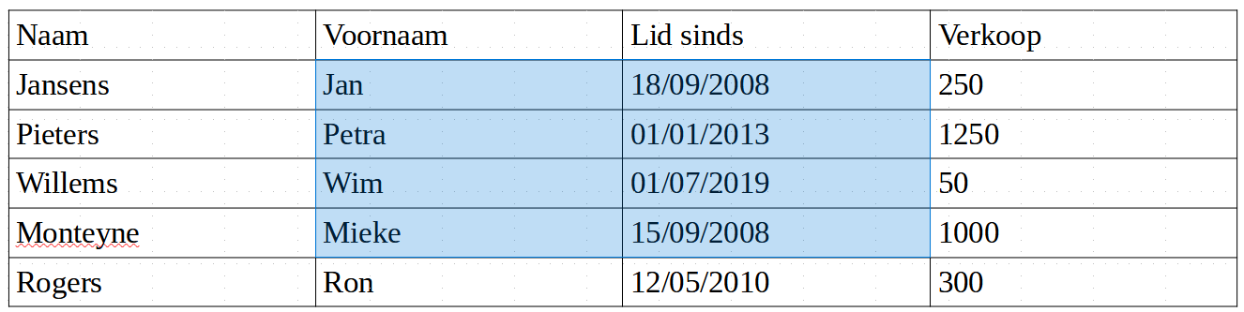
Naast slepen met de muis kan je tabelselecties uitvoeren door de cursor in een tabel te plaatsen en in het menu Tabel in het submenu Selecteren een opdracht te kiezen.
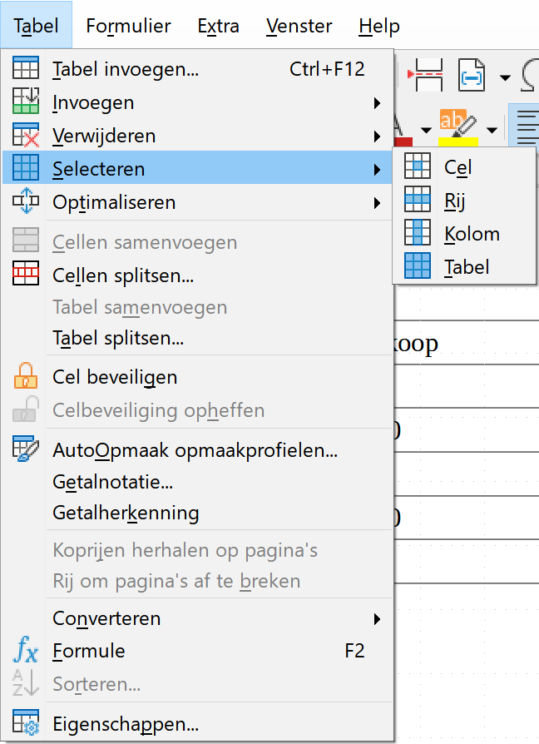
In de werkbalk Tabel, die verschijnt als de cursor in een tabel staat kan je met knoppen 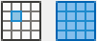 een cel en de volledige tabel selecteren.

Invoegen, wissen van rijen en kolommen
Kolommen en rijen invoegen via de menubalk.
Onderaan een rij vergeten? Geen probleem!
Zelf Doen
- Ga in de laatste cel van de tabel staan.
- Druk op de TAB-toets.
Er wordt een nieuwe rij toegevoegd. Handig als je je misteld hebt in het aantal rijen. Wens je een kolom rechts van de kolom Verkoop?
Zelf Doen
- Ga in de laatste kolom staan.
- Kies Tabel → Invoegen → Kolommen rechts.
Je wilt misschien bovenaan nog een naam toevoegen?
Zelf Doen
- Ga in de tweede rij staan.
- Kies nu Tabel → Invoegen → Rijen erboven
De tabel ziet er nu zo uit:
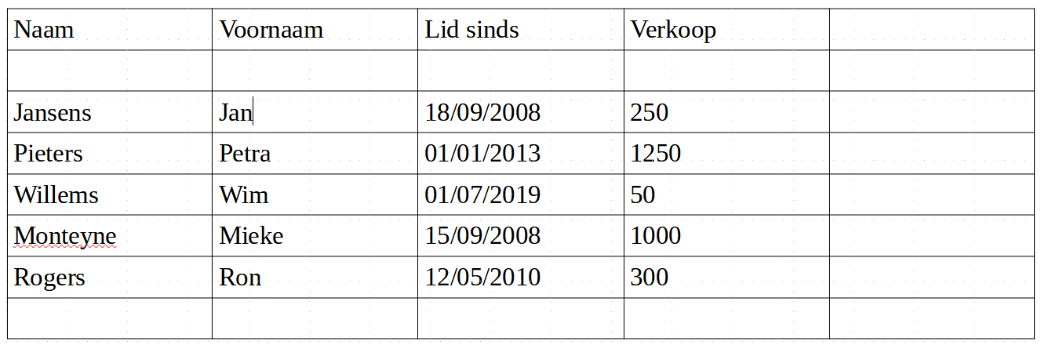
Rijen en kolommen toevoegen met het snelmenu
Je kunt ook rijen en kolommen toevoegen met een snelmenu.
Zelf Doen
- Klik met de rechtermuisknop in een cel van een tabel.
- Klik op Invoegen → Rijen eronder.
Om een kolom in te voegen, ga je op dezelfde manier tewerk:
- Klik met de rechtermuisknop in een cel van een tabel.
- Klik op Invoegen → Kolommen links of rechts.
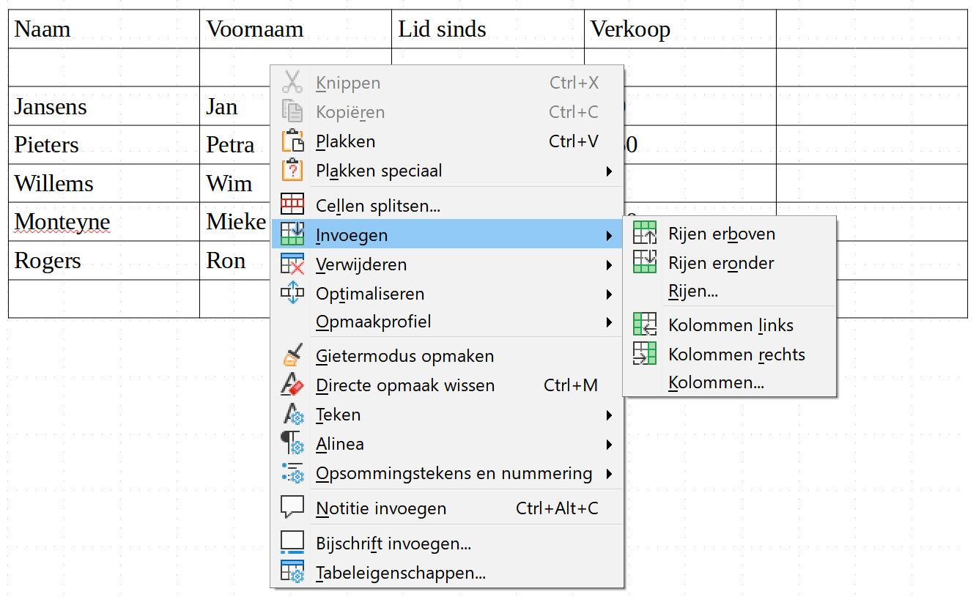
Rijen en kolommen verwijderen
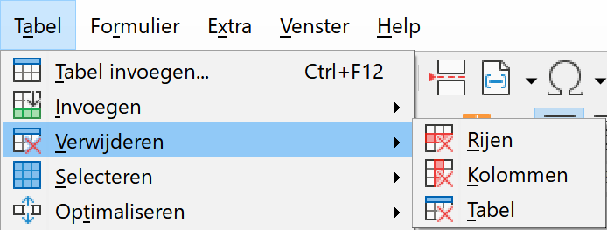
Overtollige rijen en kolommen kun je als volgt verwijderen.
- Plaats de cursor in de te verwijderen rij of kolom.
- Kies Tabel → Verwijderen → Rijen of Kolommen.
Of
- Klik met de RMK in de te verwijderen rij of kolom en kies Verwijderen → Rijen of Kolommen.
Zelf doen
- Verwijder nu de lege kolommen en rijen van je tabel zodat je terug de opmaak hebt van Tabel1. Die ziet er terug zo uit!
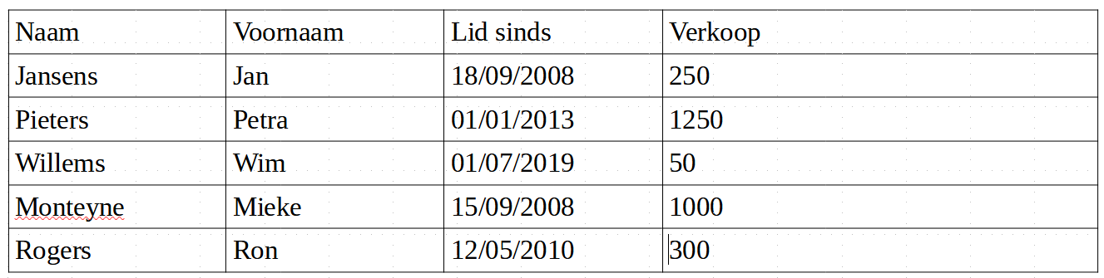

Kolommen en rijen opmaken en uitlijnen
zijn vertrouwde knoppen. Je kunt dus heel vlot de tekst in rijen of kolommen opmaken of uitlijnen. Alleen moeten we de gewenste cellen vooraf markeren.
Zelf Doen
- Selecteer de eerst rij.
- Klik in de werkbalk op de knop Vet.
- Selecteer de derde kolom.
- Klik in de werkbalk op de uitlijning Centreren.
- Selecteer de vierde kolom.
- Klik in de werkbalk op Rechts uitlijnen.
- Selecteer de eerste naam (Janssens) tot de laatste naam (Rogers).
- Klik in de werkbalk op de knop Cursief.
- Sla dat bestand op in Afgewerkte teksten als Tabel2.
Je tabel ziet er nu zo uit!
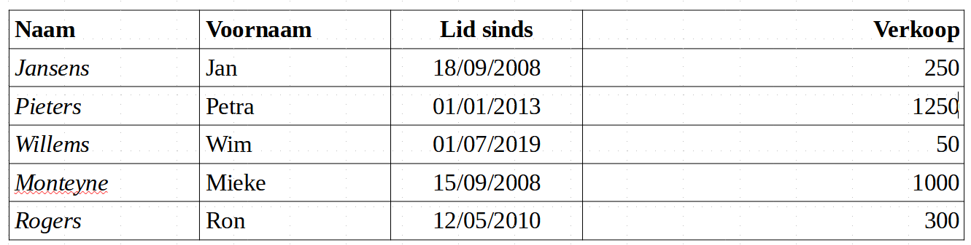

Wijzigen van kolombreedte en rijhoogte

De kolombreedte
De breedte van de kolommen kun je op volgende manieren aanpassen:
- door de kolomscheiding in de tabel te verslepen:
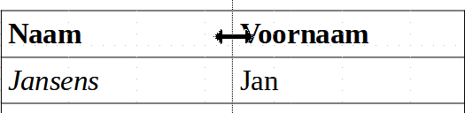
- door de kolomafbakeningen in de horizontale liniaal te verslepen:
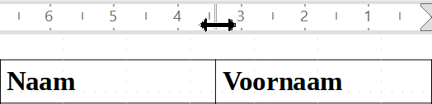
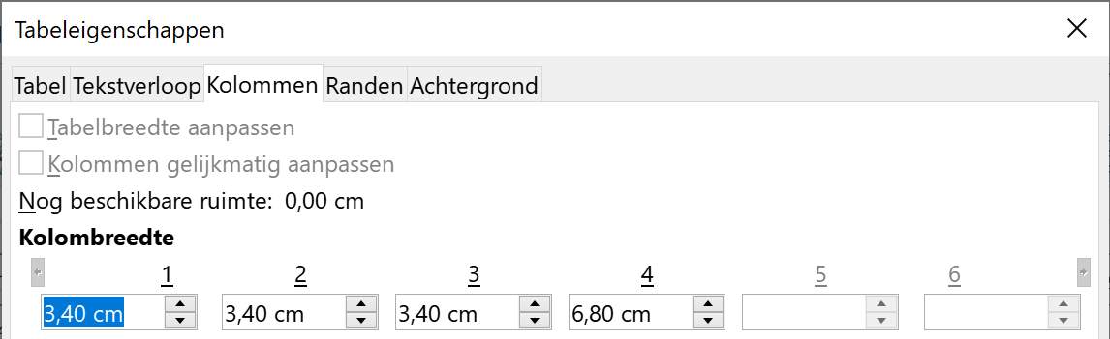
Ook de kolombreedte is te bereiken via Tabel/Eigenschappen. Kies het tabblad Kolommen om de breedte aan te passen.

De rijhoogte
De rijhoogte kun je op volgende manieren aanpassen:
- door de rijscheiding in de tabel te verslepen:
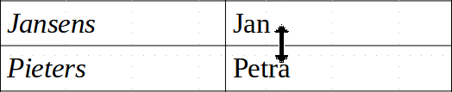
- door de rij-afbakening in de verticale lineaal te verslepen:
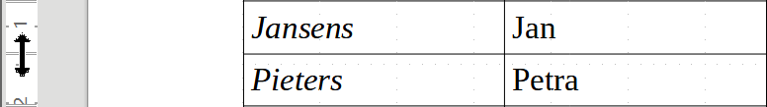
- je kunt in het menu via Tabel/Optimaliseren/Rijhoogte... de rijhoogte opgeven.
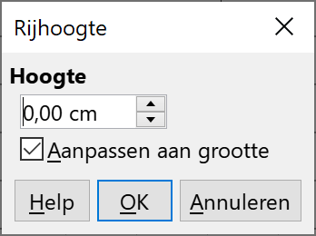

Cellen opmaken
Je kunt dezelfde opmaakmogelijkheden toepassen op een cel of op een bereik van cellen. Om meerdere aaneengesloten cellen te selecteren, sleep je van de eerste tot de laatste cel in het bereik. De cellen worden dan blauw weergegeven.
De verschillende opmaakmogelijkheden kun je nog uitbreiden met randen en arceringen. Dat vind je op de tabbladen Randen en Achtergrond in het menu Tabel/Eigenschappen.
Ook het lettertype, lettergrootte, kleur, enz. kun je toepassen op de tekst van één of meerder cellen. Dat kun je instellen in de opdrach Teken van het menu Opmaak, of direct in de werkbalk (zie eerder).

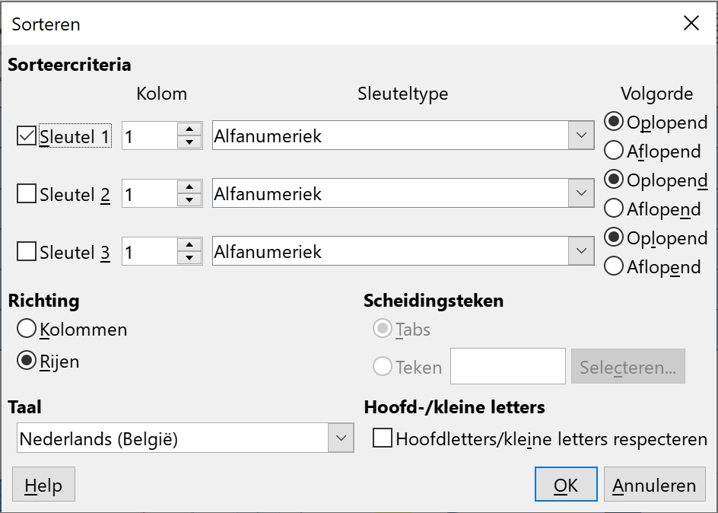
Tabel sorteren
De sorteerfunctie vind je in het menu Tabel.
Zelf Doen
- Selecteer de te sorteren rijen.
- Klik in het menu Tabel op Sorteren.
Elke kolom kan zowel oplopend als aflopend gesorteerd worden.

Zelf Doen
- Kies in het ringveld naast Sleutel 1 voor Kolom 1 (Naam).
- Namen hebben als Sleuteltype Alfanumeriek (tekst en cijfers).
- Klik vervolgens op Oplopend sorteren.
- Klik op OK om je instellingen te bevestigen.
- Sla die versie op in Afgewerkte teksten als Tabel3.
Dit is het resultaat.
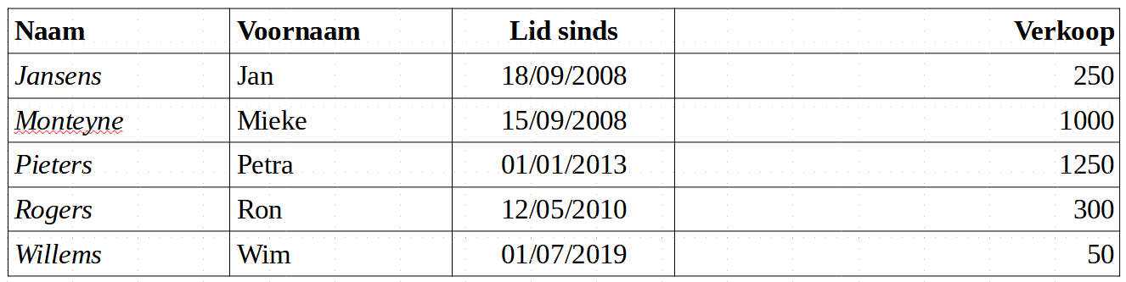
Zelf Doen
- Selecteer de 5 rijen met tabelgegevens.
- Kies opnieuw in het menu Tabel voor Sorteren en zorg ervoor dat de tabel oplopend gesorteerd wordt in de 4de kolom Verkoop (Sleuteltype = Numeriek).
- Sla die versie op in Afgewerkte teksten als Tabel4.
De tabel ziet er nu zo uit!
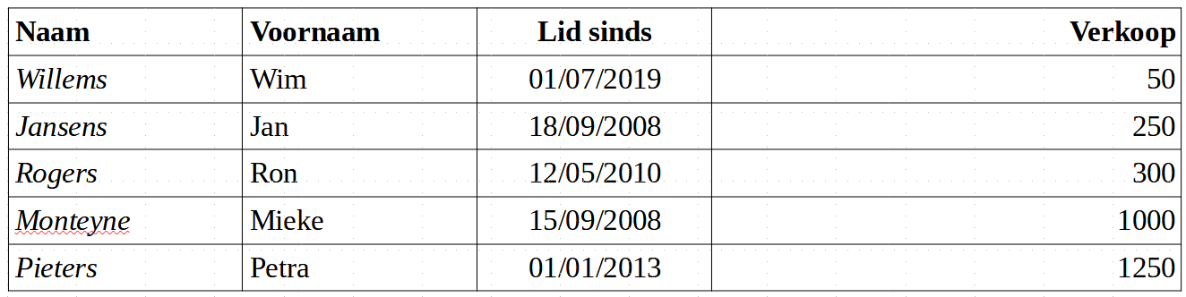

Tabel aanpassen: Totaal berekenen
Als je het totaal van de kolom Verkoop wilt kennen, moet je een rij toevoegen aan de tabel.
Zelf Doen
- Plaats de cursor onderaan rechts in de laatste rij.
- In het menu Tabel kies je Invoegen en in het vervolgmenu Rijen eronder.
- In de eerste kolom van de laatste rij tik je ‘Totaal’.
- Breng je cursor in de onderste cel van de laatste kolom.
- In het menu Tabel kies je Formule en je krijgt de onderstaande werkbalk.
In het tekstvak van de Formule werkbalk staat reeds een =-teken. Een formule begint dus steeds met een gelijk aan teken.
- Klik op de bovenste cel met gegevens van de kolom Verkoop.
In de formulebalk staat nu =<D2>.
De cel waarop je klikte staat in de vierde kolom (vierde letter in het alfabet: D) en in de tweede rij (2).
- Om het totaal te maken, moet je de verkoopcijfers optellen.
Typ nu zelf een plus-teken.
In de formulebalk staat nu =<D2>+.
- Klik op de volgende cel met gegevens van de kolom Verkoop.
In de formulebalk staat nu =<D2>+<D3>.
- Tel zo alle cellen met gegevens van de kolom Verkoop op.
In de formulebalk staat nu =<D2>+<D3>+<D4>+<D5>+<D6>.
- Druk op de toets Enter of klik op de knop Toepassen (groen vinkje) in de werkbalk.
- Sla die versie op in Afgewerkte teksten als Tabel5.
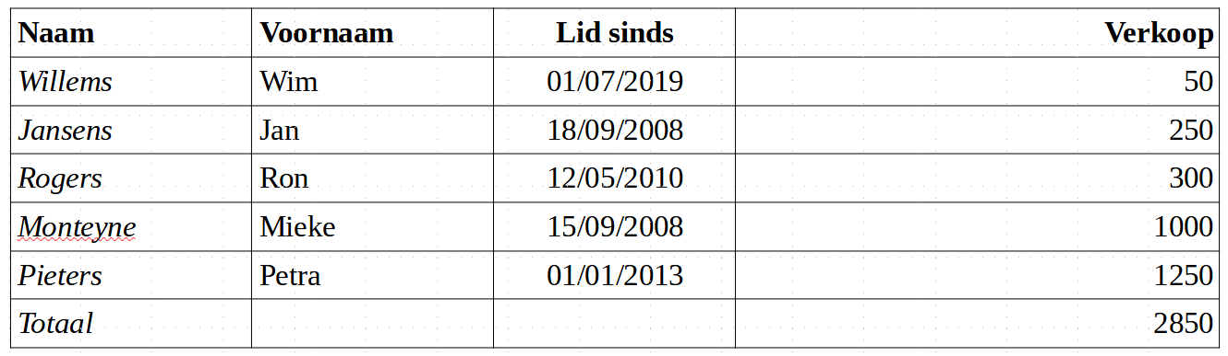

Tabel met specifieke opmaak
Writer biedt in het menu Tabel met de opdracht AutoOpmaak opmaakprofielen een hele reeks uitgewerkte tabelvormen aan.
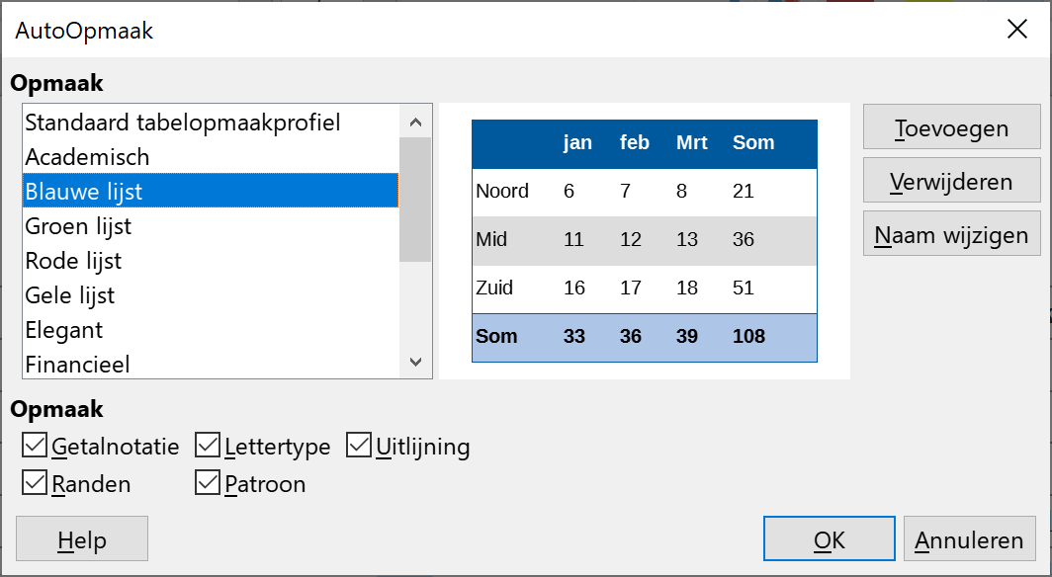
In de voorbeeld zone kun je meteen uitmaken of de voorgestelde vorm in de smaak valt.
Doorloop de lijst en klik op een voorstel om het voorbeeld te krijgen. Je vindt zeker iets.

Zelf Doen
- Plaats de cursor in de actuele tabel.
- Klik in het menu Tabel op de optie AutoOpmaak opmaakprofielen….
- Selecteer Blauwe lijst en beoordeel het voorbeeld, neem Financieel en bekijk en neem Eenvoudige kolommen.
- Selecteer Eenvoudige kolommen en rond af met OK.
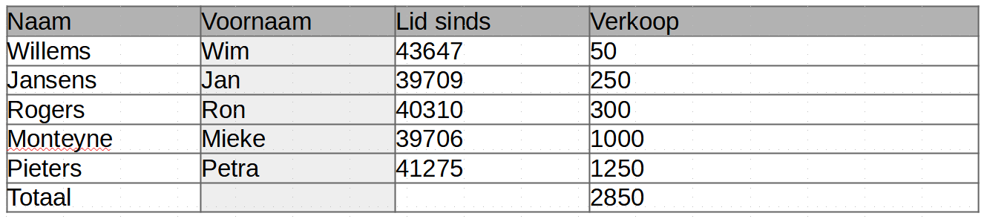

De tabel positioneren
De tabel neemt nu de breedte van het blad in. We gaan de tabel eerst smaller maken:
Zelf Doen
- Plaats de muisaanwijzer op de rechter rand van de tabel.
- Op het moment dat de muisaanwijzer een dubbele pijl is sleep je de rand naar rechts om de laatste kolom en de tabel smaller te maken.
De tabel staat nu tegen de linkerkantlijn. Het zou mooi zijn als de tabel in het midden van de marges zou staan. Dit doe je als volgt.
Zelf Doen
- Plaats de cursor in de tabel.
- Klik met de rechtermuisknop op de tabel en kies in het snelmenu de opdracht Tabeleigenschappen.
Of
- Kies in het menu Tabel de opdracht Eigenschappen.
- Selecteer het tabblad Tabel.
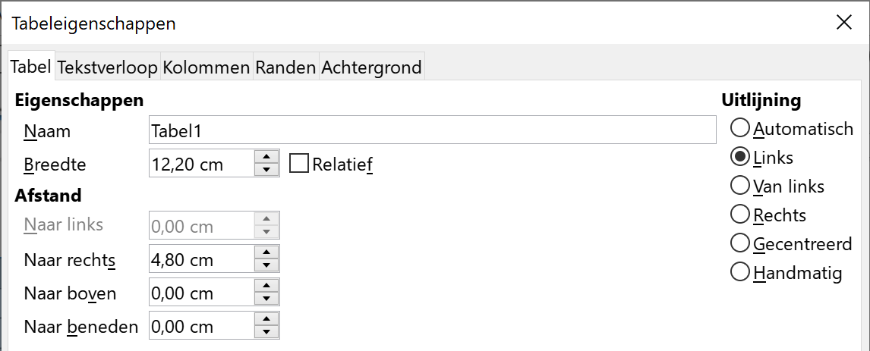
- Kies bij Uitlijning voor Gecentreerd.
- Klik op OK.
Je tabel ziet er zo uit: mooi in het midden!
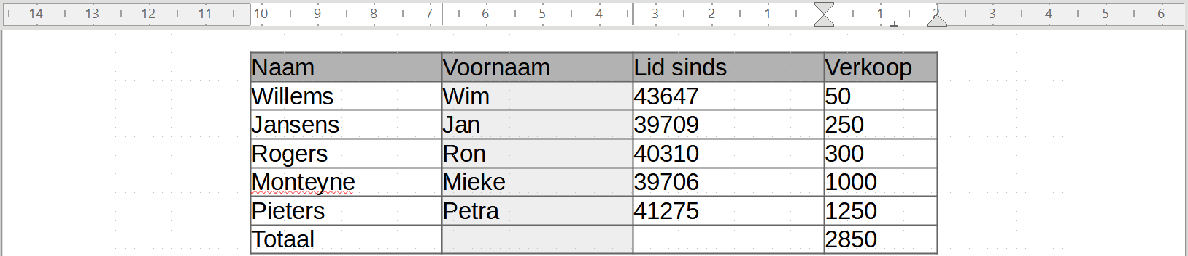

Tabel aanpassen en opsmukken
We willen enkele extra mogelijkheden voor aanpassing en presentatie gebruiken.
- Het lettertype van de kolom Naam wijzigen.
- De tekstkleur van de kolom Voornaam wijzigen.
- Een andere tabelvorm kiezen.
- Rijen toevoegen en verwijderen.
- Kolommen toevoegen en verwijderen.
- Gegevens in tabelvorm brengen zonder randen.

Het lettertype van de kolom Naam wijzigen
Zelf Doen
- Selecteer de eerste kolom.
- Het lettertype selecteer je in de werkbalk. Kies Broadway en 10 pt als tekengrootte:
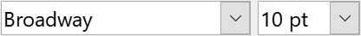

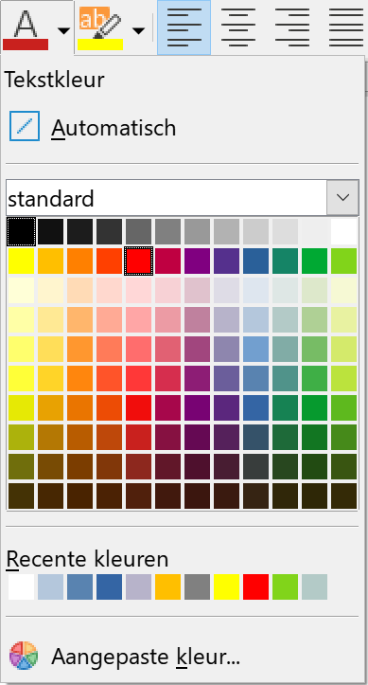
De tekstkleur van de kolom Voornaam wijzigen
Zelf Doen
- Selecteer de tweede kolom.
- In de keuzelijst Tekstkleur kies je Rood:
Dit wordt je nieuwe resultaat.
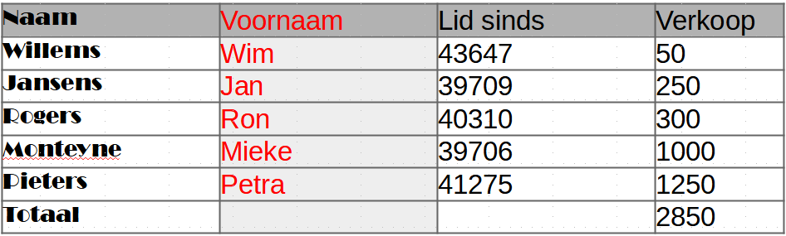

Een andere tabelvorm kiezen
Zelf Doen
- Klik met de rechtermuisknop in de tabel.
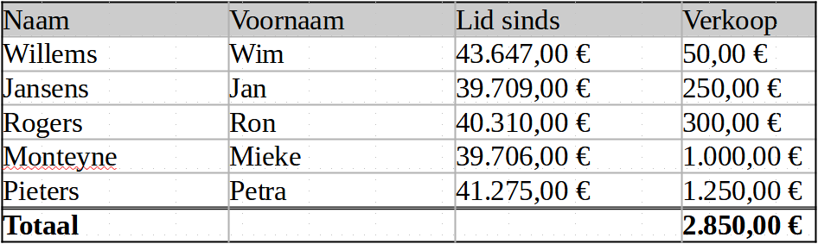
- Kies in het submenu Opmaakprofiel de tabelvorm Financieel.
- Met CTRL + Z maak je die laatste keuze weer ongedaan.

Gegevens in tabelvorm brengen zonder randen
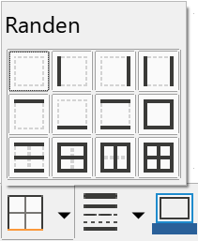
Zelf Doen
- Selecteer de volledige tabel.
- Klik in de tabel werkbalk op de pijl van de knop Randen.
- Klik met de LMK op de knop zonder randen: .
Je krijgt dit resultaat:
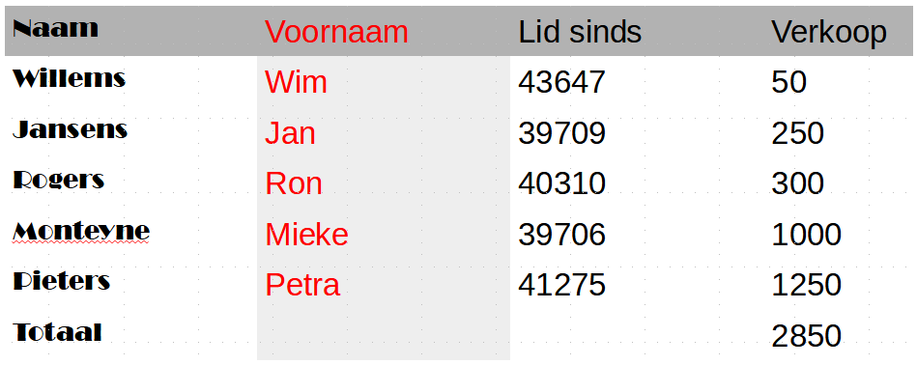
Opmerking:
Misschien kan het zijn dat je tabel toch nog lijnen of randen in je tabel hebt. Dit is echter niet zo. Het zijn fijne grijze hulplijnen die het tabelraster afbakenen wanneer je deze gaat intypen. Ze zullen echter niet afgedrukt worden. Kijk maar in je afdrukvoorbeeld. Ook die kun je wegnemen!
Zelf Doen
- Klik in het menu Beeld op Tabelbegrenzing.
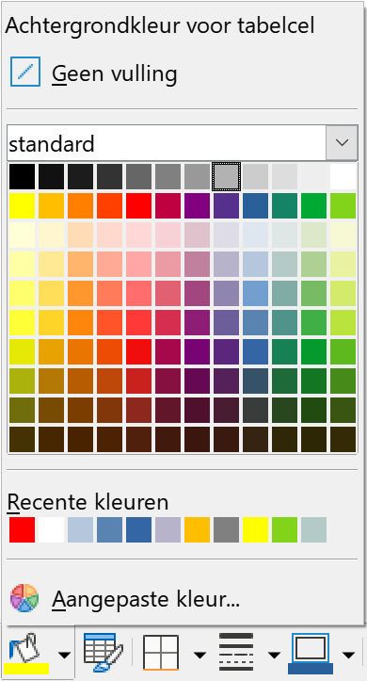
Wil je ook de arcering weg?
Zelf Doen
- Selecteer alle cellen van de tabel.
- Op de Tabel werkbalk klik je op de pijl van de knop Achtergrondkleur voor tabelcel:
- Kies in de keuzelijst Geen vulling.
- Sla die tabel op in Afgewerkte teksten onder de naam MinimumTabel.
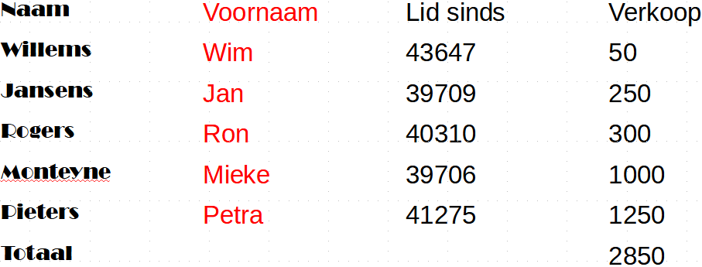

Zelf Doen
- Pas de tabel stap voor stap aan om het volgende resultaat te verkrijgen.
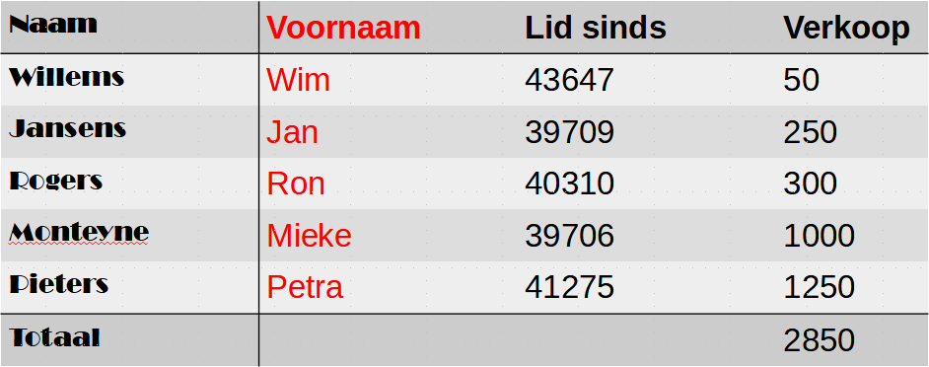
Tip: gebruik voor de rijen als achtergrondkleur Lichtgrijs 3, Lichtgrijs 4 en Lichtgrijs 5.
Tip: selecteer cellen en pas de juiste rand toe.
- Sla die tabel op in Afgewerkte teksten onder de naam MaximumTabel.

Oefeningen
Zelf Doen: Oefening 1
- Open het document Tabel3.
- Plaats de cursor net achter het woord Verkoop: eerste rij, laatste kolom.
- Typ de tekst “ in “ (spatie voor en na “in”).
- In het menu Invoegen kies je Speciale tekens.
- Selecteer in de keuzelijst bij Deelverzameling de optie Valutasymbolen.
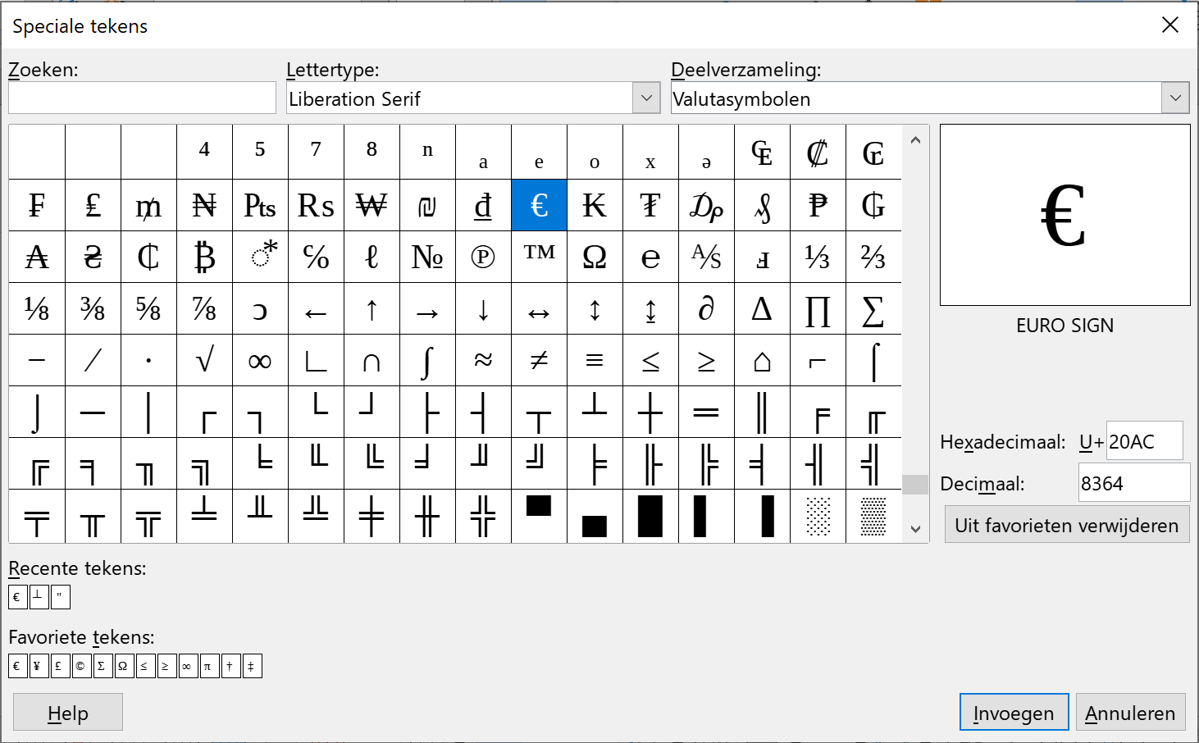
- Klik het eurosymbool € aan en klik dan op de knop Invoegen: het komt na Verkoop in.
- Probeer ook eens de sneltoetscombinatie uit: Alt+Ctrl+E.
- Selecteer de cellen met cijfers in de laatste kolom.
- Klik in de Tabel werkbalk op de knop Getalnotatie: valuta 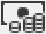.
- Maak de laatste kolom smaller.
- Centreer de tabel.
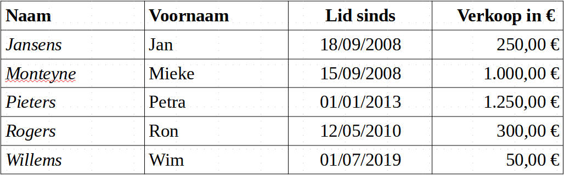
- Sla die versie op als TabelEuro.
- Sluit het bestand TabelEuro.
Zelf Doen: Oefening 2
- Creëer in een Nieuw document een nieuwe tabel van 7 rijen en 3 kolommen.
- De kolomtitels zijn:
  - Datum
  - Aankoop
  - Bedrag
- Vul 5 rijen gegevens in: wat kocht je onlangs zoal.
- Bereken in de laatste cel van de laatste kolom het totale bedrag van de aankopen.
- Selecteer een AutoOpmaak opmaakprofiel die jou het best gepast lijkt.
- Plaats na de bedragen het euroteken.
- Lijn de laatste kolom rechts uit
- Maak de laatste kolom smaller.
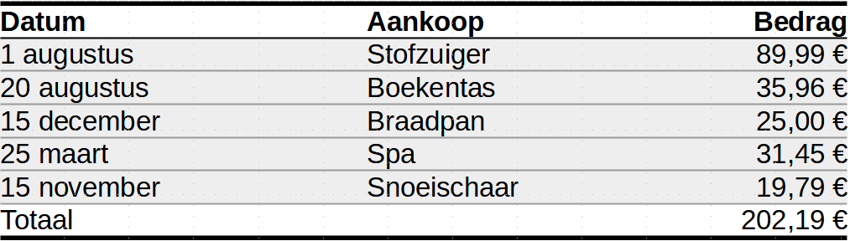
- Sla dat bestand op in Afgewerkte teksten als EigenTabel.

Even herhalen: tabellen
Tabel menu
Tabel invoegen optie
Invoegen submenu
Kolommen links/rechts keuze
Rijen eronder/erboven keuze
Verwijderen optie
Tabel keuze
Kolommen keuze
Rijen keuze
AutoOpmaak opmaakprofielen optie - keuzelijst
Sorteren optie
Op kolommen keuze
Oplopend/aflopend keuze
Formule optie
Opmaak
Cellen lettertype …
Rijen puntgrootte …
Kolommen kleur …
Tabel … of combinaties ervan

Werken met meerdere documenten
In LibreOffice Writer kun je een ander document raadplegen, terwijl je al een document hebt geopend. Je kunt dus verschillende documenten na elkaar openen. Om kleine documenten tot één groot te versmelten kies je Tekst uit bestand in het menu Invoegen.

Verschillende documenten openen
Als je een document opstelt of aanpast, kan het zinvol zijn om de laatst verspreide documenten nog eens onder ogen te hebben. Daartoe openen we de gewenste documenten het ene na het andere.
Zelf Doen
- Open vanuit de map Tekstverwerking het bestand Doc1.
- Open daarna achtereenvolgens ook Doc2, 3 en 4.
Het laatste bestand is het actuele, waaraan je kunt werken, maar de andere zijn ook beschikbaar.
- Open het menu Venster.
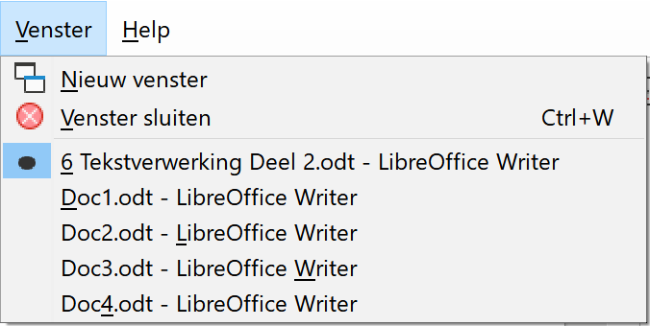
De geopende bestanden staan in een genummerde lijst en het actuele bestand is aangevinkt.

Documenten achtereenvolgens actueel maken
Wil je de documenten nog even nalezen, dan kun je die documenten achtereenvolgens actueel maken. Dat kan op drie manieren:
- Via de Taakbalk: je wijst met de muis naar de knop van LibreOffice Writer .
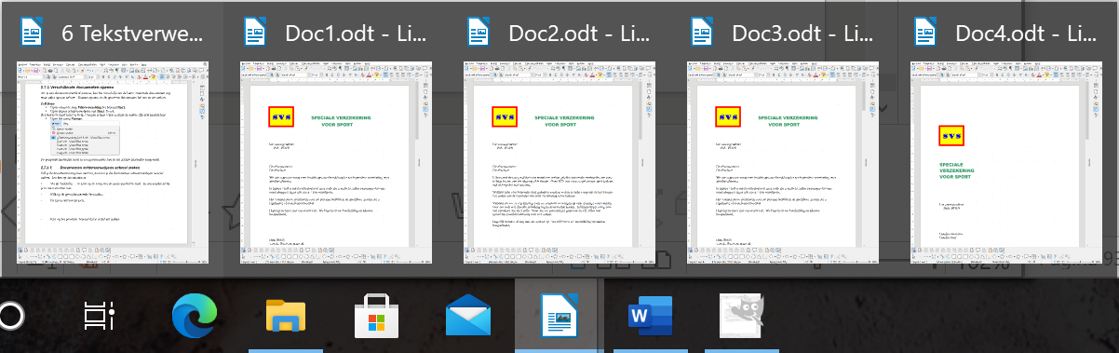
  - De Writer vensters ontvouwen zich.
  - Klik op het gewenste document dat je actief wil maken.
- Via het menu Venster: je klikt op de naam van het bestand van het gewenste document.
- Je combineert de toetsen Alt (blijven drukken) met Tab (telkens drukken om volgende venster te kiezen) tot je het gewenste document krijgt. Laat dan de Alt toets los.
Zelf Doen
- Vervang Doc4 dat actief is door Doc1 via de Taakbalk.
- Maak Doc3 actief via het menu Venster.
- Combineer Alt en Tab tot je Doc2 op het scherm krijgt.
- Controleer of je in het menu Venster bij Doc2 het bolletje vindt.

Documenten gelijktijdig op het scherm brengen
Als je fragmenten van documenten met elkaar wil vergelijken, valt het niet mee om het ene schermvullende document na het andere na te lezen.
Je brengt dus de bestanden Doc1, 2, 3 en 4 tegelijk op het scherm.
Tekstdelen onderling verplaatsen of ze kopiëren van het ene bestand naar het andere kan nu ook probleemloos: fragment markeren, Bewerken, Kopiëren, en dan: de cursor in een ander document plaatsen, Bewerken, Plakken.
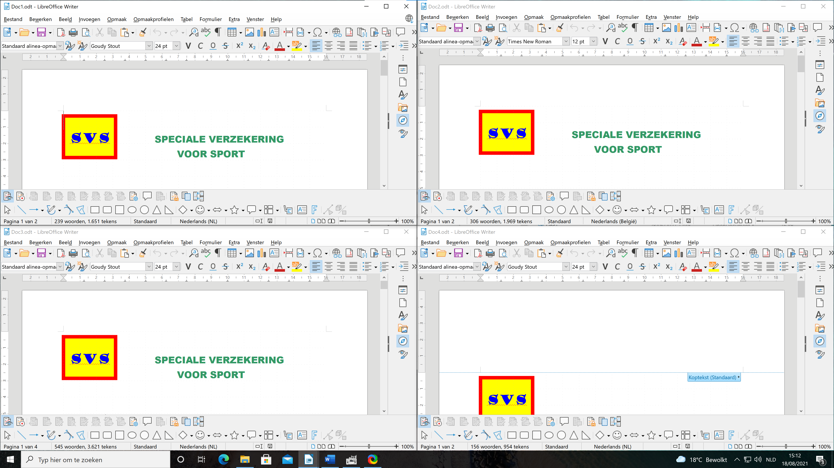
In de bovenstaande figuur zie je een verkleind beeld van vier geopende documenten die samen normaal een volledig werkscherm vullen.
Zelf Doen
- Sluit de bestanden die eventueel nog in Writer actueel zijn.
- Open achtereenvolgens de vier documenten Doc1-4 vanuit de map Tekstverwerking.
- Verdeel de vier documenten zoals op de afbeelding netjes over het scherm:
  - Activeer daarvoor elk venster afzonderlijk.
  - Sleep elk actief venster met de titelbalk tot in een hoek van het scherm.
Of
  - Gebruik twee sneltoetsen na elkaar. Bijvoorbeeld: Windows + Pijl links, gevolgd door Windows + Pijl omhoog om het actieve venster in de linker bovenhoek te plaatsen
Slechts één ervan is actief: dat met de goed leesbare titel in de titelbalk.
- Klik nu beurtelings in elk van de vier documenten: maak uiteindelijk Doc1 actueel.
- Markeer de eerste alinea in Doc1 en versleep die (klik op de LMK en hou die ingedrukt) naar het begin van Doc2. Op die manier kun je een stuk tekst kopiëren van het ene document naar het andere.
- Haal die alinea weg met Knippen uit Bewerken en met Plakken uit Bewerken breng je die onderaan Doc1.
- Druk Ctrl + Z of klik in de werkbalk op de knop Ongedaan maken, zodat Doc1 hersteld wordt.
- Sluit de vier Doc1-4 documenten zonder op te slaan.
Extra commentaar:
Hoe groter het aantal documenten, hoe kleiner elk werkscherm wordt. Vier documenten samen op het scherm lijkt toch wel het maximum. Met een druk op de LMK maak je het gewenste document actueel. Met de schuifbalken kun je het gewenste tekstdeel zichtbaar maken.

Documenten tot een nieuw versmelten
In de map Tekstverwerking staan een aantal documenten met de naam Sport opgeslagen. Om er twee grote documenten van te maken, kunnen we ze Openen, Alle vensters zichtbaar maken en dan de inhoud kopiëren naar één document. Ook kunnen we in het menu Bewerken kiezen voor Kopiëren en Plakken. We zullen het efficiënter aanpakken.
Zelf Doen
- Kies Nieuw in het menu Bestand en dan Tekstdocument.
- Kies Tekst uit bestand in het menu Invoegen: je krijgt een dialoogvenster dat je vertrouwd voorkomt:
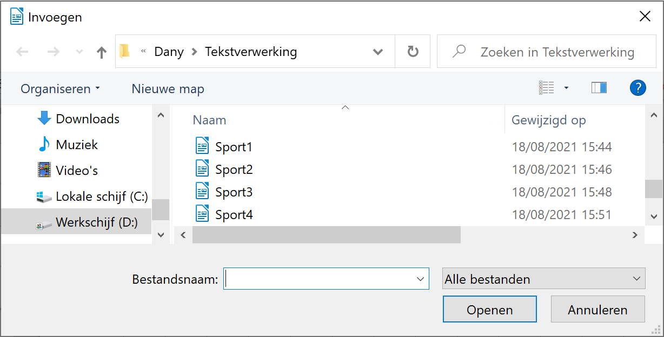
- Dubbelklik op het gewenste document (Sport1) en het staat meteen op het werkscherm.
- Zorg onderaan het document voor een nieuw leeg blad door een Pagina-einde in te voegen.
- Zorg dat de cursor in dit nieuwe lege blad staat.
- Doe dat achtereenvolgens ook met de Sport-bestanden Sport2 en Sport3.
De tekst van de drie bestanden staat nu in één bestand, elk op afzonderlijke pagina’s
- Sla het nieuwe document op in Afgewerkte teksten als Fietssport.
- Sluit het bestand Fietssport, en als je dat nu wenst, ook LibreOffice Writer.

Oefening
Zelf Doen
- Creëer via het menu Bestand een nieuw tekstdocument. Kies Tekst uit bestand in het menu Invoegen en voeg achtereenvolgens telkens op een nieuwe pagina vanuit de map Tekstverwerking de bestanden Sport4 en Sport5 in.
- Sla het nieuwe document op in Afgewerkte teksten als Sportverzekering.
- Sluit het document Sportverzekering.

Even herhalen: Werken met meerdere documenten
Meerdere documenten openen menu Bestand keuze Openen
Iconen op Taakbalk aanwijzen, aanklikken
Venster menu
Tekstdocumentnaam keuze
Aanpassen werkscherm venster verslepen links rechts onder boven
Fragmenten kopiëren markeren en verslepen
Versmelten bestanden via menu Invoegen keuze Tekst uit bestand

Sjablonen
Een nieuw begrip ‘sjabloon’: dit is het geheel van kenmerken die de basisstructuur bepalen van een document. Het bevat ook lettertypen, pagina-indeling en opmaak-profielen. Voor alle documenten gemaakt op basis van dezelfde sjabloon gelden dus dezelfde kenmerken.
De sjabloon Standaard is een algemene sjabloon. Er zijn ook documentsjablonen en die bevatten de instellingen die gelden voor alle documenten gemaakt op basis van deze documentsjablonen. Writer biedt heel wat documentsjablonen aan.
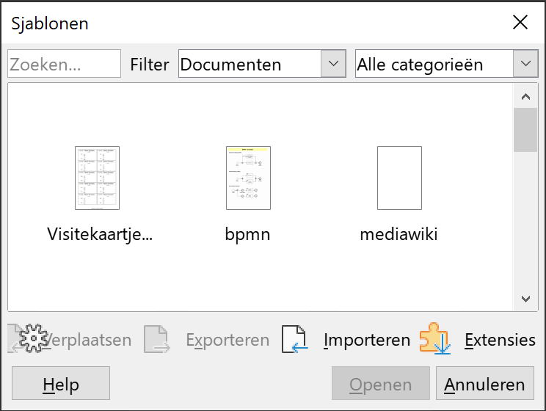
Het kan ook handig zijn een documentsjabloon voor eigen gebruik in de keuzelijst te krijgen. Even uitproberen.

Overzicht
Zelf Doen
- Klik in het menu Bestand → Sjablonen op de opdracht Sjablonen beheren.
De sjablonen kan je filteren op hun soort: Documenten, Werkbladen, Presentaties en Tekeningen. Voor tekstdocumenten filter je op Documenten.

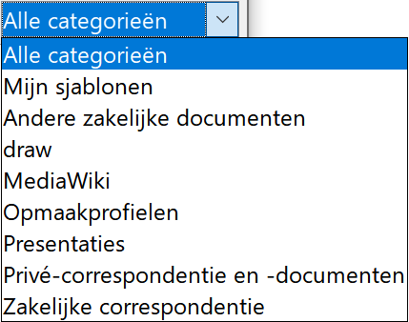
In elke categorie vind je verschillende sjablonen, allemaal specifiek opgemaakte documenten dus. Wij gebruiken sjablonen van de categorieën Opmaakprofielen en Zakelijke correspondentie.

Opmaakprofielen
In de categorie Opmaakprofielen vind je onder andere het basissjabloon Standaard.

Standaard
Standaard selecteer je als je een nieuw document wil opstellen. Voor dat document gelden dan alle basisinstellingen van LibreOffice Writer gebaseerd op dit algemene sjabloon.

Webpagina
Een ander basissjabloon is deze voor een webpagina. Dit sjabloon vindt je echter niet bij de sjablonen, maar wel in het menu Bestand → Nieuw bij de opdracht HTML-document.
Deze sjabloon biedt de specifieke werkbreedte voor de webpagina. Webpagina’s ontwerp je zoals tekstdocumenten, maar worden op het einde niet afgedrukt maar op het internet gepubliceerd om met een browser bekeken te worden.
Als je het document met Opslaan als opslaat, kiest Writer voor HTML-document.
Zelf Doen
- Maak een nieuw HTML-document.
- Creëer onderstaande webpagina met een illustratie en een tekstdeel.
  - De tekst heeft een tekengrootte van 72 pt en een Turquoise kleur.
  - De fietser vind je terug in de map Tekstverwerking.
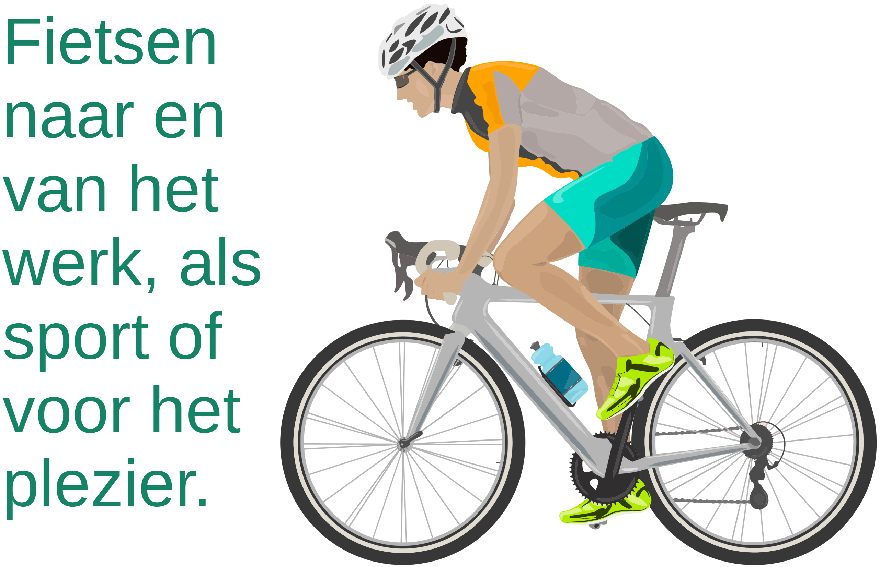
- Sla het nieuwe HTML-document op in Afgewerkte teksten als Fietsen.
- Sluit het bestand Fietsen, en als je dat nu wenst, ook LibreOffice Writer.
- Start Verkenner en open jouw map Afgewerkte teksten.
- Open (dubbelklik op) het HTML-document Fietsen.
- Met welk programma wordt het HTML-document geopend? ………………………………..
- Heeft het HTML-document document hetzelfde uitzicht in dit programma? ………………
- Sluit het programma waarmee je het HTML-document bekijkt.

Eigentijdse brief
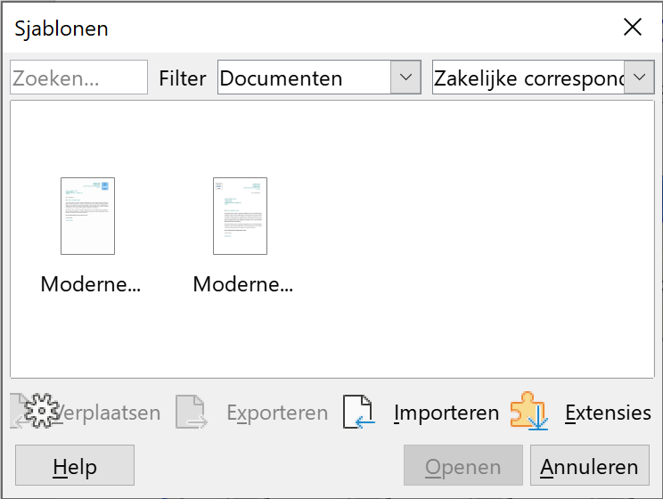
Selecteer je de categorie Zakelijke correspondentie, dan krijg je een aanbod sjablonen. Je werkt met het tweede sjabloon Moderne zakelijke brief sans serif.

Sjabloon openen
Zelf Doen
- Klik in het menu Bestand → Nieuw op Sjablonen.
- Kies in de keuzelijst de categorie Zakelijke correspondentie.
- Selecteer het tweede sjabloon Moderne zakelijke brief sans serif en klik op Openen.
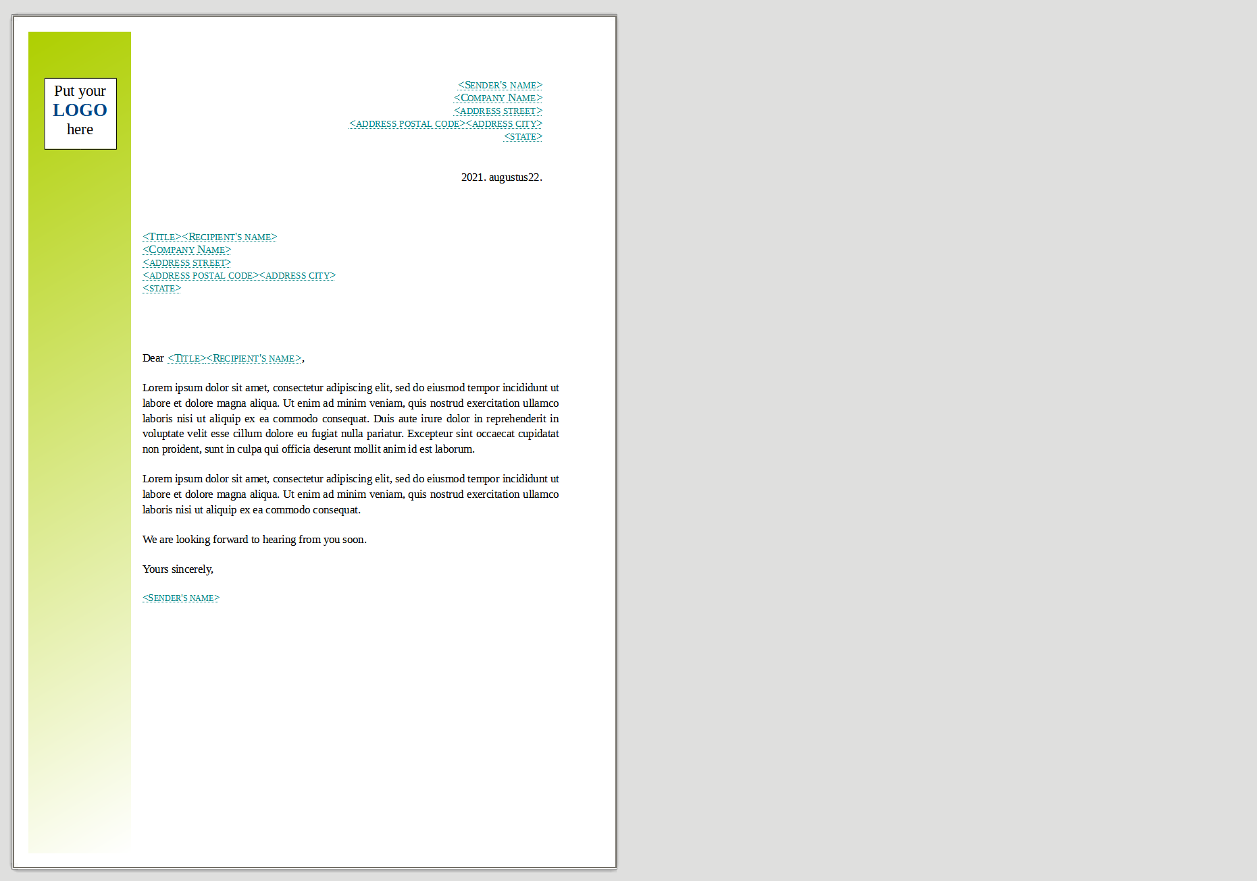

Sjabloon gebruiken
Indien een sjabloon niet helemaal overeenstemt met wat je wilt, kan je dit steeds aanpassen.
Het is de bedoeling dat je na wat klik- en tikwerk een aangevulde sjabloon hebt, die voor jouw toepassingen kan worden gebruikt. De uitlijning, de lettertypes en de positionering van de briefdelen liggen vast. Op basis van Moderne zakelijke brief sans serif krijgen we bijvoorbeeld dit:
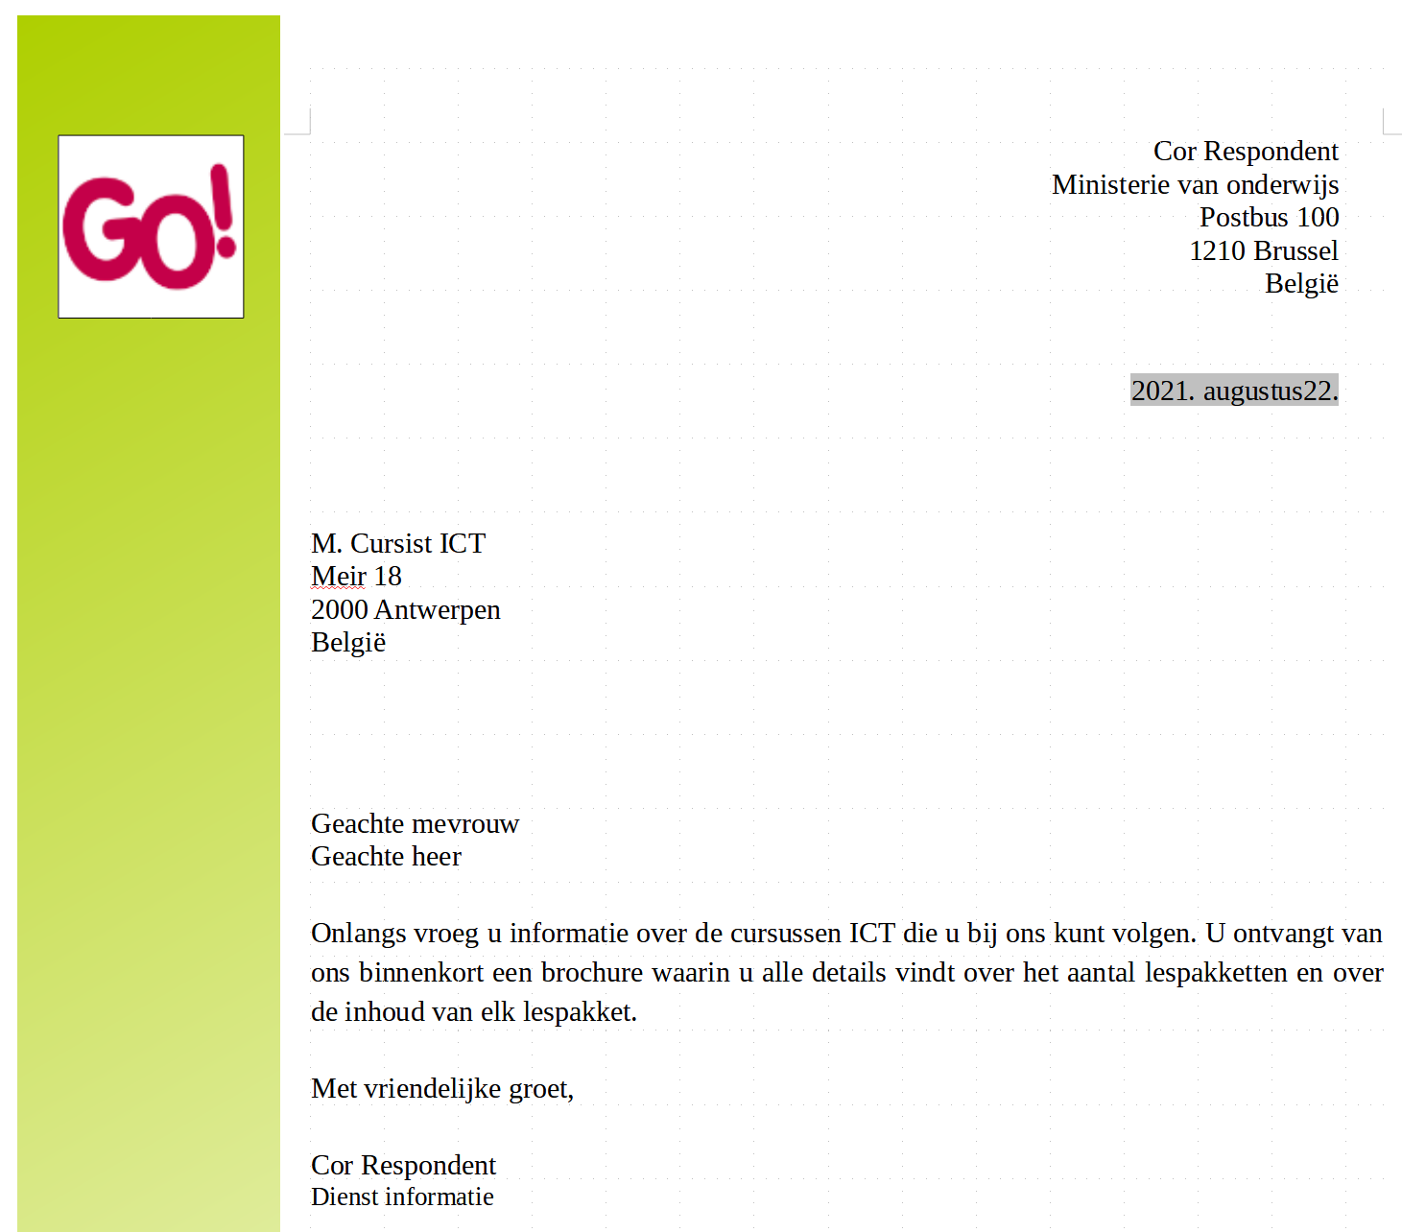
Zelf Doen
- Voeg de gegevens toe zoals in het bovenstaande voorbeeld.
  - Het logo kan je vinden in de map Tekstverwerking.
  - Tip: gebruik Alinea-opmaakprofielen om de afstand tussen alinea’s te verkleinen.
- Sla het resultaat op in jouw map Afgewerkte teksten met als naam Eigentijds.

Aangepaste sjabloon als eigen sjabloon opslaan
Zelf Doen
- Open nogmaals de sjabloon Moderne zakelijke brief sans serif.
- Vul de sjabloon aan met je persoonlijke gegevens, maar schrijf nog geen brieftekst.
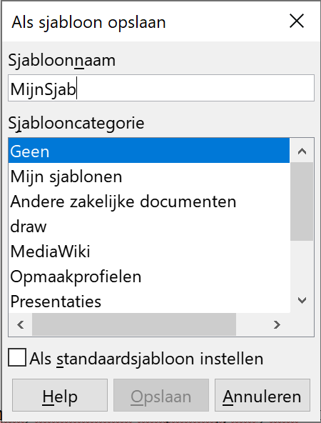
- Sla het gedeeltelijk aangevulde document nu op als sjabloon (menu Sjablonen → Opslaan als sjabloon) met de naam MijnSjab in de categorie Mijn sjablonen.
Extra commentaar:
Writer documenten kun je ook opslaan in een andere indeling dan de ODT-indeling. Moet je documenten uitwisselen met gebruikers van andere programma’s, dan kun je die documenten opslaan als Tekstbestand of als Rich Text bestand (RTF). In de keuzelijst bij Opslaan als leg je je voorkeur vast.

Aangepaste sjabloon als eigen sjabloon openen
Zelf Doen
- Klik in het menu Bestand → Nieuw op Sjablonen.
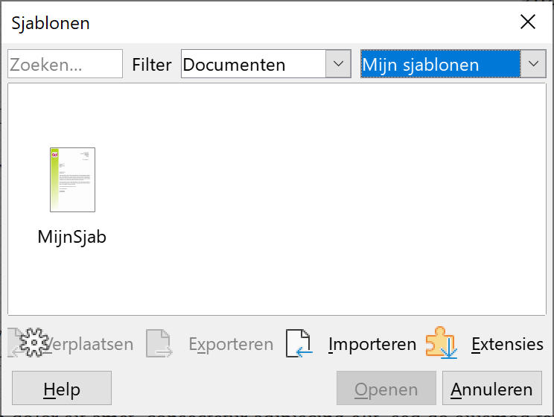
- Kies in de keuzelijst de categorie Mijn sjablonen.
- Dubbelklik op MijnSjab: jouw persoonlijke sjabloon wordt meteen geopend.
Voortaan kun je die sjabloon openen om brieven mee op te stellen.
Zelf Doen
- Schrijf op basis van het sjabloon MijnSjab een brief waarin je een spreker uitnodigt om voor de clubleden verslag uit te brengen over zijn fietstocht naar Noorwegen.
- Sla het Writer document op in jouw map Afgewerkte teksten onder de naam Reisbrief.
- Sluit het document, en als je het wenst, ook LibreOffice Writer.
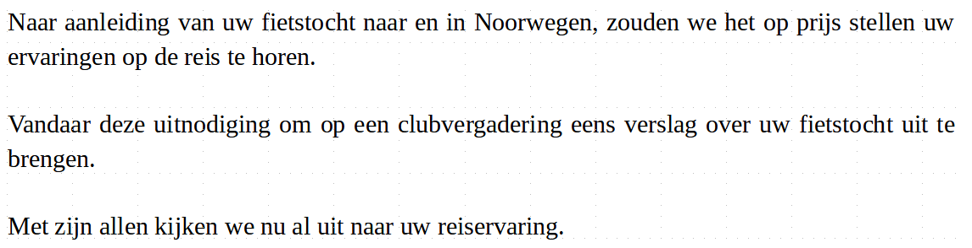

Formulieren
Met formulier bedoelen we een document dat een ruim toepassingsgebied heeft. Het bevat een aantal vaste tekstdelen en ook enkele variabele tekstdelen. De variabele tekstdelen zijn de tekstdelen die je op elk nieuw formulier moet intikken. Ze komen precies daar waar je formuliervelden invoegde.
Het document met formuliervelden kun je als formuliersjabloon opslaan. Die sjabloon vind je dan bij Sjablonen als je kiest voor Nieuw in het menu Bestand. Het document kan bijvoorbeeld een standaardbrief zijn met een aantal invulzones. Wij maken een lidmaatschapskaart van onze sportclub.

Voorbeeld van een formulierontwerp
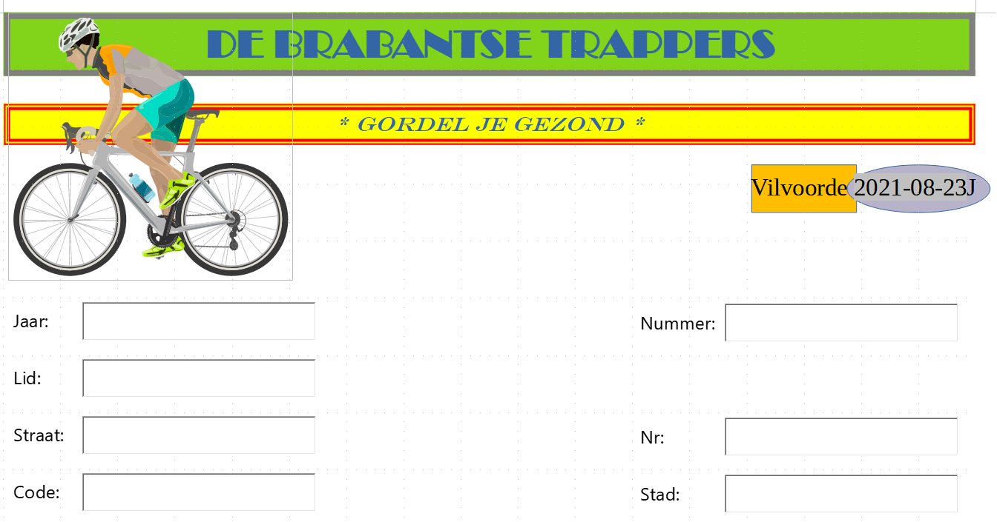
Formulierveld
Veldnaam of label
Op basis van dit document met zeven formuliervelden, kunnen we de gegevens invoeren voor lidmaatschapskaarten.
We onderscheiden:
- een tekstzone met de eerder ontworpen kaders;
- een zone met veldnamen en formuliervelden zonder standaardtekst;
- één veldnaam met formulierveld met standaardtekst: Brugge.

Voorbeeld van het gebruik van een formulier
Het hele document kan beveiligd worden, zodat alleen de formuliervelden aangevuld kunnen worden. We kunnen nu snel en efficiënt invoeren: een nieuwe lidmaatschapskaart is zo afgedrukt.
De ontwerper van het document bepaalt de soort inhoud in een veld, de lengte van een veld en de opmaak van de ingevoerde gegevens. Naast Stad kun je natuurlijk ook een andere naam dan Brugge intikken. Tik je niets in, dan blijft Brugge staan.
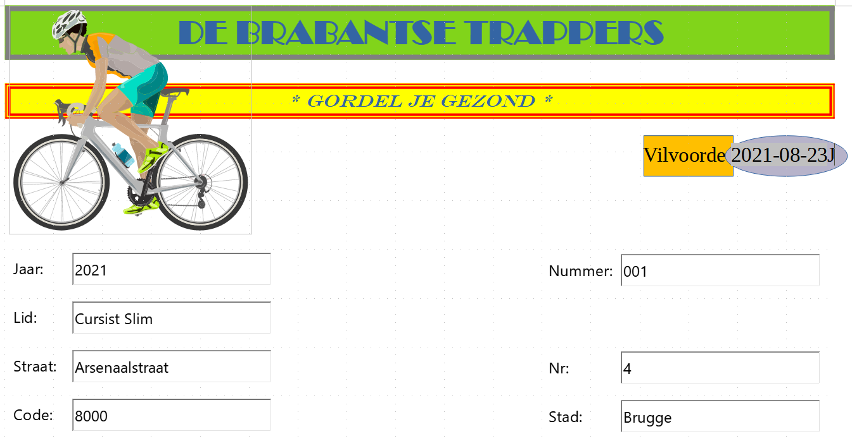

Een formulier opstellen
Voor de tekstzone van het voorbeeld ging het zo:
Zelf Doen
- Open het bestand BriefhoofdSpeciaal in de map Tekstverwerking.
Voor de zone met de formuliervelden ging het zo:

Formuliervelden invoegen
Eerst maken we de werkbalk Formulieren actief.
Zelf Doen
- Open in het menu Beeld het submenu Werkbalken.
- Activeer de werkbalk Formulierbesturingselementen.
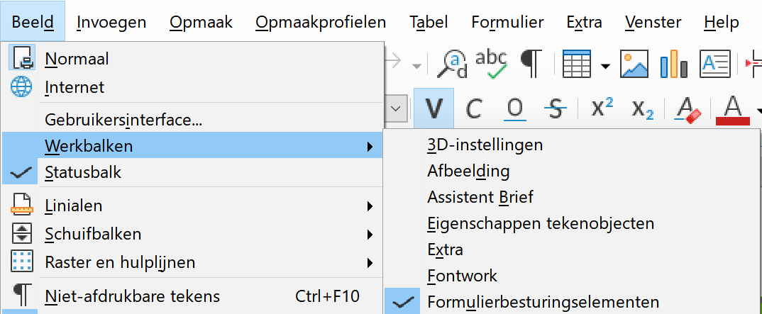
- Activeer eveneens de werkbalk Formulierontwerp.
Deze werkbalken verschijnen:
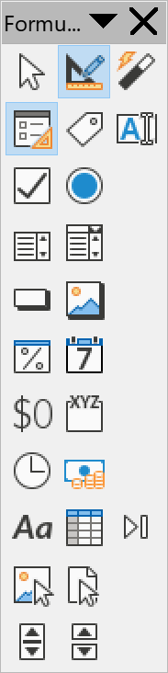
Tekstvak
Label
In deze oefening beperken we ons tot formuliervelden van het type Label en Tekstvak. Labels zijn de teksten die bij een formulierveld staan om duidelijk te maken wat je in het formulierveld moet invoeren.
Zelf doen
- Selecteer in de werkbalk de knop Label.
- Teken waar je de naam (Jaar) van het veld wilt met de muis (slepen) een kader.
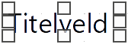
Zolang de knop geselecteerd is kan je telkens opnieuw nieuwe labelkaders tekenen.
Wij pakken het echter anders aan.
- Schakel de knop Label in de werkbalk uit.
- Met de vierkantjes rond een geselecteerd kader kan je het labelkader groter en kleiner maken.
Zorg dat het woord Titelveld juist in het labelkader past, het kader mag zeker niet te groot zijn.
Alle later in te typen veldnamen passen dan in het labelkader.
- Kopieer (menu Bewerken → Kopiëren) het geselecteerde label.
- Klik in het tekstdocument naast het geselecteerde label, daardoor is het label niet meer geselecteerd.
- Plak het gekopieerde label.
Deze komt boven het originele label terecht.
- Verplaats door op de pijltoetsen (naar beneden) te drukken het gekopieerde label tot onder het eerste label.
- Herhaal het plakken en verplaatsen tot je zeven de labels op hun plaats hebt gezet.
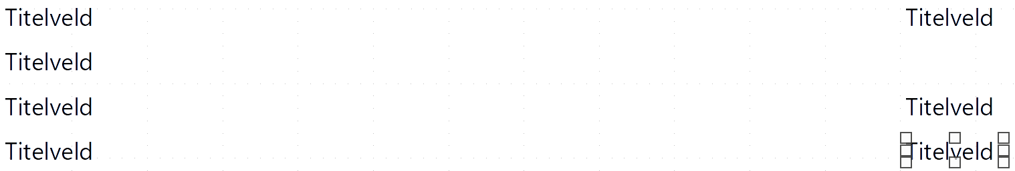
Om de tekst van een label aan te passen, dubbelklik je op het label.
Zelf Doen
- Dubbelklik op het eerste label. Het volgende dialoogvenster verschijnt:
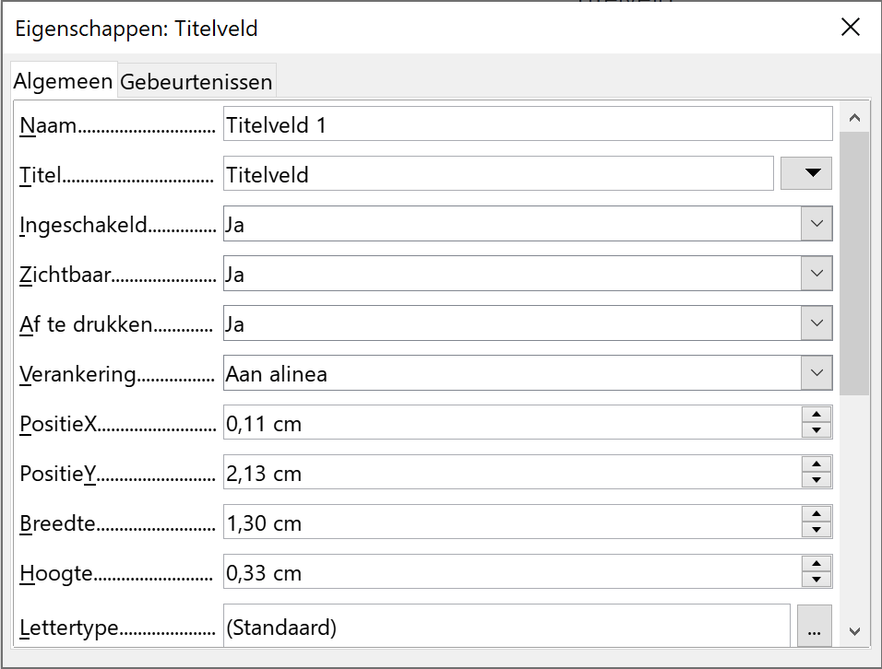
- Geef het label als Naam Jaar en als Titel Jaar: (vergeet de dubbele punt niet):
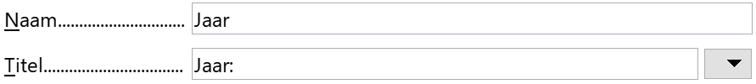
- Sluit het dialoogvenster. Zie je de aanpassing?
- Herhaal deze werkwijze voor alle labels.
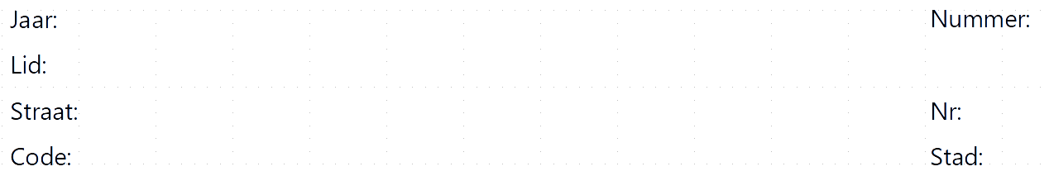
Op dezelfde manier kan je nu tekstvakken toevoegen.
Zelf Doen
- Activeer in de werkbalk de knop Tekstvak.
- Teken naast het label Jaar een tekstvak waar het jaartal moet ingevuld worden.
- Zorg dat het tekstvak op de juiste plaatst staat en de juiste grootte heeft.
- Kopieer dit tekstvak.
- Zorg dat het tekstvak niet langer geselecteerd is en plak het gekopieerde tekstvak.
- Verplaats met de pijltoetsen het geplakte tekstvak naar de juiste positie.
- Herhaal het plakken en verplaatsen tot je zeven tekstvakken op de juiste plaats hebt staan.
- Voor het intypen van langere teksten maak je de tekstvakken voor het lid, de straat en de stad breder.
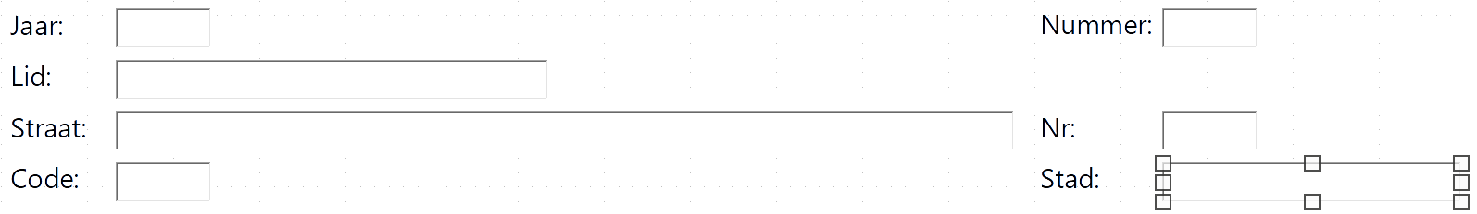
Ook de eigenschappen van deze tekstvakken moeten we voor de goede werking ervan aanpassen.
Zelf Doen
- Dubbelklik op de tekstvak naast Jaar.
- Geef het tekstvak de naam Jaar.
- We koppelen het tekstvak aan het bijpassende label door bij Titelveld op de knop met de drie punten te klikken. Het volgende dialoogvenster verschijnt:
- 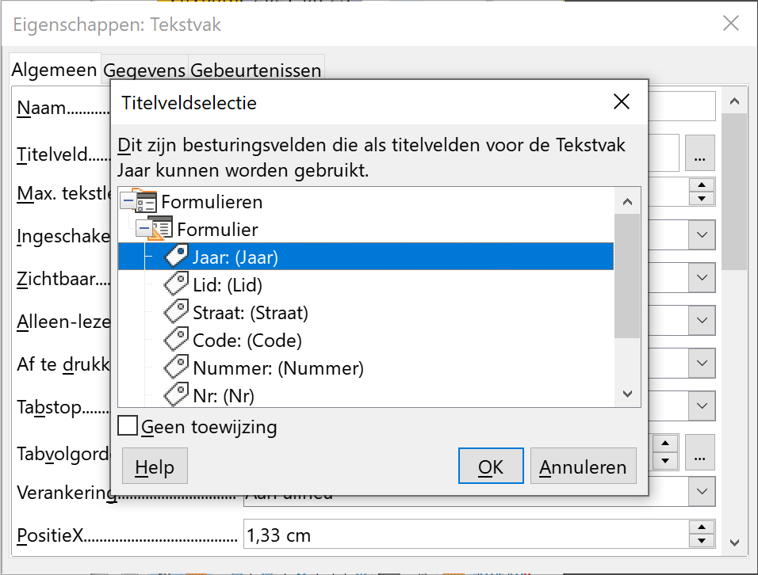
- Selecteer het bijhorende label, in dit geval Jaar: (Jaar) en klik op OK.
- Herhaal deze werkwijze voor alle tekstvakken.

Opties voor het formulierveld Tekstvak
Als ontwerper van het formulier willen we specifieke opties selecteren voor onze formuliervelden.
Zelf Doen
- Dubbelklik op het formulierveld Jaar.
Je krijgt de eigenschappen van het veld.
Voor onze oefening betreft het de volgende opties:
- ;
- .

Zelf Doen
- De Max. tekstlengte stel je in op 4: dat is voldoende voor het jaartal.
- Sluit dit dialoogvenster of selecteer een ander veld om deze instellingen voor dit veld te bevestigen.
- Bij de velden Nummer en Code, ga je op dezelfde wijze te werk: Nummer beperk je tot 3 tekens en Code tot 4 tekens (de andere velden krijgen geen maximumlengte).
Bij het veld Stad willen we Brugge in het formulierveld opnemen, omdat de meeste leden in Brugge wonen. Zo vermijden we onnodig tikwerk bij het invullen van het document.
Dat doe je zo:
Zelf Doen
- Dubbelklik op het tekstvak Stad.
- Je brengt de cursor in het vak Standaardtekst en je tikt Brugge.
- Sluit het dialoogvenster.
Dit is je resultaat:
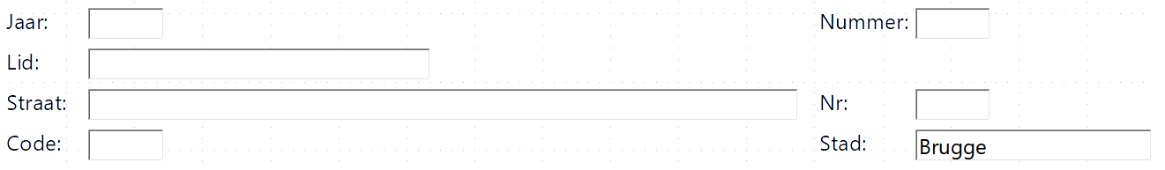

Formuliervelden opmaken
Ook de opmaak van de invulvelden stel je in bij de eigenschappen van het tekstvak. De eigenschappen van een veld verschijnen door er dubbel op te klikken:
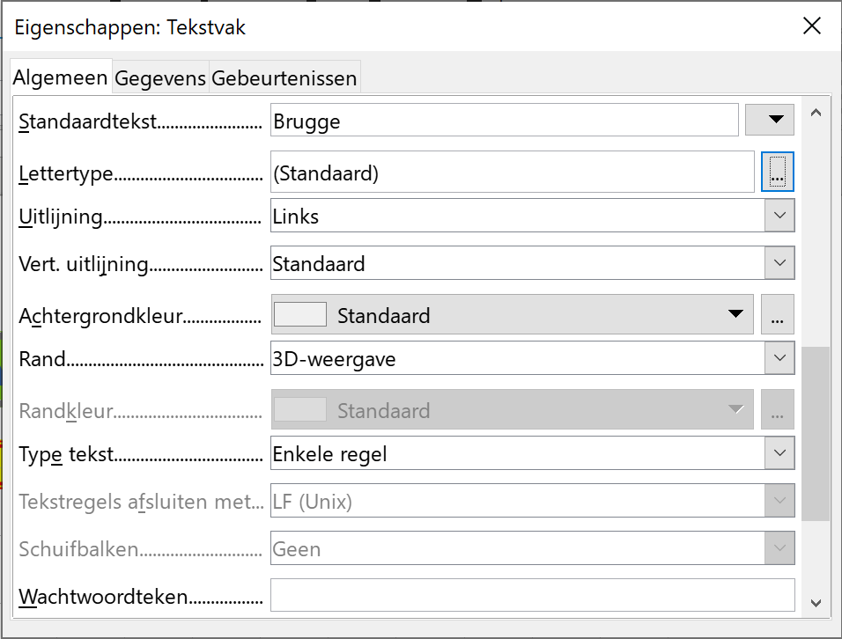
Je kunt nu een nieuw lettertype en een specifieke tekengrootte kiezen voor de in te voeren gegevens. Je kunt die gegevens ook vet, cursief of onderstreept in het formulierveld laten verschijnen. Dat blijkt ook uit het voorbeeld:
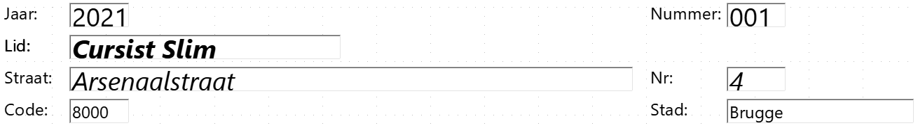
Zelf Doen
- Om de tekenopmaak van een tekstvak aan te passen, klik je in de Eigenschappen van het tekstvak op de knop met de drie punten naast de optie Lettertype.
- Maak volgende formuliervelden (niet de veldnaam!) op:
  - Jaar en Nummer: puntgrootte 14;
  - Lid: vet en cursief en puntgrootte 14;
  - Straat en Nr: cursief en puntgrootte 14;

Document met formuliervelden beveiligen
Het is de bedoeling het document alleen te gebruiken om de formuliervelden aan te vullen. Zodra we het document beveiligd hebben, kunnen we met de Tab toets of de pijltjestoetsen van veld naar veld gaan.
Dat gaat zo:
Zelf Doen
- In het menu Bewerken schakel je de optie Bewerkingsmodus uit.
Je stelt vast dat een aantal knoppen op de werkbalken niet meer aanklikbaar zijn.

Wijzigingen aanbrengen in het document
Zomaar wijzigingen aanbrengen kan nu niet. We moeten de beveiliging eerst opheffen:
Zelf Doen
- In het menu Bewerken schakel je de optie Bewerkingsmodus uit.
- Open het Eigenschappen dialoogvenster van het formulierveld na Stad.
- Vervang in het vak Standaardtekst Brugge door Aalst.
- Evalueer het resultaat.
- Vervang nu weer Aalst door Brugge.
- Beveilig het document (menu Bewerken → Bewerkingsmodus).

Het document opslaan als sjabloon
De bedoeling van het opslaan van een formulier is dat we bij het openen van een nieuw formulier alle velden leeg zijn, uitgezonderd deze met een standaard tekst (Stad).
Zelf Doen
- Zorg dat het formulier niet is ingevuld en de Bewerkingsmodus aan staat.
- In het menu Bestand kies je Opslaan als.
- Als bestandsnaam kies je LidkaartSjab.
- In het keuzemenu Opslaan als: selecteer je ODF-tekstdocumentsjabloon.
Je herkent beslist de keuzelijst:
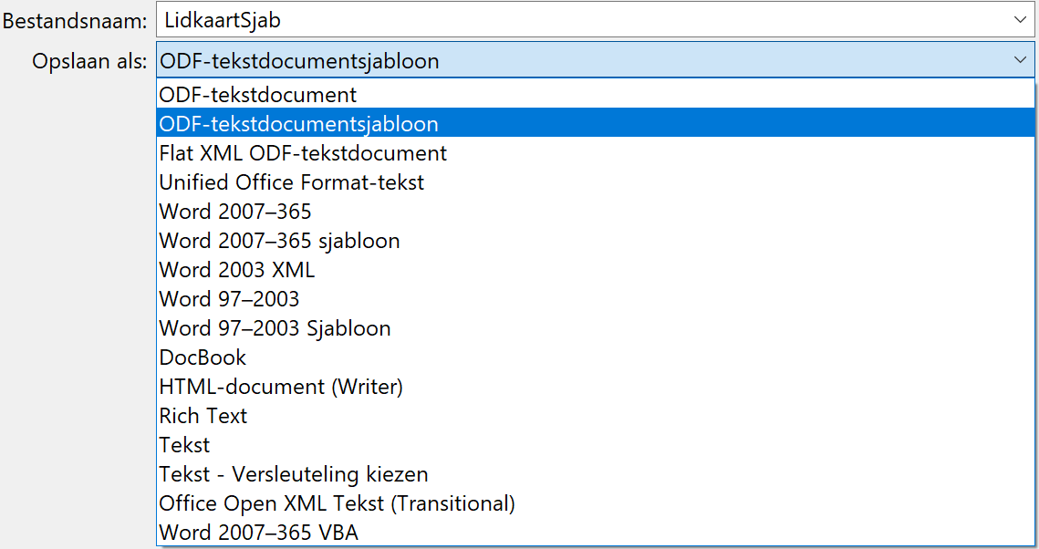
- Zorg dat het sjabloon in jouw map Afgewerkte teksten terecht komt.
- Klik op de knop Opslaan.

Nieuwe sjabloon gebruiken
We willen snel gegevens invoeren en lidmaatschapskaarten afdrukken.
Zelf Doen
- In het menu Bestand kies je Openen.
- Dubbelklik op het sjabloon LidkaartSjab.
- Het document verschijnt op het scherm.
- Vul de formuliervelden in met de gegevens zoals in het onderstaande voorbeeld (met de TAB-toets ga je naar het volgende veld):
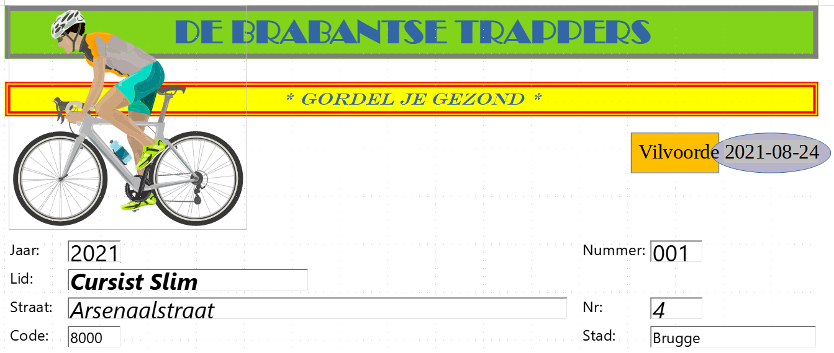
- Sla dit Writer document op in de map Afgewerkte teksten als Lid1.
- Druk de lidmaatschapskaart af.
- Sluit het document en, als je dat nu wenst, ook Writer.

Oefeningen
Zelf Doen: Sjabloon
- Selecteer in het menu Bestand → Nieuw de opdracht Sjablonen.
- Kies in het dialoogvenster in de categorie Zakelijke correspondentie het eerste sjabloon met de naam Moderne zakelijke brief sans-serif.
- Pas de sjabloon aan met gegevens van jouw club of firma of zoals op de afbeelding.
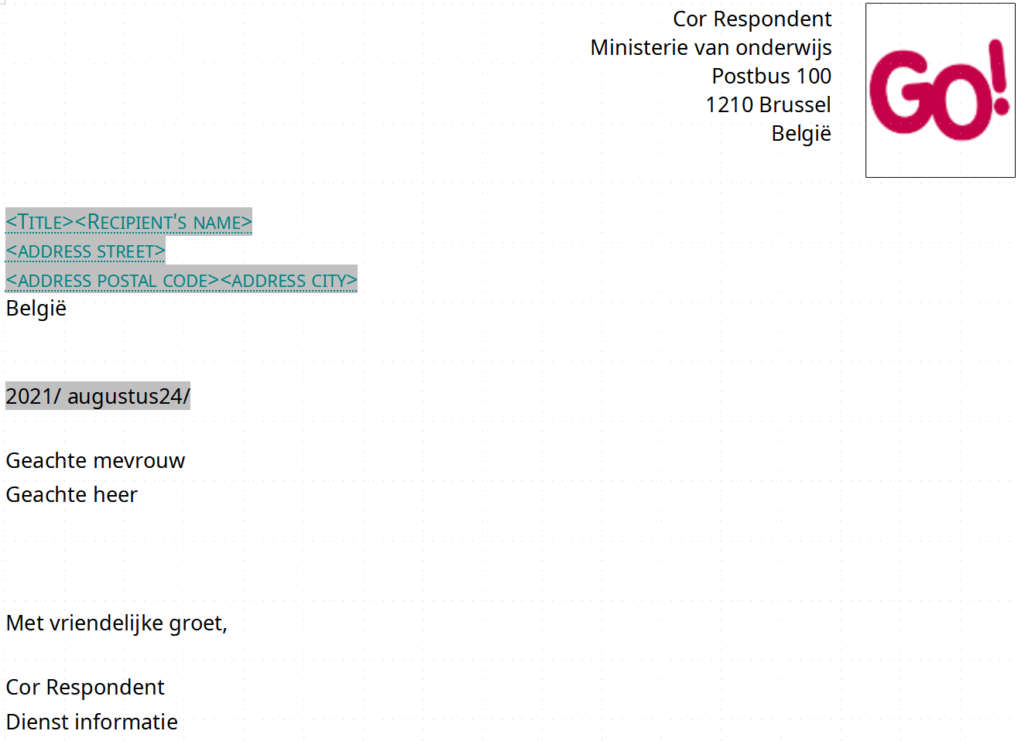
- Sla die sjabloon op in jouw map Afgewerkte teksten als ODF-tekstdocumentsjabloon onder de naam MijnSjabOef.
- Open een nieuw document met MijnSjabOef als sjabloon.
- Stel een brief op: je belegt een vergadering op de laatste vrijdag van de maand om 20 uur in het clublokaal (ministerie).
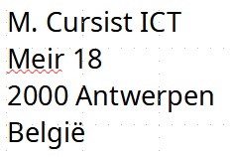
  - Voorbeeldadres:
  - Voorbeeldtekst:
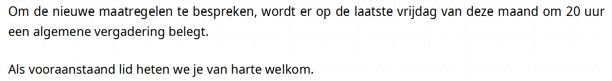
- Sla dat document op in jouw map Afgewerkte teksten als ODF-tekstdocument onder de naam LOWbrief.

Zelf Doen: Formulier
- Ontwerp het volgende document met vier formuliervelden.
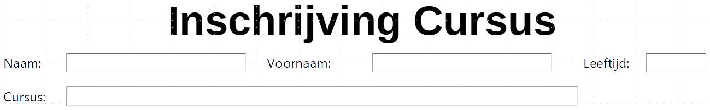
- Beperk de maximum tekstlengte van Leeftijd tot 2.
- Zorg in twee velden Naam en Voornaam voor vette tekst.
- Zorg voor het veld Cursus voor de standaardtekst Cursus Tekstverwerking Deel 2.
- Sla het document op in jouw map Afgewerkte teksten als een ODF-tekstdocumentsjabloon met de naam MijnFormSjab.
- Open een nieuw document op basis van het sjabloon MijnFormSjab.
- Vul in het document de vier velden aan met gegevens.
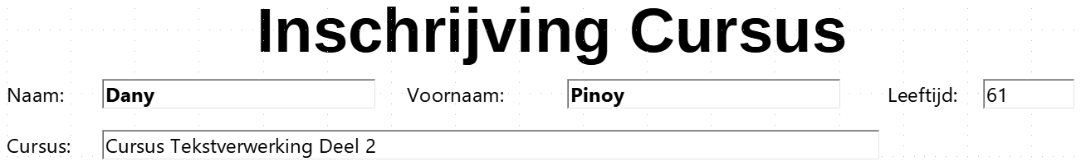
- Sla het document op in jouw map Afgewerkte teksten als ODF-tekstdocument onder de naam Form1.
Om ervoor te zorgen dat ook mensen zonder LibreOffice het formulier kunnen invullen, slaan we het formulier op als PDF-formulier.
- Zorg dat je terug een niet ingevuld formulier hebt.
- Exporteer (menu Bestand) het formulier als PDF.
- Zorg dat de optie PDF-formulier maken is aangevinkt.
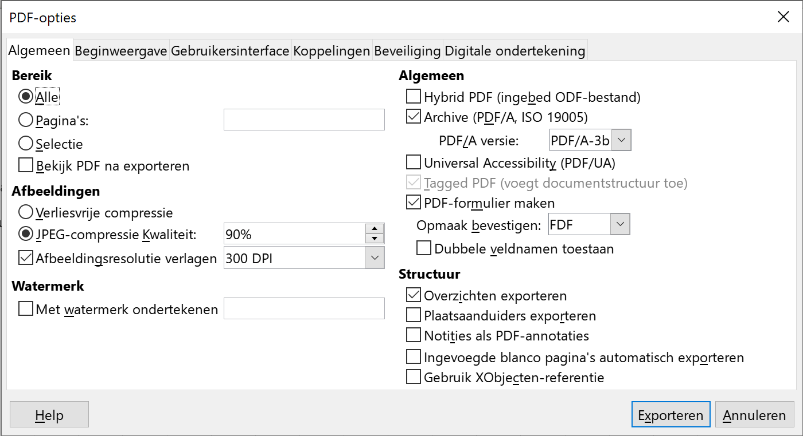
- Klik op Exporteren.
- Sla het PDF document op in jouw map Afgewerkte teksten met de naam MijnFormSjab.
- Sluit het formulier en LibreOffice Writer.
- Start Verkenner.
- Open jouw map Afgewerkte teksten en dubbelklik op het PDF formulier MijnFormSjab.
- Vul het PDF formulier in en probeer deze op te slaan in jouw map Afgewerkte teksten met de naam PDFForm1.

Even herhalen: Sjablonen
Sjablonen
Bestand menu
Nieuw submenu
Sjablonen keuze
Alle categorieën categorie
Standaard sjabloon

Formulieren werkbalken
Ontwerpmodus knop: inschakelen om aan formulier te werken
Tekstvak knop: soort formulierveld
Dubbelklik op veld Eigenschappen
Max. tekstlengte optievak
Standaardtekst optievak
Lettertype knop: tekenopmaak

Inhoudsopgave en index
Wie een groot gestructureerd document heeft opgesteld, vindt het handig om vooraan of achteraan het document een inhoudsopgave in te voegen. Ook een index waarin sleutelwoorden terug te vinden zijn met het paginanummer erbij, kan interessant zijn.

Inhoudsopgave
Zelf Doen
- Open het document Inhoud uit de map Tekstverwerking.
- Plaats de cursor vooraan in het document (juist onder de kop INHOUDSOPGAVE).
- Kies in het menu Invoegen → Inhoudsopgave en index de opdracht Inhoudsopgave, index of woordenlijst.
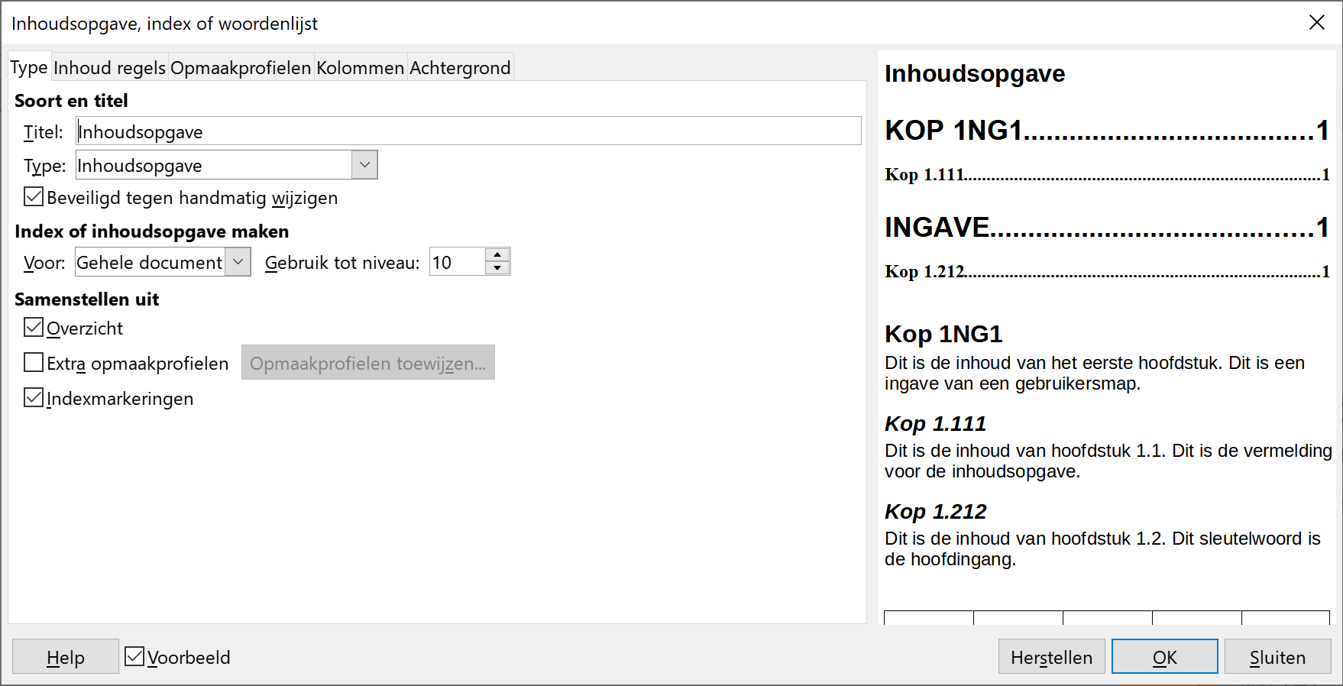
- Wis de inhoud van het tekstvak Titel:, het document heeft immers al een titel.
Let daarbij op het voorbeeldvenster aan de rechterkant.
- Als Type: kies je voor Inhoudsopgave.
- Klik op de knop OK.
Writer voegt een inhoudsopgave op de plaats van de cursor toe. Het paginanummer wordt automatisch toegevoegd.
- Sla het document op in jouw map Afgewerkte teksten onder de naam EigenInhoud.
- Sluit het document.
- Sluit zo je dit nu wenst, ook LibreOffice Writer.
Je krijgt het volgende resultaat:
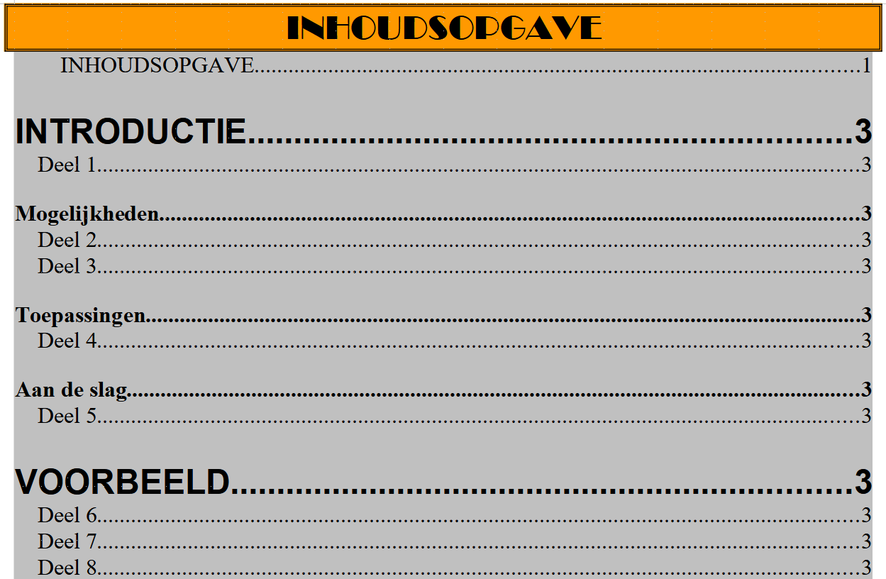

Index
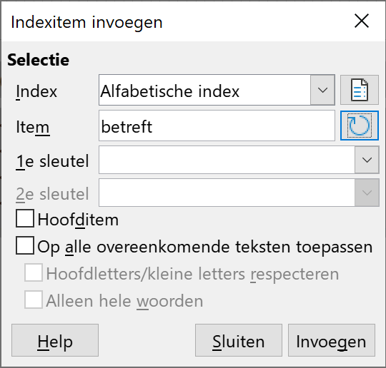
Als je een aantal woorden uit je document in een index wilt opnemen met de vermelding van de pagina waarop je die kunt terugvinden, dan doe je dat in het menu Invoegen → Inhoudsopgave en index met de opdracht Indexitem.
Markeer de woorden die je in de index wilt plaatsen, klik telkens op de knop Item van selectie bijwerken (blauwe cirkelvormige pijl) en daarna op de knop Invoegen.
Zelf Doen
- Open het document Inhoud uit de map Tekstverwerking.
- Plaats de cursor op het einde van het document.
- Kies in het menu Invoegen → Inhoudsopgave en index de opdracht Indexitem.
- Selecteer het woord betreft.
- Klik op de knop Item van selectie bijwerken (blauwe cirkelvormige pijl) en daarna op de knop Invoegen.
- Herhaal deze werkwijze om de woorden voorbeeldtekst, titels, Kop1 en Kop2 in de Alfabetische index in te voegen.
- Sluit het dialoogvenster om indexitems in te voegen.
- Plaats de cursor achteraan in het document onder de laatste regel tekst.
- Kies in het menu Invoegen → Inhoudsopgave en index de opdracht Inhoudsopgave, index of woordenlijst.
- Kies als Type Alfabetische index.
- Klik op de knop OK.
Writer voegt een alfabetische index op de plaats van de cursor toe. Het paginanummer wordt automatisch toegevoegd.
- Sla het document op in jouw map Afgewerkte teksten onder de naam EigenIndex.
- Sluit het document.
- Sluit zo je dit nu wenst, ook LibreOffice Writer.
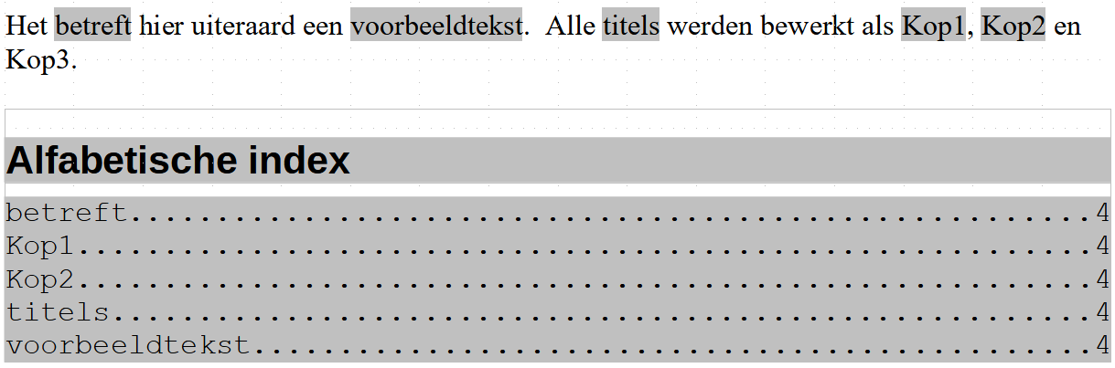

Even herhalen: inhoudsopgave en index
Invoegen menu
Inhoudsopgave en index submenu
Inhoudsopgave, index of woordenlijst dialoogvenster
Type keuze
Inhoudsopgave keuzeoptie
Alfabetische index keuzeoptie
OK inhoudsopgave of index opstellen
Indexitem dialoogvenster
Item van selectie bijwerken knop
Invoegen knop

Afdruk samenvoegen
Om Tekstverwerking Deel 2 af te sluiten, spelen we in op een reële behoefte: een brief naar verschillende geadresseerden sturen. Vaak wil je een gepersonaliseerde uitnodiging versturen. Na het doornemen van de volgende bladzijden behoort ook dit weer tot je mogelijkheden.

Wat?
Afdruk samenvoegen of mailmerge is de mogelijkheid om door middel van een tekstverwerkingspakket automatisch een standaardbrief voor meerdere geadresseerden klaar te maken. In deze standaardbrief, die hoofddocument wordt genoemd, worden de plaatsen, waar de veranderlijke gegevens moeten komen, voorzien van veldcodes. Door mailmerge worden die veldcodes automatisch van de juiste gegevens voorzien.
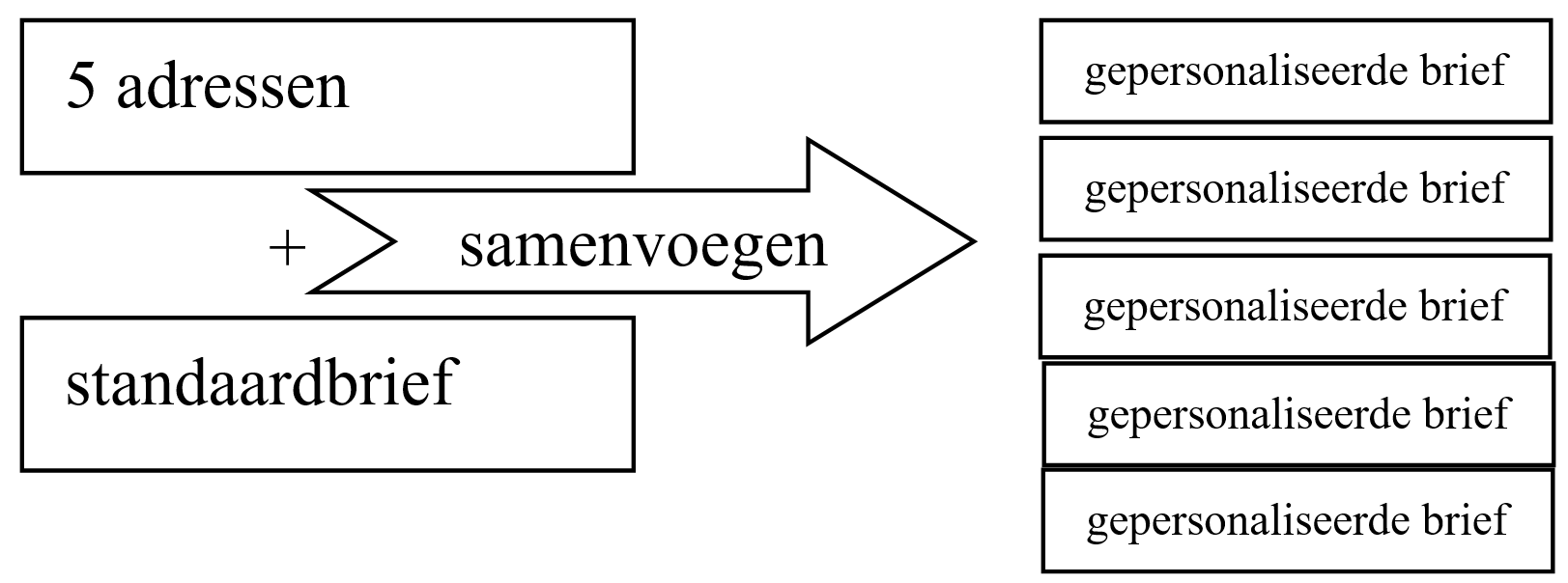

Enkele nieuwe begrippen
Je wordt nu geconfronteerd met een paar nieuwe begrippen:
- een hoofddocument: het document dat automatisch moet voorzien worden van de adresgegevens;
- een record: de verzameling van gegevens van een geadresseerde;
- een veld: een gegeven van een geadresseerde, bv. de familienaam, woonplaats;
- een gegevensbestand: alle records worden opgeslagen in dit bestand;
- een samengevoegde brief: een nagenoeg identieke brief die naar vele personen verstuurd wordt. Alleen de persoonlijke gegevens van elke geadresseerde zijn verschillend – de naam van de geadresseerde, zijn of haar adres en misschien nog één of hooguit twee karakteristieke wetenswaardigheden over de geadresseerde.

De verschillende fasen
De volgende fasen worden doorlopen:
- Het aanmaken van het hoofddocument, zonder meer. Je kunt eventueel een vroeger gemaakte brief gebruiken;
- Het aanmaken en invullen van het gegevensbestand;
- Het opmaken van het hoofddocument (tot nu toe was het enkel "aangemaakt");
- Het samenvoegen;
- Het afdrukken.

Fase 1: Documenttype selecteren
De bedoeling hiervan is het hoofddocument in het leven te roepen, zonder er verder aan te werken. Het is alsof het gegevensbestand maar kan aangemaakt worden als het weet dat er een hoofddocument bestaat. Je kunt ook eventueel vertrekken van een bestaand document.
Zelf Doen
- Maak een nieuw tekstdocument aan.
- Kies in het menu Extra de opdracht Assistent Brief.
Op het scherm verschijnt het dialoogvenster Assistent Brief. Dat ziet er zo uit!
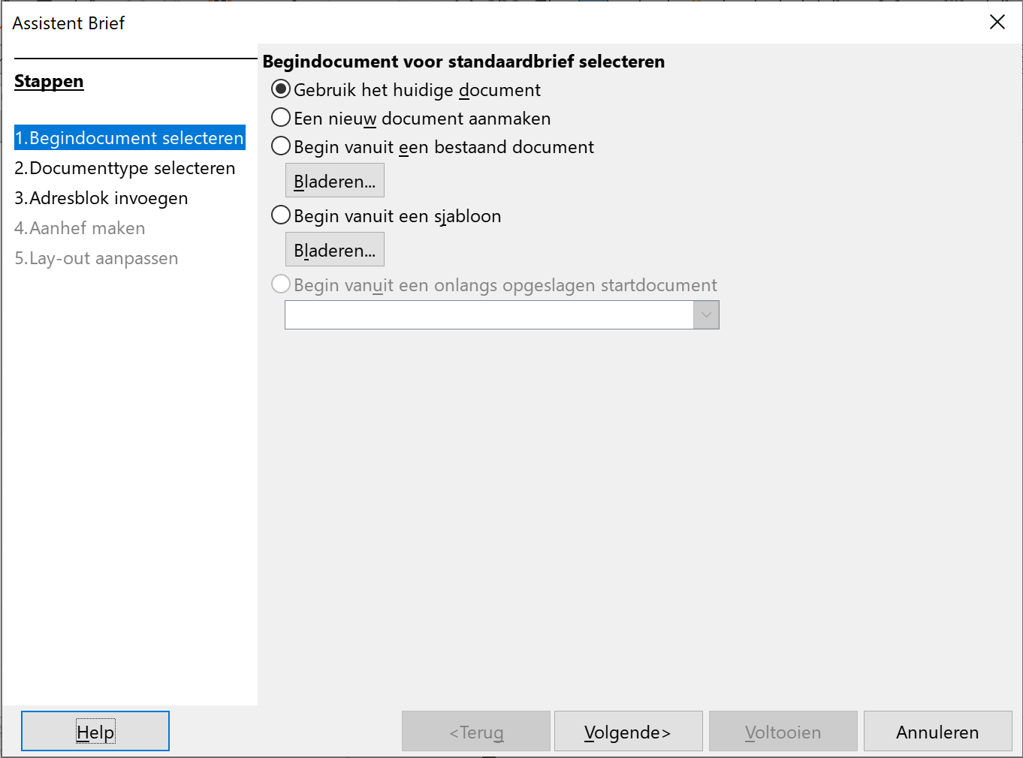

Fase 2: Begindocument selecteren
Hier kun je aangeven of je een bestaand document gaat gebruiken (bv.: een brief die je al getypt had). We kiezen hier voor het huidige document gebruiken. We zijn vertrokken van een nieuw blanco document, dus dat kan hier perfect.
Zelf Doen
- Het keuzerondje staat goed. Dit bevestig je door te klikken op Volgende.
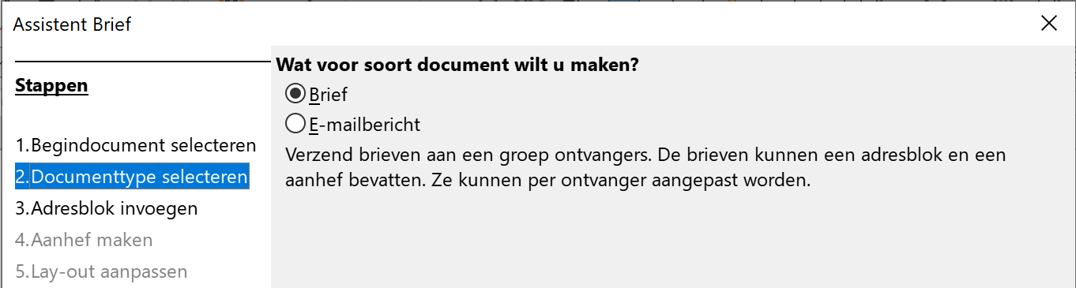
Hier kies je met wat voor type document je wenst te werken. Je wilt een brief naar verschillende personen sturen. Daarom laat je het keuzerondje op Brief staan.
Zelf Doen
- Bevestig deze keuze door onderaan op Volgende te klikken.

Fase 3: Adressen selecteren
In dit bestand zullen de adressen worden ingetikt. We gaan geen adresgegevens ophalen (dat doen we later), maar we maken een nieuw gegevensbestand.
Een adres bestaat meestal uit:
- een aanspreking,
- een voornaam,
- een familienaam,
- een straat,
- een postcode,
- een woonplaats.
Van elke persoon die je een brief wilt sturen, moet je dus 6 adresgegevens noteren. Bekijk het als een tabel met 6 kolommen. Elk afzonderlijk gegeven noem je een veld: bv het veld Jan. Het gehele adres van bv. Jan Janssens noem je een record. De veldnaam is gewoon de kolomtitel waaronder dan de verschillende aansprekingen, voornamen enz ... komen.
De werkwijze is als volgt:
- eerst worden de benodigde velden en hun veldnamen opgegeven.
- daarna kun je de velden invullen.
Zelf Doen
- Klik op de knop Adreslijst selecteren.
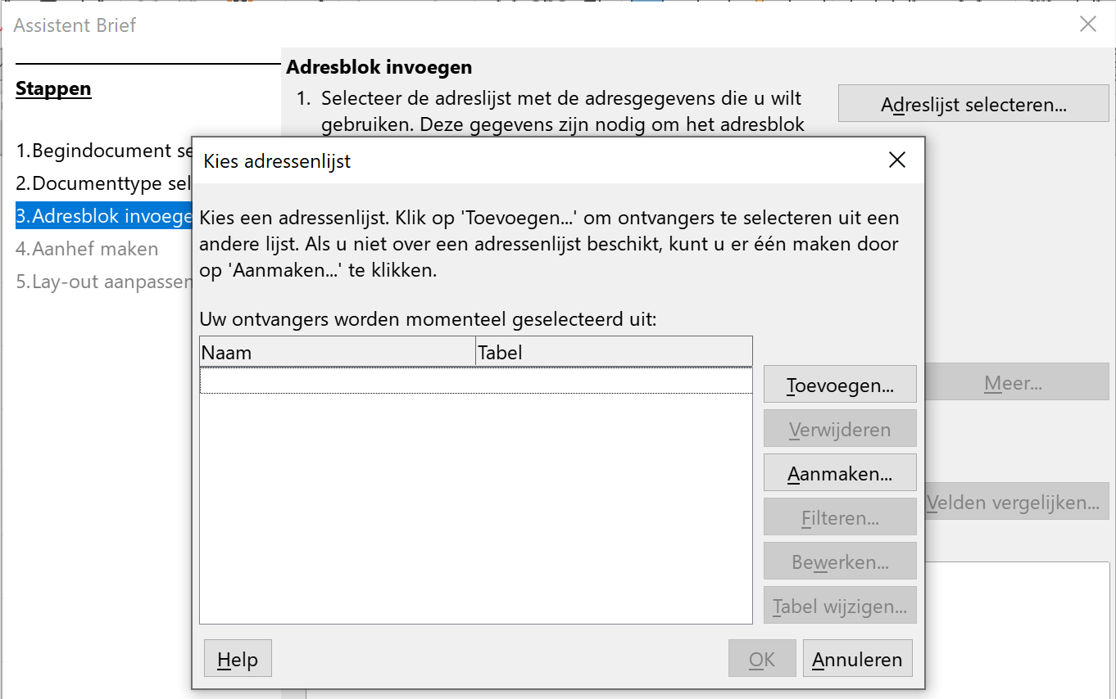
- Klik op de knop Aanmaken.
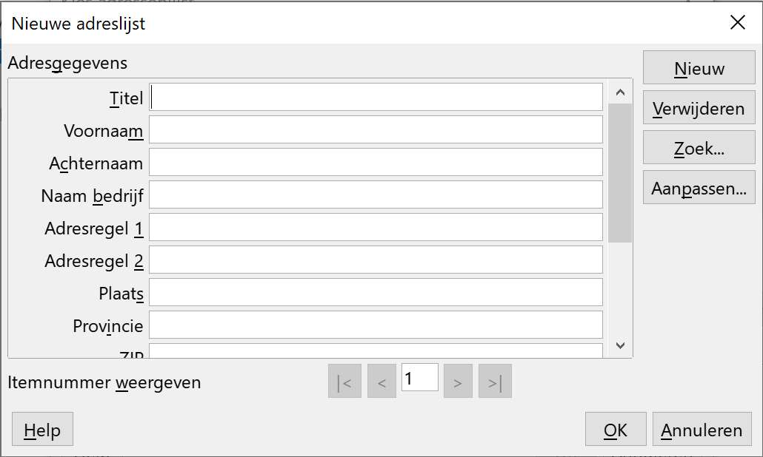
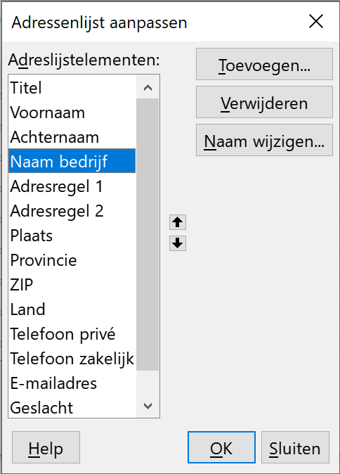
- We gaan het aantal velden beperken tot een minimum. Klik daarvoor op de knop Aanpassen.
- Selecteer het veld Naam bedrijf en klik op de knop Verwijderen.
- Verwijder op dezelfde manier de volgende velden:
  - Adresregel 2
  - Provincie
  - Land
  - Telefoon privé
  - Telefoon zakelijk
  - E-mailadres
  - Geslacht
- Wijzig de naam van de volgende velden:
  - Adresregel 1 wordt Adres
  - ZIP wordt Postcode
- Klik op de knop OK.
- Na het intypen van een record (alle velden van één persoon) klik je op de knop Nieuw om een volgend record (adres) in te geven.
Titel | Voornaam | Achternaam | Adres | Plaats | Postcode
heer | Jan | Janssens | Turkoosstraat 35 | Antwerpen | 2000
juffrouw | Petra | Pieters | Karmelietenstraat 19 | Schilde | 2230
heer | Wim | Willems | Oosterveld 27 | Sint-Niklaas | 9100
mevrouw | Mieke | Montyne | Vijverlaan 19 | Hoboken | 2710
heer | Ron | Rogers | Kuikenstraat 14 | Mechelen | 2800
mevrouw | Annick | De Vreeze | Grote Markt 12 | Brussel | 1000
- Gebruik de knopjes bij Itemnummer weergeven om alle adressen een laatste keer te controleren. Let daarbij vooral op dat in de Titel geen hoofdletters staan.
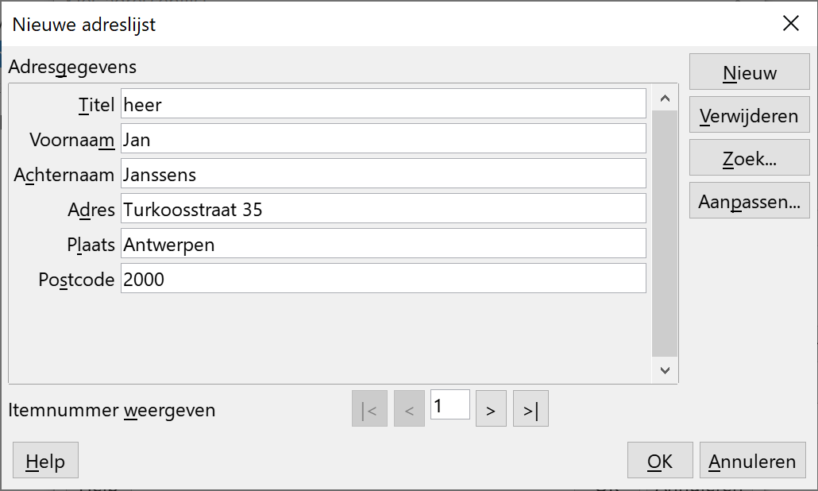
- Klik op de knop OK.
- Sla de adressen op in de map Afgewerkte teksten met de naam Mailgegevens.
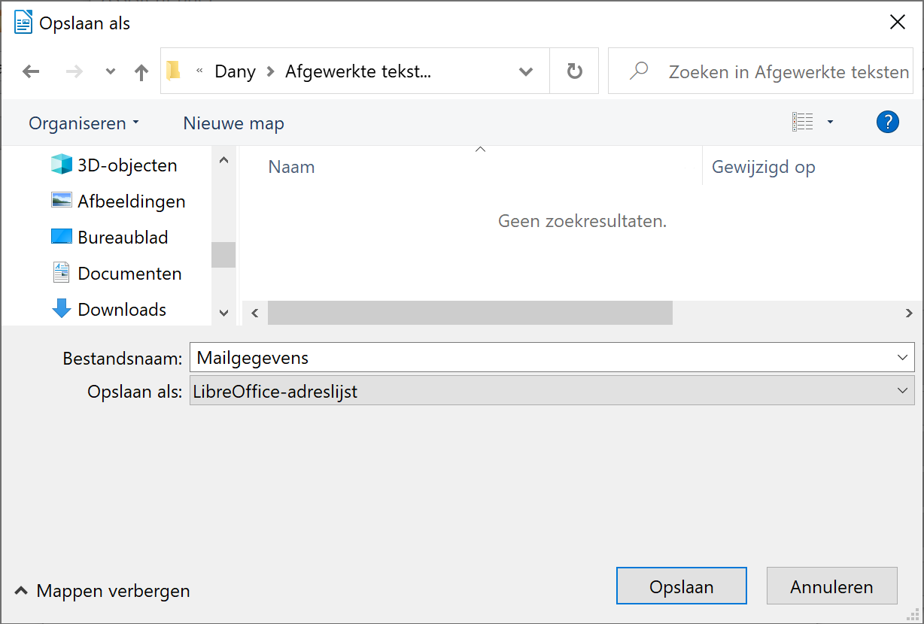
- Later bepalen we welke velden waar in de brief zullen komen.
Verwijder het vinkje bij Dit document moet een adresblok bevatten.
- Stap 4. Aanhef maken en 5. Lay-out aanpassen voeren wij in Fase 4 uit.
Klik op de knop Voltooien.
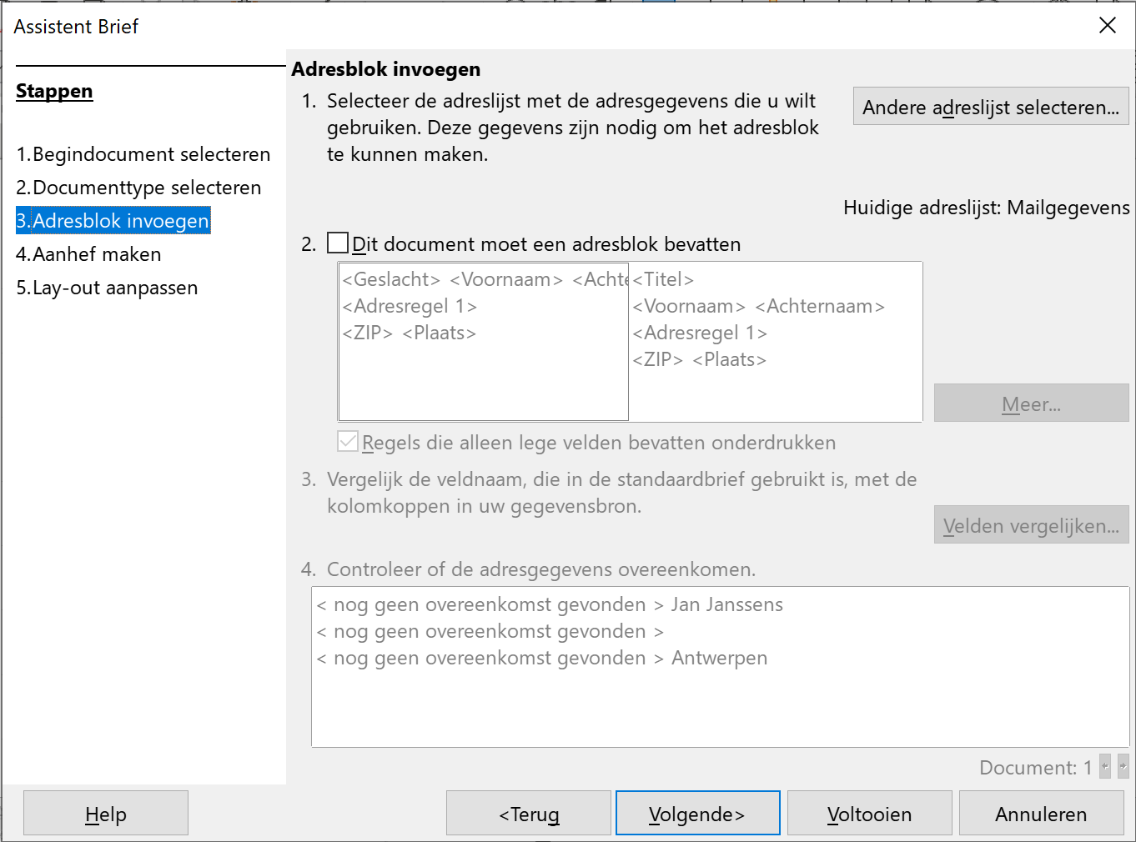

Fase 4: Uw brief schrijven
In de eerste fase had je het hoofddocument nog maar gecreëerd, nu moet het nog ingetypt en opgemaakt worden!
We voegen in het blanco document het briefhoofd van de Trappers in.
Zelf Doen
- Klik in het menu Invoegen op Tekst uit bestand.
- Open in de map Tekstverwerking het document BriefhoofdSpeciaal.
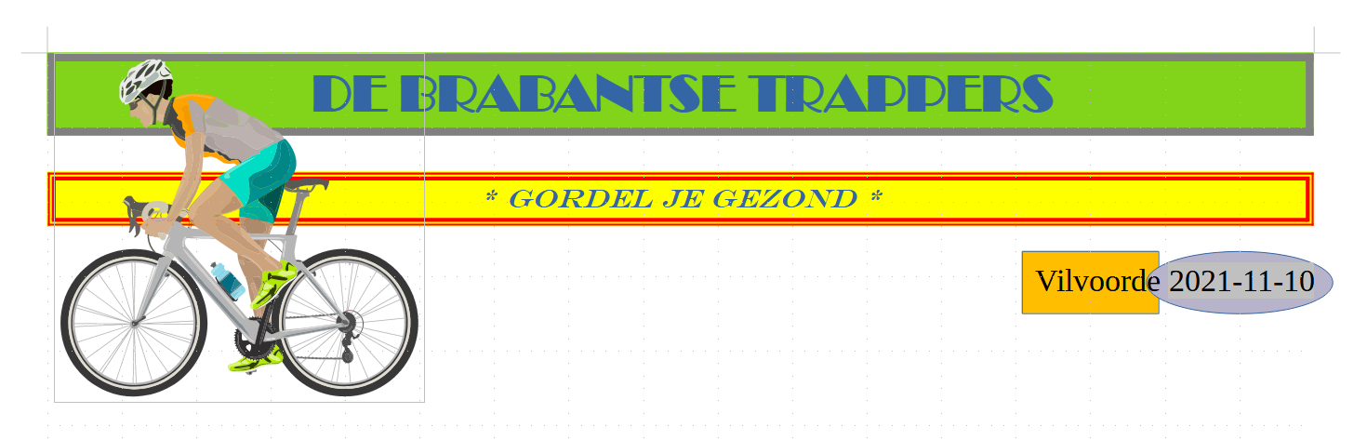
- Druk nu 5x op ENTER om tot de positie van de geadresseerde te komen.
- Lijn de tekst links uit. De cursor staat nu op de plaats van de geadresseerde.
Die typ je niet zelf in, maar je plaatst een veldcode zodat Writer later die gegevens uit je gegevensbestand kan halen. Dit doe je door de veldnamen over te brengen naar de brief.
Zelf Doen
- Klik in het menu Invoegen > Veld op de opdracht Meer velden….
- Activeer het tabblad Database.
- Maak de inhoud van de database Mailgegevens zichtbaar door op de plustekens ervoor te klikken.
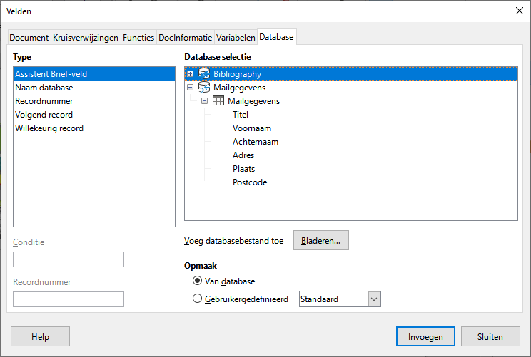
- Selecteer het veld Voornaam en klik op de knop Invoegen.
Voornaam is op de volgende manier ingevoegd: <Voornaam>.
- Klik in de tekst na <Voornaam> en typ een spatie.
- Selecteer het veld Achternaam, en kies Invoegen.
- Druk in de tekst op de ENTER-toets.
- Voeg nu Adres in en druk in de tekst op de ENTER-toets.
- Voeg nu Postcode en Plaats met een spatie ertussen in.
- Klik op Sluiten en druk op de ENTER-toets.
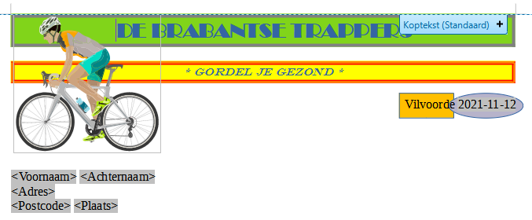
Je brief ziet er nu zo uit.
Zelf Doen
- Druk 5 keer op de ENTER-toets en typ de rest van de brief. Die luidt als volgt:
Herinnering betaling lidgeld.

Geachte <Titel>

Tot nu toe hebben we je lidgeld voor het nieuwe werkjaar nog niet ontvangen. Is dit soms een vergetelheid?

We zouden het op prijs stellen, mocht je dit zo spoedig mogelijk willen regelen.

Met vriendelijke groeten

V. Hiekel
secretaris
Je had natuurlijk door dat achter Geachte het veld Titel ingevoegd moest worden.
Deze brief is de basis voor 6 brieven; hij moet dus goed geschikt en foutloos zijn!
Zelf Doen
- Je kunt hem nu al opslaan in Afgewerkte teksten. Geef hem de naam Mailbrief mee.

Fase 4: Briefvoorbeeld
Bovenaan verscheen de werkbalk Assistent Brief.
Met de pijlknoppen kun je door de verschillende adressen bladeren.
Zelf Doen
- Navigeer naar de andere adressen met de pijlknoppen en zie hoe alle velden ingevuld worden.
Heb je overal spaties tussen de adresonderdelen? Goed zo, anders kun je deze nu nog aanpassen.
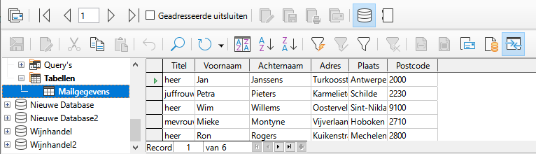
Ook nu nog kun je eventuele wijzigingen aan het adressenbestand aanbrengen: fouten verbeteren, adressen uitsluiten, …. Dit kan met behulp van de knop Gegevensbronnen in de werkbalk Assistent Brief.
Zelf Doen
- Wanneer je zegezeker bent, klik je in de werkbalk Assistent Brief op de knop Samengevoegde documenten opslaan.
- In het volgende dialoogvenster kies je voor Als één groot document opslaan.
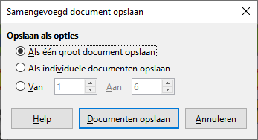
- Klik op de knop Document opslaan.
- Sla de samengevoegde documenten op in de map Afgewerkte teksten met de naam Mailbrief samengevoegd.
- Vergeet ook niet de originele Mailbrief opnieuw op te slaan.

Bekijken en afdrukken van de samengevoegde documenten
Het document Mailbrief samengevoegd bevat nu zesmaal het hoofddocument met de gegevens uit het gegevensbestand met de adresgegevens.
Zelf Doen
- Open in de map Afgewerkte teksten het document Mailbrief samengevoegd.
Dit document bevat zes pagina’s met op elke pagina de Mailbrief met ingevulde velden.
- Controleer op de zes pagina’s de adresgegevens en de aanspreektitel na Geachte.
- Sluit alle documenten.

Afdrukken zonder samen te voegen.
Je kunt het hoofddocument direct afdrukken zonder eerst de documenten samen te voegen om de adresgegevens in te vullen. Met de knop Samengevoegde documenten afdrukken in de werkbalk Assistent Brief kun je adresgegevens laten invullen tijdens het afdrukken.
Zelf Doen
- Open in de map Afgewerkte teksten het document Mailbrief.
- Klik op de knop Samengevoegde documenten afdrukken in de werkbalk Assistent Brief.
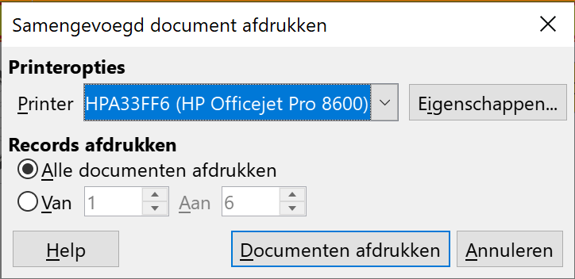
- Klik op de knop Annuleren om het afdrukken te onderbreken.

Even herhalen: Afdruk samenvoegen
Nieuw document
Extra
Assistent brief
Begindocument selecteren
Documenttype selecteren
Adresblok invoegen
Adreslijst selecteren
Aanmaken
Aanpassen
Adresgegevens intypen > Nieuw
Documenttekst intypen
Invoegen
Veld
Meer velden
Database
Database openen
Veld selecteren > Invoegen
Werkbalk Assistent Brief
Pijlknoppen om de ingevulde velden te controleren
Gegevensbronnen
Samengevoegde documenten opslaan
Samengevoegde documenten afdrukken

Etiketten
Vanaf het ogenblik dat je beschikt over een adressenbestand kun je dat in elk (nieuw) document gebruiken. Je gaat nu voor de brieven van hierboven etiketten afdrukken om op de omslagen te kleven.
In de handel zijn er verschillende formaten zelfklevende etiketten beschikbaar. Elke soort heeft een identificatienummer. Aan de hand van dat nummer zal het tekstverwerkingsprogramma de afmetingen kennen en die gegevens automatisch aanpassen. Daarom moet je het merk en het type van het document ingeven. Gelukkig kun je voorgeprogrammeerde instellingen selecteren.
Pas als alles er goed uitziet, dan hoef je enkel nog het lege etikettenvel in de printer te leggen en af te drukken. Het samengevoegde etikettenvel bewaar je natuurlijk niet.
Zelf Doen
- Klik in het menu Bestand > Nieuw op de opdracht Etiketten.
Het dialoogvenster Etiketten verschijnt.
- Selecteer de Database: Mailgegevens.
- Selecteer de Tabel: Mailgegevens.
- Selecteer het Databaseveld: Voornaam.
- Klik op de knop Invoegen (pijlknop) om het veld in de Etikettekst in te voegen.
- Typ na het veld in de etikettekst een spatie.
- Voeg na de spatie het Databaseveld Achternaam in.
- Druk na het veld Achternaam op ENTER.
- Werk de etikettekst af zoals op de afbeelding.
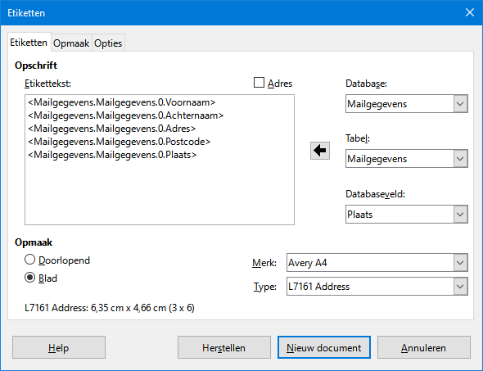
- Selecteer het Merk: Avery A4 en Type: L7161 etiketten.
- Klik op de knop Nieuw document.
- Je krijgt het volgende nieuwe document.
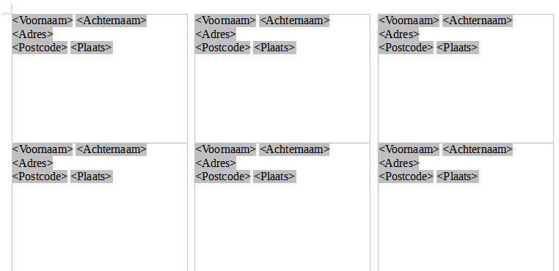
De etiketten kan je enkel samengevoegd opslaan of afdrukken. Je kunt de ingevulde adressen dus niet in het hoofddocument zichtbaar maken.
Zelf Doen
- Sla het hoofddocument op in de map Afgewerkte teksten met de naam Mailetiketten.
- Om alle knoppen op de werkbalk Assistent Brief te activeren, klik je op de knop Assistent Brief (de eerste knop).
- Annuleer het dialoogvenster Assistent Brief.
- Klik in de werkbalk Assistent Brief op de knop Samengevoegde documenten opslaan.
- Sla de etiketten als één groot document op in de map Afgewerkte teksten met de naam Mailetiketten samengevoegd.
- Open het document Mailetiketten samengevoegd en controleer of de adresvelden ingevuld zijn. Dit wordt het resultaat.
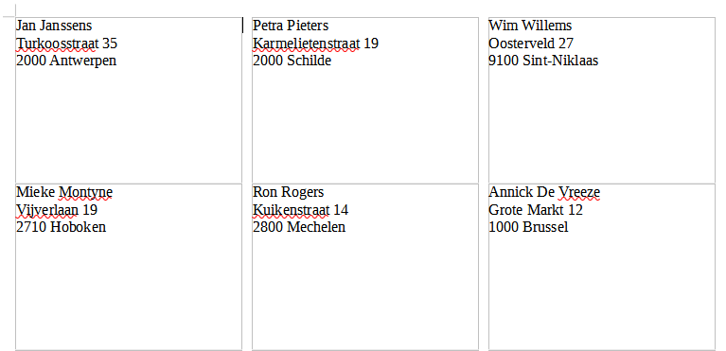
- Sluit alle documenten.

Even herhalen: Etiketten
Bestand
Nieuw
Etiketten
Database selecteren
Tabel selecteren
Databasevelden selecteren en invoegen
Merk selecteren
Type selecteren
Nieuw document
Assistent Brief knop
Annuleren om de knoppen op de werkbalk te activeren
Samengevoegde documenten opslaan
Inhoudsopgave
1 Inleiding 1
1.1 Algemeen 1
1.2 Concrete doelstellingen 1
1.3 Basiscompetenties 1
2 Uitdiepen LibreOffice Writer 2
2.1 De brief: een bijzonder document 2
2.1.1 Briefhoofd 2
2.1.2 Autotekst 5
2.1.3 Brief opmaken 7
2.1.4 Briefhoofd extra opsmukken 9
2.1.4.1 Tekst in kleur 9
2.1.4.2 Opmaak van tekstdeel of alinea kopiëren 10
2.1.4.3 Randen of een kader rond een tekst 10
2.1.4.4 Arceringskleur 12
2.1.4.5 Figuren invoegen 13
2.1.4.6 Illustraties 16
2.1.4.7 Verplaatsen, kopiëren en wissen van een illustratie 19
2.1.4.8 Pijlen invoegen 21
2.1.4.9 Je nieuwe briefhoofd gebruiken 23
2.1.4.10 Invoegen van tekstvakken 24
2.1.4.11 Invoegen van grafieken 25
2.2 Opmaakprofielen 27
2.2.1 Nieuwe begrippen 27
2.2.2 Opmaakprofiel Standaard 27
2.2.3 Het standaardprofiel wijzigen 28
2.2.4 Basisprofielen 29
2.2.5 Wijzigen van een basisprofiel 30
2.2.6 Oefeningen 31
2.2.7 Even herhalen: opmaakprofielen 31
2.3 Afdrukken: specifieke wensen 32
2.3.1 Meerdere pagina’s op een vel 32
2.3.2 Dubbelzijdig afdrukken 33
2.3.3 Oefeningen 33
2.3.4 Even herhalen: afdrukken 34
2.4 Structuur met Tabs 34
2.4.1 De liniaal 34
2.4.2 Gegevens intikken op vaste tabposities 34
2.4.3 Een lijst sorteren 35
2.4.4 Tabs instellen op de liniaal 36
2.4.5 Oefeningen 38
2.4.6 Even herhalen: structuur met tabs 38
2.5 Kolommen: tekst in krantvorm 38
2.5.1 Kolommen creëren 38
2.5.2 Werken in kolommen 39
2.5.2.1 Een tekstfragment in kolommen 39
2.5.2.2 Tekst gelijkmatig verdelen 39
2.5.2.3 Kolomeinde invoegen 39
2.5.2.4 Pagina-einde invoegen 40
2.5.2.5 Opmaak 40
2.5.3 Extra opmaak: hoofdlettergebruik 41
2.5.4 Woordafbreking actief in kolommen 41
2.5.5 Oefeningen 42
2.5.6 Even herhalen: Kolommen 42
2.6 Tabellen 43
2.6.1 Tabelstructuur invoegen 43
2.6.2 Gegevens invoeren in de tabel 43
2.6.3 Selecteren van rijen, kolommen, cellen en de tabel 44
2.6.4 Invoegen, wissen van rijen en kolommen 47
2.6.5 Kolommen en rijen opmaken en uitlijnen 49
2.6.6 Wijzigen van kolombreedte en rijhoogte 49
2.6.6.1 De kolombreedte 49
2.6.6.2 De rijhoogte 50
2.6.7 Cellen opmaken 50
2.6.8 Tabel sorteren 50
2.6.9 Tabel aanpassen: Totaal berekenen 51
2.6.10 Tabel met specifieke opmaak 52
2.6.11 De tabel positioneren 53
2.6.12 Tabel aanpassen en opsmukken 54
2.6.12.1 Het lettertype van de kolom Naam wijzigen 54
2.6.12.2 De tekstkleur van de kolom Voornaam wijzigen 54
2.6.12.3 Een andere tabelvorm kiezen 54
2.6.12.4 Gegevens in tabelvorm brengen zonder randen 55
2.6.13 Oefeningen 56
2.6.14 Even herhalen: tabellen 57
2.7 Werken met meerdere documenten 58
2.7.1 Verschillende documenten openen 58
2.7.1.1 Documenten achtereenvolgens actueel maken 58
2.7.1.2 Documenten gelijktijdig op het scherm brengen 59
2.7.2 Documenten tot een nieuw versmelten 60
2.7.3 Oefening 61
2.7.4 Even herhalen: Werken met meerdere documenten 61
2.8 Sjablonen 61
2.8.1 Overzicht 61
2.8.2 Opmaakprofielen 62
2.8.2.1 Standaard 62
2.8.2.2 Webpagina 62
2.8.3 Eigentijdse brief 63
2.8.3.1 Sjabloon openen 63
2.8.3.2 Sjabloon gebruiken 64
2.8.3.3 Aangepaste sjabloon als eigen sjabloon opslaan 64
2.8.3.4 Aangepaste sjabloon als eigen sjabloon openen 65
2.8.4 Formulieren 65
2.8.4.1 Voorbeeld van een formulierontwerp 66
2.8.4.2 Voorbeeld van het gebruik van een formulier 66
2.8.4.3 Een formulier opstellen 67
2.8.4.4 Formuliervelden invoegen 67
2.8.4.5 Opties voor het formulierveld Tekstvak 70
2.8.4.6 Formuliervelden opmaken 71
2.8.4.7 Document met formuliervelden beveiligen 72
2.8.4.8 Wijzigingen aanbrengen in het document 72
2.8.4.9 Het document opslaan als sjabloon 72
2.8.4.10 Nieuwe sjabloon gebruiken 73
2.8.5 Oefeningen 74
2.8.6 Even herhalen: Sjablonen 76
2.9 Inhoudsopgave en index 76
2.9.1 Inhoudsopgave 76
2.9.2 Index 77
2.9.3 Even herhalen: inhoudsopgave en index 78
2.10 Afdruk samenvoegen 78
2.10.1 Wat? 79
2.10.2 Enkele nieuwe begrippen 79
2.10.3 De verschillende fasen 79
2.10.4 Fase 1: Documenttype selecteren 79
2.10.5 Fase 2: Begindocument selecteren 80
2.10.6 Fase 3: Adressen selecteren 81
2.10.7 Fase 4: Uw brief schrijven 84
2.10.8 Fase 4: Briefvoorbeeld 86
2.10.9 Bekijken en afdrukken van de samengevoegde documenten 87
2.10.9.1 Afdrukken zonder samen te voegen. 87
2.10.10 Even herhalen: Afdruk samenvoegen 88
2.10.11 Etiketten 88
2.10.12 Even herhalen: Etiketten 90

